Некоммерческое акционерное общество «Казахский национальный исследовательский технический университет имени К.И.Сатпаева»

УДК 628.47:620.193 На правах рукописи

РАИМБЕКОВА АЙНУР САГИНЖАНКЫЗЫ

Получение и исследование свойств марганецсодержащих антикоррозионных материалов на основе техногенного сырья Казахстана

8D07109 – Инновационные технологии и новые неорганические материалы

Диссертация на соискание степени
доктора философии (РhD)

Научный консультант
доктор технических наук,
доцент Капралова В.И.

Зарубежный научный консультант:
PhD, профессор кафедры
физической химии
Химико-технологического и
Металлургического Университета,
Болгария, г.София
Попова А.К.

Республика Казахстан
Алматы, 2024

СОДЕРЖАНИЕ

 |  | Стр.
 | НОРМАТИВНЫЕ ССЫЛКИ | 4
 | ОПРЕДЕЛЕНИЯ | 5
 | ОБОЗНАЧЕНИЯ И СОКРАЩЕНИЯ | 6
 | ВВЕДЕНИЕ | 7
1 | АНАЛИТИЧЕСКИЙ ОБЗОР | 13
1.1 | Проблема техногенных отходов и пути ее решения | 13
1.2 | Современное состояние производства антикоррозионных материалов | 17
1.2.1. | Коррозия углеродистой стали | 17
1.2.2. | Антикоррозионная обработка водных сред ингибиторами | 21
1.2.3 | Теоретические основы процесса фосфатирования | 28
1.3 | Общая характеристика месторождения Жайрем | 32
 | Выводы по первому разделу | 35
2 | МЕТОДЫ И ОБЪЕКТЫ ИССЛЕДОВАНИЙ | 36
2.1. | Краткая характеристика объектов исследования | 36
2.2. | Применяемые методы исследований | 36
2.2.1. | Химические методы анализа сырья и продуктов исследований | 36
2.2.2. | Физико-химические методы исследования | 37
2.2.3. | Методы коррозионных испытаний | 38
 | Выводы по второму разделу | 40
3 | ИССЛЕДОВАНИЯ СОСТАВА вскрышных ПОРОД И  ОТХОДОВ ОБОГАЩЕНИЯ МАРГАНЦЕВОЙ  РУДЫ МЕСТОРОЖДЕНИЯ ЖАЙРЕМ | 41
3.1. | Исследование вещественного и фазового состава  вскрышных пород месторождения Жайрем | 41
3.2. | Исследование вещественного и фазового состава  отвальных хвостов крупнокусковой отсадки  марганцевой руды месторождения Жайрем | 43
 | Выводы по третьему разделу | 45
4 | СИНТЕЗ И ИССЛЕДОВАНИЕ АНТИКОРРОЗИОННЫХ  СВОЙСТВ МАРГАНЕЦ-ФОСФАТНЫХ продуктов  НА ОСНОВЕ ХВОСТОВ ОБОГАЩЕНИЯ РУДЫ  МЕСТОРОЖДЕНИЯ ЖАЙРЕМ | 47
4.1 | Синтез антикоррозионных материалов на основе хвостов  обогащения марганцевой руды м.Жайрем | 47
4.2 | Исследование антикоррозионных свойств кальций-марганец фосфатного продукта, полученного на основе хвостов обогащения, как ингибитора коррозии низкоуглеродистой стали в нейтральных водных средах | 53
4.3 | Исследование антикоррозионных свойств кальций-марганец фосфатного продукта, полученного на основе хвостов обогащения, как ингибитора коррозии в водах с повышенным содержанием сульфат- ионов | 65
4.4 | Исследование антикоррозионных свойств кальций-марганец фосфатного продукта, полученного на основе хвостов обогащения, как ингибитора коррозии в водах с повышенным содержанием хлорид-ионов | 74
 | Выводы по четвертому разделу | 82
5 | ИССЛЕДОВАНИЕ ВОЗМОЖНОСТИ ПЕРЕРАБОТКИ  ВСКРЫШНЫХ ПОРОД МЕСТОРОЖДЕНИЯ ЖАЙРЕМ  НА РАСТВОРЫ ФОСФАТИРОВАНИЯ | 84
5.1 | Исследование процесса фосфорнокислотного выщелачивания вскрышных отвалов месторождения Жайрем | 84
5.2 | Исследование антикоррозионных свойств фосфатных покрытий, образовавшихся в растворах фосфатирования, полученных при выщелачивании вскрышных отходов м.Жайрем | 88
 | Выводы по пятому разделу | 96
6 | ОПЫТНО-ЛАБОРАТОРНЫЕ ИСПЫТАНИЯ СПОСОБОВ ПОЛУЧЕНИЯ МАРГАНЕЦСОДЕРЖАЩИХ АНТИКОРРОЗИОННЫХ МАТЕРИАЛОВ НА ОСНОВЕ ТЕХНОГЕННОГО СЫРЬЯ МЕСТОРОЖДЕНИЯ ЖАЙРЕМ | 97
6.1. | Опытно-лабораторные испытания способа получения кальций-марганец фосфатного ингибитора коррозии металлов на основе хвостов обогащения марганцевой руды месторождения Жайрем | 97
6.2. | Материальный расчет процесса получения кальций-марганец фосфатного ингибитора коррозии металлов на основе хвостов обогащения марганцевой руды м.Жайрем | 100
6.3. | Опытно-лабораторные испытания способа получения фосфатирующих растворов на основе вскрышных пород марганцевой руды месторождения Жайрем | 102
 | Выводу по шестому разделу | 104
 | ЗАКЛЮЧЕНИЕ | 105
 | СПИСОК ИСПОЛЬЗОВАННЫХ ИСТОЧНИКОВ | 108
 | ПРИЛОЖЕНИЕ А - Патенты на полезную модель РК | 119
 | ПРИЛОЖЕНИЕ Б - Акт внедрения в учебный процесс | 121

НОРМАТИВНЫЕ ССЫЛКИ

В настоящей диссертации использованы нормативные ссылки на следующие стандарты:
- ГОСТ 9.402-2004. Единая система защиты от коррозии и старения. Покрытия лакокрасочные. Подготовка металлических поверхностей перед окрашиванием. М.: Изд. стандартов, 2006. 39 с.
- ГОСТ 9.302-88 Единая система защиты от коррозии и старения. Покрытия металлические и неметаллические неорганические. Методы контроля. М., Изд-во стандартов, 1990. 40 с.
- ГОСТ Р ИСО 8501-1-2014. Подготовка стальнной поверхности перед нанесением лакокрасочных материалов и относящихся к ним продуктов. Визуальная оценка чистоты поверхности. М.:Стандартинформ, 2016. 17 стр.
- ГОСТ Р 9.907-2007 (ИСО 8407:1991). Металлы, сплавы, покрытия металлические. Методы удаления продуктов корозии после коррозионных испытаний. М.:Стандартинформ, 2007. 30 стр.
- ГОСТ 9.514 – 99 Единая система защиты от коррозии и старения. Ингибиторы коррози и металлов для водных систем. Электрохимический метод определения защитной способности. ИПК Изд-во стандартов, 2001. 19 с.
- ГОСТ 380-2005 Сталь углеродистая обыкновенного качества.
- ГОСТ 9.502-82 «Ингибиторы коррозии металлов для водных систем. Методы коррозионных испытаний». М., 1983

ОПРЕДЕЛЕНИЯ

В настоящей диссертации применены следующие термины с соответствующими определениями:
Вскрышные породы – горные породы, покрывающие месторождения полезных ископаемых и удаляемые в отвал в ходе открытых горных пород при устройстве карьеров, позволяющих добывать минеральное сырье открытым способом
Хвосты обогащения – отходы горно-обогатительных предприятий, состоящие в основном из пустой породы, которые складируются в отвалы или хвостохранилища
Техногенные отходы – отходы различных промышленных предприятий
Отсадка - процесс гравитационного обогащения полезных ископаемых, который базируется на разделении зернистого материала по плотности в вертикальном пульсирующем потоке воды
Коррозия металлов – процесс разрушения и повреждения поверхности металла под воздействием окружающей среды.
Ингибиторы коррозии металлов - химические соединения, которые добавляются в металлические изделия, чтобы предотвратить их коррозию.
Коэффициент торможения коррозии - параметр, который оценивает способность материала сопротивляться коррозии или разрушению в результате химического взаимодействия с окружающей средой.
Степень защитного действия - параметр, оценивающий эффективность защитного покрытия или покрытия, предназначенного для защиты материала от коррозии
Фосфатирование – покрытие цветных и чёрных металлов слоем фосфатов с целью повышения износостойкости, увеличения твердости и защиты от коррозии.
Фосфатные покрытия – тип покрытий, которые образуются при химической реакции металлической поверхности с фосфорсодержащими соединениями
Гравиметрический метод - метод количественного химического анализа, основанный на точном измерении массы
определяемого вещества, выделенного либо в чистом состоянии, либо в виде
соединения точно известного состава.
Скорость коррозии — коррозионные потери единицы поверхности металла в единицу времени.
Свободная кислотность – содержание только свободной фосфорной кислоты.
Общая кислотность - суммарное содержание свободной фосфорной кислоты и фосфат-ионов.
Выщелачивание - перевод в раствор, как правило, водный, одного или нескольких компонентов твердого материала.

ОБОЗНАЧЕНИЯ И СОКРАЩЕНИЯ

В настоящей диссертации применены следующие обозначения и сокращения:
РФА - рентгено-фазовый анализ
ИКС - инфракрасная спектроскопия
ДРОН - дифрактометр рентгеновский общего назначения
СЭМ - сканирующий электронный микроскоп
m_{o} – начальная масса пластины
m_{k} - масса пластины с продуктами коррозии
S_{обр} - площадь поверхности пластины
τ - продолжительность процесса исследований
V_{corr} - скорость коррозии
V_{отл} - скорость накопления отложений на поверх-ности металла
Z – степень защиты
PPM (parts per million) - единица измерения, которая указывает на количество частей вещества на миллион частей другого вещества.
η - кислотность ванны
К_{о} - общая кислотность раствора
К_{с} - свободная кислотность раствора.

ВВЕДЕНИЕ

Актуальность исследуемой темы. Проблемa обрaботки и утилизaции промышленных отходов, включaя отходы горно-добывaющих и обогaтительных предприятий, тaкие кaк вскрышные породы и хвосты обогaщения рудного сырья, является одной из основных Мировых проблем современности [1-4]. Нaпример, в России ежегодно образуется около 7 миллиaрдов тонн отходов от горно - рудных предприятий, однaко используется лишь 2 миллиaрда тонн или 28 %. Большaя чaсть используемых отходов (около 80%) нaпрaвляется нa зaклaдку вырaботaнного прострaнствa шaхт и кaрьеров, при этом всего лишь 18% или 360 миллионов тонн применяются в виде вторичного сырья, включaя 200 миллионов тонн, используемых в строительной [3].
По современным оценкам на предприятиях горнопромышленного комплекса Казахстана накоплено свыше 50 млрд. тонн промышленных отходов, которые занимают огромные территории (более 150 км² площади). Основная масса отходов образуется на горнодобывающих предприятиях – 73% и на обогатительных фабриках – 25%. Ежегодно количество промышленных отходов в РК возрастает приблизительно на 1,5 млрд. тонн (таблица 1) [5-6].

Таблица 1 – Отходы обогатительных предприятий по областям РК [5]

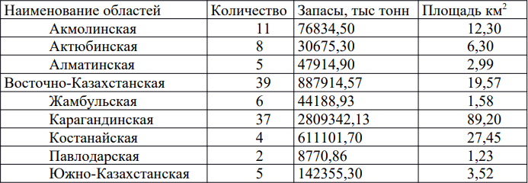

При этом отвалы вскрышных пород, образующиеся при разработке месторождений полезных ископаемых открытым способом, содержат большое количество ценного для строительной области сырья, например мела, глины, песка и других [7-10]. Тогда как отвалы процессов обогащения рудного сырья содержат ещё более ценные компоненты, такие как соединения цветных металлов, которые могут быть использованы при получении композиционных вяжущих материалов, огнеупоров, облицовочных материалов, минерального волокна и других видов продукции [11-13].
Задача переработки данных отходов актуальна как с технологической (расширение сырьевой базы и ассортимента товарной продукции), так и с геоэкологической точек зрения, поскольку позволит решить вопросы геоэкологической безопасности в части минимизации образования отходов, сохранения минеральных ресурсов, энергосбережения, восстановления и сохранения окружающей среды. Однако пока переработка отходов горнодобывающих предприятий не стала для Казахстана повсеместной практикой. и уровень их использования в настоящее время остается достаточно низким [5; 14-15].
Определенный научный и практический интерес представляет вопрос утилизации промотходов предприятий ГМК РК, занятых добычей и обогащением марганцевых руд, так как на базе марганецсодержащего вторичного сырья возможно создание таких перспективных антикоррозионных материалов как фосфатирующие растворы [16-18] и ингибиторы коррозии металлов [18-20].
Проблема коррозии металлоконструкций, особенно таких морально не стареющих с технологической точки зрения как стальные магистральные водопроводы различных систем промышленного и коммунально-бытового водоснабжения также является значимой для Казахстана, поскольку если для защиты от коррозии наружной поверхности стальных водоводов разработано достаточное количество способов защиты, то антикоррозионные мероприятия по защите внутренней поверхности стальных труб до сих пор практически отсутствуют [21-22] .
Известно [16-17], что использование концентрированных растворов фосфатных солей марганца приводит к формированию защитных фосфатных покрытий на поверхности металла, а обработка водных сред, в которых эксплуатируются металлоконструкции, фосфатсодержащими растворами с низкими концентрациями тормозит скорость анодных процессов окисления металла за счет образования нерастворимых фосфатных продуктов коррозии железа [18;20]. Тем не менее, несмотря на наличие сырьевых ресурсов, производство отечественных антикоррозионных фосфатных материалов в Казахстане отсутствует.
Следует отметить, что казахстанскими учеными ранее был разработан новый класс высокоэффективных силикополифосфатных ингибиторов коррозии металлов для водных сред на основе стеклообразных смешанных полифосфатов кальция, марганца, цинка, модифицированных оксидом кремния [23-27]. Однако они до сих пор не нашли широкого практического применения, так как их производство основано на чистых солях и требует больших энергетических затрат (синтез ингибиторов ведется при температурах более 1000^{о}С). Это делает актуальными исследования по поиску более дешевых сырьевых ресурсов и созданию энергосберегающих технологий получения антикоррозионных, в том числе и марганецсодержащих, фосфатных материалов.
В Кaзaхстaне обнaружено более 100 месторождений и рудопроявлений мaргaнцa, объединенных нa 19 месторождений. Примерно 60% из них содержaт от 10% - 20% мaргaнцa, 32% запасов - от 20% до 30%, a 11% - более 30%. Общие зaпaсы мaргaнцевых руд, вместе с уже исследовaнными месторождениями, оценивaются примерно в 700 миллионов тонн. Месторождения этих руд преимущественно рaсположены в Центрaльном Кaзaхстaне, совокупно состaвляя 98%, в том числе железомaргaнцевые рaзновидности в 70% случaев [28-31].
Одним из крупных промышленных предприятий Республики, которое зaнимaется добычей мaргaнцевой руды, является ОAО «Жaйремский горно-обогaтительный комбинaт», который был зaпущен в эксплуaтaцию в 1972 году для освоения месторождений железо-мaргaнцевых и бaрит-полиметaллических руд в Aтaсуйском рудном рaйоне [28-29]. Процесс добычи мaргaнцевой руды ведется исключительно открытым способом, в результaте чего обрaзуется большое количество отвaлов вскрышных пород, которые нa дaнный момент прaктически не утилизируются. Минералы марганца обладают схожими характеристиками с нерудными минералами, поэтому флотационное обогащение марганцевых руд является неэффективным и на производстве используется в основном гравитационное обогащение. Это приводит к значительным потерям марганца с мелкими классами, остающимися в хвостах обогащения, которые также не утилизируются [28-29], что делает актуальной задачу поиска технических решений вовлечения этих отходов в производство новых материалов.
Связь с планом научно-исследовательских работ. Работа выполнялась в соответствии с планом научно-исследовательских работ кафедры «Химические процессы и промышленная экология» Казахского национального исследовательского технического университета имени К.И.Сатпаева по госбюджетным НИР на 2018-2020 гг. № BR05236302 «Научно-техническое обоснование инноваций химического кластера в области создания новых материалов и технологий для повышения эффективности и экологической устойчивости промышленного производства» и на 2023-2025 гг. № BR21881939 «Разработка ресурсосберегающих, энергогенерирующих технологий для горно-металлургического комплекса и создание инновационного инжинирингового центра».
Объекты исследования. Вскрышные породы марганцевой руды месторождения Жайрем, отвальные хвосты гравитационного обогащения марганцевой руды месторождения Жайрем.
Методы исследования. Исследования вещественного и минералогического состава объектов и продуктов исследований проводили с использованием современных физико-химических методов: рентгенодифрактометрический анализ с использованием автоматизированного дифрактометра ДРОН-3; электронно-зондовый анализ с использованием электронного микроскопа фирмы JEOL-733 с рентгеновским анализатором; а также методов классического химического анализа (титриметрия, фотоколориметрия);
Исследования ингибирующих свойств синтезированных продуктов проводили гравиметрическим методом при комнатной температуре на стальных образцах из низкоуглеродистой стали марки Ст3. Электрохимические испытания вели при помощи потенциостата-гальваностата «Palmsens 4» в потенциодинамическом режиме при скорости развертки потенциала 1 мВ/с.
Исследования молекулярной состав защитных пленок проводили ИК-спектроскопическим методом, путем прессования исследуемого вещества с навеской бромистого калия.
Микроскопическую морфологию поверхности и качественный состав покрытий, сформировавшихся на стальной поверхности, снимали с помощью растрового микроскопа SEM HITACHI TM3030 с встроенной системой микроанализа Bruker XFlash MIN SVE.
Достоверность результатов экспериментов обеспечивалась применением современных технических средств физико-химического анализа: рентгено-фазового анализатора ДРОН-3, ИК Фурье спектрометра “Nicolet 5700”, электронного микроскопа фирмы JEOL-733 с рентгеновским анализатором; растрового микроскопа SEM HITACHI TM3030 с встроенной системой микроанализа Bruker XFlash MIN SVE.
Цель и задачи исследования.
Целью данной работы является исследование возможности получения марганецсодержащих антикоррозионных материалов на основе отходов горнодобывающей промышленности и изучение свойств полученных продуктов.
Для достижения цели были поставлены следующие научные задачи:
- физико-химические исследования вещественного и фазового состава вскрышных пород и отвальных хвостов гравитационного обогащения марганцевой руды месторождения Жайрем и выбор возможных путей их использования в процессах получения марганецсодержащих антикоррозионных материалов;
- синтез и исследование состава и антикоррозионных свойств кальций-марганец фосфатного продукта, полученного на основе хвостов обогащения, как ингибитора коррозии низкоуглеродистой стали в нейтральных водных средах;
- исследование процесса фосфорнокислотного выщелачивания вскрышных пород месторождения Жайрем и изучение возможности использования полученного продуктивного раствора в качестве пленкообразователя в процессах фосфатирования низкоуглеродистой стали.
Научная новизна:
- впервые на основе результатов изучения вещественного и фазового состава отходов вскрыши и обогащения марганцевой руды м.Жайрем получены марганецсодержащие фосфатные продукты и показана возможность их использования в качестве антикоррозионных материалов для защиты низкоуглеродистой стали от коррозии в водных средах.
- проведен кислотно-термический синтез кальций-марганец фосфатных продуктов на основе хвостов обогащения руды м.Жайрем и впервые показано, что образование хорошо растворимых реагентов, которые могут быть использованы в качестве ингибиторов коррозии низкоуглеродистой стали в нейтральных водных средах, возможно при температуре 200^{о}С и мольным соотношением основных компонентов в пересчете на оксиды СаО:MnO:Р₂О₅ = 1,00:0,11:1,54.
- впервые исследовано коррозионное поведение низкоуглеродистой стали (Ст3) в нейтральной водной среде в присутствии кальций-марганец фосфатного продукта, синтезированного на основе отходов обогащения марганцевой руды месторождения Жайрем при 200^{о}С и показано, что кальций-марганец фосфатный ингибитор (Са,Mn)(PO₃)₂ снижает скорость коррозии стали (Ст3) во всем исследованном диапазоне концентраций от 1,0 до 100,0 мг Р₂О₅ /л. При этом степень ингибирующего действия лежит в пределах 20,2 ÷ 98,2%. Впервые изучена морфология поверхности защитных пленок, образовавшихся на стальной поверхности в растворах синтезиррованного ингибитора и составлена карта распределения химических элементов, входящих в состав пленок.
- впервые показано, что синтезированный на основе хвостов обогащения руды м.Жайрем кальций-марганец фосфатный ингибитор обладает высокой ингибирующей эффективностью в водах с высоким содержанием промоторов коррозии – сульфат- и хлорид-ионов.
- впервые изучен процесс фосфорнокислотного извлечения марганца из вскрышных отходов м.Жайрем и установлены оптимальные условия ведения процесса. Проведенные коррозионные испытания фосфатных покрытий, сформированных на стали в полученном фосфатирующем растворе, показали, что их характеристики соответствуют стандартным требованиям.
Практическая значимость:
- на основе проведенных экспериментальных исследований предложены принципиальные технологические схемы переработки хвостов обогащения марганцевой руды м.Жайрем на кальций – марганец фосфатный ингибитор коррозии металлов и отходов вскрыши на растворы фосфатирования;
- на основании установленных оптимальных параметров процессов получения кальций-марганец фосфатного ингибитора и марганецсодержащего раствора фосфатирования и определенных расходных коэффициентов по сырью рассчитаны материальные балансы процесса кислотно-термического синтеза ингибитора на основе хвостов обогащения руды м.Жайрем и процесса фосфорнокислотного выщелачивания вскрышных отходов м.Жайрем;
- выявлены оптимальные концентрационные параметры процесса антикоррозионной обработки нейтральных водных сред, а также вод с повышенным содержанием сульфат- и хлорид-ионов разработанным кальций-марганец фосфатным ингибитором;
- практическое применение разработанных новых антикоррозионных материалов на основе отходов добычи и обогащения марганцевых руд м.Жайрем как в процессе фосфатирования, так и в результате обработки воды ингибиторами позволит снизить материальные потери металла из-за коррозии, повысит надежность работы металлического оборудования и трубопроводов, будет способствовать сохранности природных запасов металлов и защите окружающей среды;
- по результатам исследований получены 2 патента на полезную модель РК (Патент на полезную модель № 7655 «Шихта для получения водорастворимого ингибитора коррозии металлов», Бюллетень №2022/0686.2 от 09.12.2022. Патент на полезную модель № 7652 «Способ получения марганцевого концентрата фосфатирования», Бюллетень №2022/0735.2 от 09.12.2022).
Основные положения, выносимые на защиту:
- Кальций-марганец фосфатный ингибитор, синтезированный на основе отвальных хвостов крупнокусковой отсадки марганцевой руды месторождения Жайрем кислотно-термическим методом при 200^{о}С обладает растворимостью 92,6 отн.% и обеспечивает высокую эффективность ингибирования низкоуглеродистой стали марки Ст3 в водных средах .
- Наибольшая эффективность ингибирования стали (Ст3) 98,2% достигается в нейтральных водных средах при концентрации синтезированного кальций-марганец фосфатного ингибитора 50 мгР₂О₅/л, тогда как в водах с повышенным содержанием сульфатов (1000 мг/л) эффективность ингибирования 96,2% достигается при концентрации 100 мгР₂О₅/л.
- Раствор фосфатирования, выделенный из вскрышных отходов месторождения Жайрем фосфорнокислотным выщелачиванием при температуре 75^{о}С, соотношении Т:Ж =1:10, концентрации Н₃РО₄ = 10%, времени выщелачивания 4 часа, имеет технические характеристики Mn(H₂PO₄)₂ : Fe(H₂PO₄)₂ = 8,1; Mn(H₂PO₄)₂ : Са(H₂PO₄)₂ = 1: 2,19; К_{о}/К_{с} = 6,33 и создает на поверхности стали (Ст3) защитные покрытия с усредненной массой фосфатного слоя 11,2 г/м² и защитным действием 240 секунд, определенным по среднему времени капельной пробы
Степень достоверности и апробация результатов. Результаты диссертационной работы получены с использованием современных физико-химических методов научных исследований и классического химического анализа, а также применением известных стандартных методов и методик. Степень достоверности подтверждается достаточной степенью совпадения результатов инструментальных и химических методов анализа, лабораторных и укрупненных испытаний.
Результаты исследований были апробированы на международной научно-практической конференции «Корреляционное взаимодействие науки и практики в новом мире» (2020 г., Санкт-Петербург, РФ); III-й международной научно-практической конференции «Science and Business-2021» (2021 г., Алматы, РК); 5-th International Scientific and Technical Internet Conference “Innovative development of resource-saving technologies and sustainable use of natural resources” (2022, Petroșani, Romania); международной конференции «Сатпаевские чтения -2021» и «Сатпаевские чтения – 2023» (Алматы, РК); Международной научно-технической конференции. "Актуальные проблемы создания и использования высоких технологий переработки минерально-сырьевых ресурсов" (2023 г., Ташкент, Узбекистан).
Публикации по теме диссертации. Основные положения выполненных диссертационных исследований отражены в 9 научных публикациях, в том числе 2 статьи в международном журнале, входящем в базу данных Scopus, 1 – в изданиях, рекомендованных Комитетом по обеспечению качества в сфере науки и высшего образования, 6 статей опубликованы в материалах международных конференций. По результатам исследований получены 2 патента на полезную модель РК.
Структура и объем диссертации. Диссертационная работа изложена на 122 страницах машинописного текста, содержит 29 таблиц, 47 рисунка. Работа состоит из введения, 6 разделов, заключения, списка использованных источников из 160 наименований и 2 приложений.
- АНАЛИТИЧЕСКИЙ ОБЗОР

1.1. Проблема техногенных отходов и пути ее решения
По количеству и разнообразию ресурсов минерально-сырьевой комплекс Казахстана занимает одно из ведущих мест в мире и остается одним из важных направлений привлечения инвестиций в развитие казахстанской экономики. Однако, добыча и обогащение полезных ископаемых сопровождаются образованием огромного количества отходов, увеличивающих вредную техногенную нагрузку на окружающую среду, в том числе и на земельные площади, отводимые под их депонирование. Как правило, эти отходы, состоящие из пустых и вмещающих пород, не утилизируются, что обуславливает необходимость поиска рациональных вариантов их использования, учитывающих имеющиеся для этого условия и интересы производителей и потребителей.
Техногенные отходы отличаются большим разнообразием составов и свойств и по-разному влияют на качество продукции на их основе. Это приводит к отсутствию единого унифицированного способа их утилизации и необходимости разработки для каждого вида отходов особых методов их подготовки и переработки. Академик В.И.Соломатов [32] отмечает, что для эффективного использования техногенных отходов нужен принципиально новый подход к их утилизации, требующий дополнительных затрат для создания информационно-аналитического банка данных об отходах, технологий их кондиционирования и санитарно-гигиенической оценки.
Как отвалы вскрышных пород, так и отходы процессов обогащения минерального сырья, складированные на земной поверхности, обладают определенной ценностью. В большинстве своем они содержат значительные количества силикатных, алюмосиликатных, карбонатных соединений, что позволяет использовать их в качестве минерального сырья в стройиндустрии, дорожном, гидротехническом и других видах строительства [33-36]. Это является основанием того, что подобные отходы из разряда бесполезных, могут быть отнесены в класс техногенных месторождений. Разработка таких месторождений позволит не только расширить минерально-сырьевую базу, получить дополнительную продукцию, но и снизить загрязнение окружающей среды.
Авторами [37] исследована возможность использования красных бокситовых шламов АО «Алюминий Казахстана» и золы-уносов от энергетического производства Павлодарской области при получении строительной керамики. В качестве вяжущего использовалась огнеупорная глина Кемертузского месторождения, расположенного в 250 км от Павлодара. Пробы были подготовлены с добавками красного шлама и комбинацией красного шлама с летучей золой Павлодарской ТЭЦ-1, которая представляет собой низкокальциевую разновидность кислой золы с высоким содержанием оксида алюминия. Керамические материалы были отлиты методом литья пластмасс. Были изучены такие физико-химические свойства сырья и полученных образцов как воздушная и огнеусадка, водопоглощение, прочность на сжатие, химический состав. На основании полученных результатов был проведен сравнительный анализ образцов с добавлением красного шлама и комбинации красного шлама и летучей золы. Это позволило определить оптимальный состав керамических масс и параметры процесса обжига.
В работе [38] был проведен анализ отходов металлургических предприятий Павлодарской области, и выяснилось, что бокситовый шлам, который является отходами алюминиевого завода, может быть использован в качестве вяжущего материала в строительных материалах. Показано, что преимущество вяжущих веществ на основе бокситовых шламов заключается в их медленном процессе затвердевания, в отличие от цемента или цементобетона. На основе проведенных исследований была разработана технология производства бетона с использованием бокситового шлама. Для этого было выбрано оборудование от поставщика ООО "АлтайСтройМаш" с производительностью 12 куб. метров в сутки для производства бетонных блоков.
Авторами [39] на основе проведенных исследований показано, что производство цементов повышенной прочности для строительства многоэтажных зданий и сооружений из бетона и железобетона возможно с использованием в качестве сырья шлаков доменных, мартеновских, электротермофосфорных печей, а также шлаков цветной металлургии, в состав которых входят силикатные и алюмосиликатные расплавы. Установлено, что главным действующим началом шлакощелочных вяжущих являются соединения щелочных металлов. Разработанная технология получения шлакощелочных вяжущих является не только ресурсосберегающей, но и энергосберегающей, так как единственной энергоемкой операцией при получении шлакощелочных вяжущих является помол шлаков. Показано, что удельная поверхность частиц должна составить 3000-3500 см²/г, как у классического портландцемента марки 400.
В работе [40] рассмотрен опыт утилизации техногенных отходов энергетики и металлургии РК путем использования их в изготовлении строительных материалов. Предлагаемая технология производства строительных изделий с использованием золошлаковых отходов предусматривает инновационные составы сырьевых смесей, что обеспечивает повышение эксплуатационных характеристик и увеличение производительности труда в строительстве. Применяемая технология по сравнению с существующими аналогами имеет основное преимущество в том, что она предусматривает использование именно местных отходов (золошлаковые отходы от сжигания Экибастузского угля, бокситовый шлам Павлодарского алюминиевого завода и т. п.), которые отличаются по химическому и гранулометрическому составу, а также связующим свойствам от других аналогов и прототипов.
В статье [41] обоснована возможность получения блочных вспененных материалов для производства теплоизоляционных материалов на основе техногенных отходов по низкотемпературной технологии. Автором исследованы способы улучшения эксплуатационных свойств пеносиликатов путем введения модифицирующих добавок (апатито-нефелиновые отходы, зола-унос). Для получения пеносиликатов на основе кремнеземсодержащих отходов готовили жидкостекольную композицию, в которую вводили добавки. После формования и сушки образцы подвергали вспучиванию. Физико-химические и теплофизические свойства пеносиликатных материалов из кремнеземсодержащего сырья определяли с учетом требований ГОСТ, предъявляемых теплоизоляционным строительным материалам. Для определения коэффициента теплопроводности использовался электронный измеритель теплопроводности ИТП-МГ 4. Микроскопические исследования проводились на сканирующем микроскопе SEM LEO 420. На основе проведенных исследований автором [41] предложены оптимальные составы и условия получения вспененных материалов, соответствующих нормативным требованиям, предъявляемым материалам и изделиям строительным теплоизоляционным. Полученные вспененные материалы обладают плотностью до 0.55 г/см³, прочностью 5.5 МПа, водопоглощением 15–22 %, теплопроводностью 0.09–0.104 Вт·м/К. Показано, что пеностекольные материалы обладают широким набором свойств: негорючи, экологичны, имеют длительный срок службы, не подвергаются порче плесенью. Полученные материалы можно рекомендовать к использованию в качестве теплоизоляционных при строительстве и реконструкции промышленных и гражданских зданий и сооружений.
В работе [42] представлены данные о комплексной переработке крупнотоннажных отходов нефтегазовой промышленности и химических производств, а также о способах их утилизации и переработки. Сбор данных проводился на промышленных площадках заводов в Западном Казахстане. Были изучены данные о химическом составе отходов, свойствах экспериментальных составов, структуре материала, особенностях технологических процессов утилизации. При обработке данных использовались такие физико-химические и механические методы, как рентгеновская структура, масс- и ИК-спектроскопия, радиометрический анализ экспериментальных образцов. Установлено, что реакция взаимодействия нефтяной серы с монохроматом шламов при производстве полимербетонов значительно снижает их токсичность. На основе результатов исследований о составе и свойствах отходов и полуфабрикатов получены данные о возможности их переработки в товары с положительным эколого-экономическим эффектом.
В статье [43] представлены результаты исследования по переработке промышленных отходов медеплавильного производства на медеплавильном заводе Казахстана. Отобранные пробы были проанализированы с помощью рентгенофлуоресцентного и фазового анализов, которые показали, что состав исследуемого сырья определялся как силикатный, окисленный, а медь находилась в смешанном виде с общим содержанием 0,481%, в том числе в виде сульфатов и сульфидов. Минералогический анализ показал наличие магнетита, гематита и мартита, в то время как медь присутствовала в различных минералогических формациях – от магнитных фракций преимущественно с очень мелкой пылевидной микронной вкраплением до самородной меди и медных минералов. Исследования по обогащению проводились флотационным и гравитационным методами. В результате при гравитационном обогащении был получен концентрат с содержанием меди 9,35%, а при флотации – концентрат с содержанием меди до 46%. Медь извлекали из обогащенного сырья методом сернокислотного выщелачивания в режиме перемешивания. Анализ твердого остатка, проведенный после выщелачивания (кека), также показал содержание благородного металла - золота на уровне 0,47 г/т, что позволяет рассматривать его извлечение в дальнейшем в качестве дополнительного ценного компонента.
Авторами [44] представлены результаты исследования агломерации отходов глиноземистых железистых песков и использования агломерата в качестве заменителя металлической шихты при выплавке стали. В настоящее время в процессе переработки бокситов АО «Алюминий Казахстана» производит большое количество мелкой фракции, что представляет большой интерес для черной металлургии. Отходы глиноземного производства включают в себя различные отходы, в том числе красные, серые шламы и железистые пески. По химическому составу железистые пески можно отнести к железорудному материалу с высоким содержанием глинозема. Большая часть этих проблем устраняется путем предварительного агломерации мелких частиц. В данной работе агломерационные исследования позволили установить оптимальные параметры спекания железистых песков. При использовании 10% топлива достигается наилучшая производительность спекания. Оптимальными параметрами для спекания черных песков в смеси с другими отходами металлургического производства являются такие производительность – 0,92 т/м², механическая прочность - 80,0%, скорость спекания - 19,3 мм/мин, выход - 82,0%, максимальная температура в слое - 1340 °С. Результаты лабораторной плавки, проведенной в индукционной плавильной печи, свидетельствуют о возможности использования агломерата в качестве заменителя металлической шихты при выплавке чугуна и стали. Проведенная плавка подтверждает принципиальную возможность использования агломерата, изготовленного из отходов глиноземного производства черных песков, являющегося техногенным шихтовым материалом, пригодным для использования в качестве 5%-ной добавки к металлической шихте при выплавке железоуглеродистых сплавов, близких по составу к чугунам.
Исследования авторов [45] направлены на переработку шлаков, образующихся при производстве желтого фосфора. Шлак исследован физико-химическими методами очистки. В фосфорных шлаках идентифицирована следующая группа редкоземельных элементов: Sc, Y, La, Ce, Pr, Nd, Sm, Eu, Gd, Tb, Ho, Tm, Yb, Lu. Выполнен термодинамический расчет вероятности реакций фосфористых компонентов шлака с азотной кислотой. Исследовано азотнокислотное выщелачивание шлаков, образующихся при производстве фосфора, для извлечения редкоземельных металлов (РЗМ). Кремнийсодержащий жмых, полученный после выщелачивания, был пригоден для производства осажденного диоксида кремния. Изучено поведение сопутствующих компонентов, таких как кальций, алюминий и железо, в процессе выщелачивания. Для исследований выщелачивания были выбраны следующие оптимальные параметры: концентрация азотной кислоты составила 7,5 моль/дм³; отношение твердого тела к жидкому составляло 1:2,6–3; температура составляла 50–80 °С; продолжительность процесса составила 1 ч; Скорость перемешивания пульпы составляла 500 об/мин, а извлечение редкоземельных металлов, кальция, алюминия и железа в раствор составляло 85%, 98%, 80,7% и 11,8% соответственно. Жмых, полученный в результате выщелачивания, содержал ∼ 80–85% аморфного SiO₂. Раствор, полученный после выщелачивания фосфорного шлака, обрабатывали методами жидкостной экстракции для концентрирования и отделения от основных макропримесей. После осаждения оксалатов РЗМ из полосового щелока и прокаливания осадка был получен концентрат, который содержал ∼ 17% оксидов ∑ РЗМ.
В статье [46] рассматривается использование фосфогипса для улучшения плодородия почв в аридном регионе Казахстана. Существующие методы орошения не всегда соответствуют современным стандартам, поэтому необходимо внедрение новых подходов для повышения урожайности. Проведенные полевые эксперименты позволили определить оптимальные дозы химических мелиорантов для восстановления плодородия почв на деградированных и солонцовых землях. Разработанная технология внесения фосфогипса с другими мелиоративными мероприятиями помогает не только улучшить качество почв и увеличить урожайность, но также снизить засоленность и улучшить экологическую обстановку в регионе. Внедрение оптимальной технологии внесения фосфогипса является эффективным способом улучшения почвенного состояния и увеличения урожайности на орошаемых землях юга республики.
Авторы [47] предлагают способ переработки техногенных отходов металлургических и горно-обогатительных производств, включающий выщелачивание полезных компонентов в присутствии окислителя и ионов трехвалентного железа. Перед выщелачиванием осуществляют полиградиентную воздушно-механическую сепарацию отходов с разделением на содержащую и не содержащую полезные металлы фракции. Затем проводят магнитную сепарацию фракции, содержащей полезные металлы. Далее ведут раздельное выщелачивание магнитной и немагнитной фракций путем механоактивации с одновременным гидродинамическим, электрохимическим и химическим воздействием. После выщелачивания осуществляют разделение продуктов на твердую и жидкую части с последующей физико-химической обработкой жидкой части гидродинамическим, электрофизическим и электрохимическим воздействием, при этом твердую часть подвергают химико-термической обработке с последующим возвращением ее на стадию выщелачивания немагнитной фракции. Техническим результатом является снижение экологической нагрузки на окружающую среду.

  - Современное состояние производства антикоррозионных материалов
    - Коррозия углеродистой стали

Углеродистая сталь благодаря высокой прочности, хорошей пластичности и свариваемости, является основным конструкционным материалом, широко используемым в различных отраслях промышленности. Однако, ее основным недостатком является низкая коррозионная стойкость, в том числе и в водных средах.
Внешняя и внутренняя коррозия трубопроводов и оборудования, изготовленных из углеродистой стали, могут привести к различным проблемам, включая износ, утечки, разрывы и выход конструкций из строя. Кроме того, коррозия может оказать серьезные последствия на экономику, окружающую среду и здоровье людей [48-50]:
- экономические проблемы. Ремонт и замена поврежденных стальных конструкций и трубопроводов требуют значительных финансовых затрат. Кроме того, простой в работе оборудования из-за коррозии может привести к потере производственных мощностей и снижению производительности;
- негативное воздействие на окружающую среду. Утечки из поврежденных трубопроводов могут привести к загрязнению почвы, водных и других природных ресурсов. Например, утечка нефти из прокорродировавших нефтепроводов может привести к серьезным экологическим катастрофам, воздействуя на экосистемы и здоровье человека.
- угроза здоровью и безопасности. Коррозия оборудования и трубопроводов может привести к неожиданным разрывам и авариям, которые представляют угрозу для безопасности персонала, жителей и окружающих объектов.
Существует множество причин, способствующих коррозионному разрушению стального оборудования и труб, некоторые из которых иллюстрирует рисунок 1 [51].

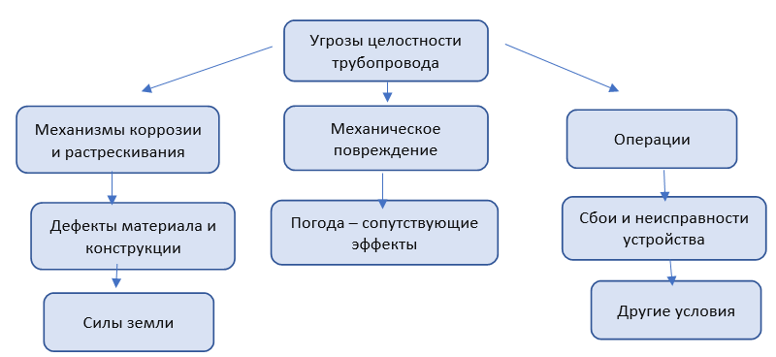

Рисунок 1 – Потенциальные угрозы, вызывающие коррозионные поражения
Процесс коррозии углеродистых сталей, контактирующих с водными средами, носит электрохимический характер и обусловлен двумя сопряженными электрохимическими реакциями, включая анодную ионизацию металла:

Fe → Fe⁺² + 2e (1)
и катодного восстановления окислительного компонента коррозионной среды, который для водных сред является кислородом:

½О₂ + Н₂О + 2е → 2ОН⁻ (2)

При электрохимической коррозии углеродистой стали в воде, сообщающиеся друг с другом продукты катодной и анодной реакций (например, ионы железа и гидроксильные ионы) могут взаимодействовать с компонентами раствора, образуя дополнительные ионы и вещества коррозии.
Например, в случае с гидроксидом железа (II), взаимодействие с растворенным в воде кислородом может привести к образованию гидроксида железа (III), который не обладает эффективными защитными свойствами [55]:

Fe⁺² + 2OH⁻ → Fe(OH)₂ (3)

4Fe(OH)₂ + O₂ + 2H₂O → 4Fe(OH)₃ (4)

Под воздействием различных факторов, таких как температура, состав коррозионной среды, продолжительность процесса, гидродинамика и др., гидроксид железа (III) способен превращаться в различные соединения (рисунок 2), такие как гетит α-FeOOH, акаганеит β-FeOOH, лепидокрокит γ-FeOOH, аморфные фазы Fe₂O₃·xH₂O и др.

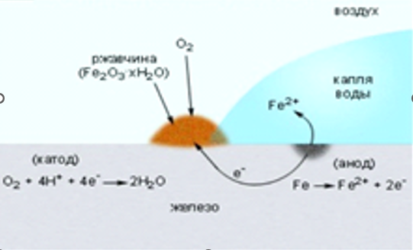
Рисунок 2 – Механизм электрохимической коррозии
Изучено [56-57], что внутритрубные отложения водопроводов из стали содержат примерно 80% оксидов трехвалентного железа, 15% оксидов двухвалентного железа и 40-60% оксидов трехвалентного железа. Примеси других металлов, карбонаты кальция, магния и другие соли также присутствуют в составе отложений.
Авторы работы [58], используя рентгеновскую фотоэлектронную спектроскопию, установили, что слой продуктов коррозии, находящийся непосредственно у поверхности стальной трубы, обогащен соединениями двухвалентного железа. В то же время наружный слой содержит большее количество соединений трехвалентного железа и легко удаляется потоком воды.
Сато и его коллеги [59] в своих исследованиях с применением методов эллипсометрии, кулонометрии и химического анализа показали, что пленка, образованная на стали, в нейтральных водных средах состоит из внутреннего практически безводного оксида γ-Fe₂O₃ также наружного сильно гидратированного γ-FeOOH. Часто рост внешнего слоя контролируется анодной реакцией [55].

2Fe⁺² + nH₂O → Fe₂O₃⋅(n-3)H₂O + 6H⁺ + 2ē (5)

Исследования, проведенные в работах [60], также подтверждают, что железооксидные продукты коррозии формируются главным образом при температурах не превышающих 40°C. С увеличением температуры меняется состав коррозионных отложений из-за включения процесса образования солей, основанный на различных физико-химических процессах. Поскольку практически все естественные воды содержат карбонатные соли, и при нагревании происходит следующая реакция в ионной форме:

2НСО₃ → СО₃⁻² + СО₂ + Н₂О (6)

Катионы кальция связывают карбонат-анионы, образуя плохо растворимый карбонат кальция. В то же время катионы магния, вследствие гидролиза растворимого карбоната магния, выпадают в осадок в виде гидроксида:

Са⁺² + СО₃⁻² → СаСО₃↓ (7)

Mg⁺² + СО₃⁻² → MgCO₃ (8)

2MgCO₃ + 2 НОН → Mg(ОН)₂ + Mg(НСО₃)₂ (9)

Карбонат кальция и гидроксид магния могут образовывать накипь на внутренних поверхностях трубопроводов и теплообменных аппаратов. Это явление может значительно снижать пропускную способность труб, увеличивать расход энергии и ухудшать процессы теплообмена.
Помимо содержания кислорода, важным фактором, влияющим на скорость процесса коррозии, является уровень pH коррозионной среды. При одинаковых условиях увеличение значения pH ведет к уменьшению скорости коррозии, а понижение - к увеличению. В холодной воде коррозия металла практически не зависит от pH в диапазоне от 5 до 9. Однако, в горячей воде этот диапазон резко сужается, и при температуре 60°C и выше скорость коррозии напрямую зависит от pH, даже незначительные изменения которого оказывают влияние на скорость коррозии [61].
Несмотря на множество исследований, полная научная оценка процессов коррозии в водных средах, особенно при повышенных температурах, остается сложной задачей из-за многочисленных факторов, влияющих на данный процесс.
Низкая коррозионная стойкость углеродистой стали требует применения специальных мер защиты от коррозии, среди которых нужно выделить антикоррозионную обработку коррозионной среды замедлителями коррозии – ингибиторами и использование различных покрытий [16-17; 20-22]. Перспективными в этом плане являются конверсионные фосфатные покрытия, получаемые путем обработки стальной поверхности концентрированными растворами фосфатных солей марганца, цинка, железа [48-51].

1.2.2 Антикоррозионная обработка водных сред ингибиторами
Антикоррозионная обработка водных сред ингибиторами является одним из эффективных и, надо сказать, единственно возможным методом антикоррозионной защиты внутренней поверхности стальных водоводов и конструкций, уже находящихся в эксплуатации. Применение ингибиторов не требует внесения каких-либо существенных изменений в технологию использования подобных систем и позволяет защищать не только новые, но и действующие металлоконструкции [17-22].
По различным причинам, включая экономические, технологические, экологические и практические аспекты, лишь несколько классов химических соединений находят применение в качестве ингибиторов коррозии металлов. Среди них преимущественно в системах коммунально-бытового тепловодоснабжения используются неорганические фосфаты, включая полимерные, и водорастворимые силикаты [19 -22].
Ингибиторы систем водоснабжения должны обладать набором определенных свойств: оказывать защитное действие при низких концентрациях ингибитора в широком интервале температур и рН; не вызывать образование отложений на металлических поверхностях; быть экономичными и удовлетворять требованиям охраны окружающей среды [19].
Однако известные неорганические ингибиторы – хроматы, нитриты, силикаты, молибдаты, фосфаты, полифосфаты – не обладают в полной мере перечисленными свойствами: их применение требует тщательного контроля рН среды, не все они при рабочих концентрациях удовлетворяют экологическим требованиям и т.д. Так, например, хроматы, используемые в качестве ингибиторов, токсичны, кроме того, при снижении концентрации могут стимулировать питтинговую коррозию [52-53]. Силикаты могут использоваться лишь в водах с солесодержанием < 500 мг/л и требуют строгого контроля рН, особенно в системах питьевого водоснабжения. Нитриты при смещениях рН в слабокислую область (<6) могут восстанавливаться до низших оксидов азота (NO, N₂O), являющихся катодными деполяризаторами [52-53]. Полифосфаты двухвалентных металлов (цинка, марганца) обладают высокими ингибирующими свойствами, однако они плохо растворимы, что затрудняет их широкое применение. К тому же полифосфатные ингибиторы получают как правило при довольно высоких температурах (около 1000^{о}С и выше) на основе дорогостоящих индивидуальных химических соединений, что значительно увеличивает стоимость товарных продуктов [54].
Анодные ингибиторы, также известные как пассиваторы, блокируют анодную реакцию и способствуют пассивации металла. Первоначально ингибиторы вступают в реакцию с продуктом коррозии, что приводит к образованию на металлической подложке пленки, которая имеет когезионную и нерастворимую природу. Некоторыми примерами неорганических ингибиторов анодного характера являются силикаты, хроматы, нитраты, фосфаты, молибдаты и гидроксиды [62].
Катодные ингибиторы предотвращают катодную реакцию металла в процессе коррозии. Из-за щелочности ионы металлов вступают в катодную реакцию, образуя нерастворимые по своей природе соединения, которые избирательно осаждаются на катодных участках. Гидроксид магния (Mg(OH)₂), гидроксид цинка (Zn(OH)₂) являются примерами неорганических катодных ингибиторов, которые наносятся на катодный участок для защиты металла. Также можно назвать соли кальция и фосфонаты [62].
Отсутствие универсального ингибитора требует поиска новых эффективных составов, несмотря на имеющийся большой ассортимент веществ, известных как ингибиторы коррозии [63-67].
В ИХН имени А.Б.Бектурова в течение ряда лет проводились исследования и были разработаны новые стеклообразные силикофосфатные ингибиторы коррозии металлов для водных сред, включающие в свою структуру как фосфатную, так и силикатную составляющие [69].
Изучено влияние ингибиторов коррозии на физическую структуру и
биохимические компоненты биопленки в водопроводных системах [62].
В последние годы было обнаружено, что соли редкоземельных элементов (РЗЭ), такие как церий и лантан, являются альтернативным ингибитором коррозии канцерогенным и токсичным ингибиторам на основе хромата, поскольку они обладают низкой токсичностью и эффективным ингибированием коррозии различных металлов [70].
На основе экспериментальных данных с использованием гравиметрических и поляризационных методов выявлено, что защитный эффект ингибитора зависят от концентрации, молекулярной структуры соединений, от температуры и степени адсорбции, а также от состава коррозионной среды [71-72]. При выборе материала для ингибиторов коррозии важно учитывать их свойства как физико-механические свойства (плотность, прочность, пластичность, твердость и т. д.), устойчивость к коррозии и условиям эксплуатации, стоимость и доступность [73].
Наиболее опасным видом коррозии является питтинговая коррозия, которая, в отличие от равномерной, встречается в виде отверстий и ямок неправильной формы на поверхности металла. Диаметр и глубина ямок зависят от типа материала, агрессивной среды и свойств окружающей среды. Питтинговая коррозия, как правило, наблюдается в растворах аэрированных хлоридов.
Ионы хлорида атакуют естественный оксидный слой, повреждая его в самых слабых местах. На анодных участках протекают две основные реакции:

Fe ⇄ Fe ³⁺+3е⁻ (9)

Fe ³⁺+3H₂О⇄ Fe (ОH)₃+3H⁺ (10)

Уравнение (10) показывает, что в водных средах с повышенным содержанием хлоридов на анодных местах создается более кислая (рН = 3–4) среда. Ионы хлорида способствуют анодному растворению железа с образованием хлорида железа. Последний гидролизуется с образованием гидроксида и кислоты, что приводит к сдвигу pH в сторону кислых значений. Уравнения [74-77] показывают возможные реакции на катодных центрах:

Fe Cl₃+3H₂О⇄ Fe (ОH)₃+3HCl (11)

3H⁺ + 3е⁻ ⇄ 3/2H₂ (12)

1/2О₂+H₂О+2е⁻ ⇄2ОH⁻ (13)

Как видно из уравнения(13) катодные центры более щелочные из-за локального образования гидроксидов. Наличие кислорода имеет решающее значение для образования питтинга. В устьях ямок вследствие осаждения гидроксида железа вне ямок образуются конусообразные скопления продуктов коррозии [78-79] (рисунок 3).
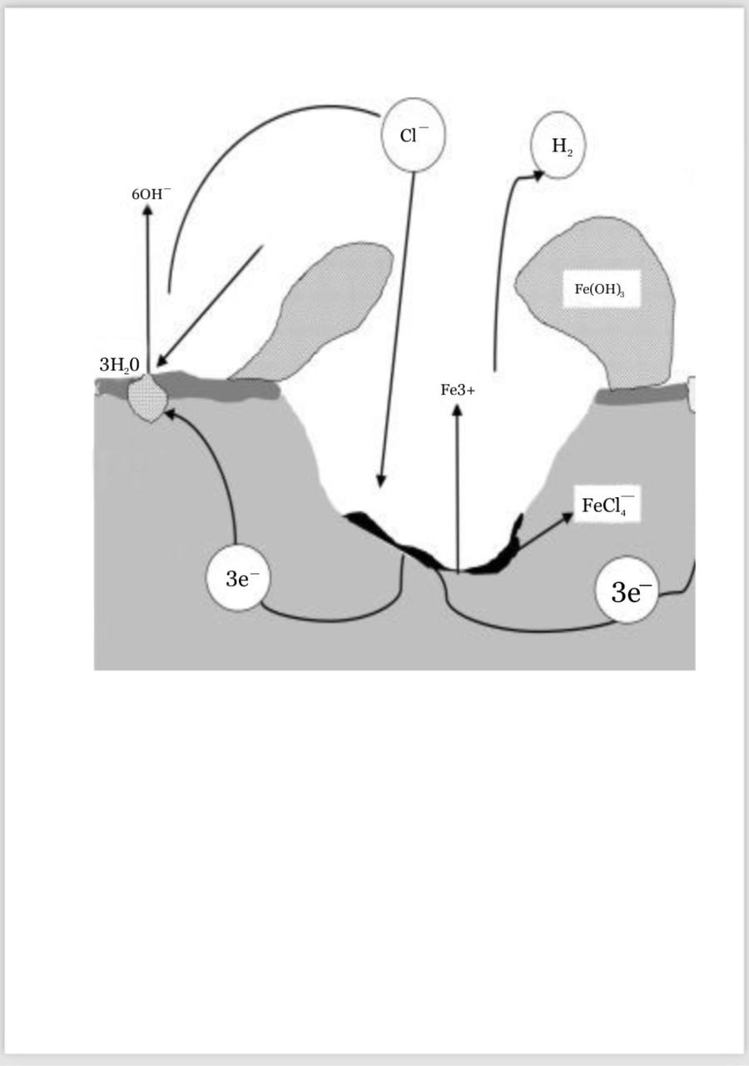

Рисунок 3 - Питтинговая коррозия железа в аэрированных хлоридных растворах.

Влияние таких факторов как растворенный кислород, хлорид-ион, скорость потока, температуры на эффективность ингибитора была изучена авторами [80] и предложена оптимальная силико-фосфатная композиция, при которой скорость коррозии углеродистой стали замедляется. Состав композиции: силикат натрия 16,0 мг/л, сульфат цинка 2,0 мг/л и гексаметафосфат 39,0 мг/л.
Исследовано ингибирование коррозии стали фосфорсодержащими олигомерными ингибиторами. Тафелевские графики были составлены для более глубокого понимания кинетики катодных и анодных коррозионных реакций. Установлено, что данные поляризации при 500 мг/л фосфорсодержащего олигомера ПСК-1 в 1М HCl имеют значительно более высокую эффективность ингибирования - 97,76% соответственно [81].
Биопленки, образованные с использованием ингибиторов коррозии на основе фосфатов, приводили к снижению образования побочных продуктов дезинфекции, но к более высокому выделению бактерий, что потенциально могло увеличить риск воздействия на пользователя условно-патогенных микроорганизмов в питьевой воде. Силикатные биопленки показали наибольший коэффициент выхода образования побочных продуктов дезинфекции, но имели наименьшую биомассу и меньшее бактериовыделение [82].
Шесть органических соединений, полученных из 2-амино-5-алкилтиадиазола, были оценены в качестве ингибиторов коррозии углеродистой стали 1018 в 1.0 М H₂SO₄ [83]. Эффективность ингибирования синтезированных соединений оценивали по потере массы с использованием интервала концентраций 10-100 ppm при 25 и 40 °C. Потенциодинамические испытания проводились только с соединениями, которые показали самую низкую эффективность ингибирования, промежуточную и самую высокую эффективность ингибирования, полученную за счет потери массы. Результаты эффективности ингибирования, полученные обоими методами, показали, что длина алкиловой цепи в такого рода соединениях играет важную роль в их оптимальных характеристиках в качестве ингибиторов коррозии. Кроме того, из анализа расчетных электрохимических параметров установлено, что оцениваемые соединения обладают свойствами ингибиторов смешанного типа. Что касается механизма адсорбции на поверхности металла в 1,0 М H₂SO₄, то установлено, что он имеет физический тип [83].
В качестве ингибиторов коррозии на низкоуглеродистой стали в 0.5 M H₂SO₄ исследованы два основных катионных поверхностно-активных вещества - додецилтриметилааммоний бромид ДТАБ и цетилпиридиния хлорид ЦПХ с различиями в алкильной цепи с потерей веса и методом потенциодинамической поляризации. Для поддержания заявленных растворов образцов использовались три различные температуры (298,15, 308,15 и 318,15 К) для концентраций ниже, выше и при оптимальной критической концентрации мицелл (КМЦ) катионных поверхностно-активных веществ. Результаты показывают, что 0.5 М ДТАБ с аммонийной группой дают более высокую эффективность ингибирования, чем 0.5 М КТК с пиридиновой группой методом PDP. Предельная эффективность ингибирования зависит от длины цепи и уменьшается с повышением температуры, а также увеличивается при добавлении концентрации катионных поверхностно-активных веществ. В районе КМЦ наибольшую эффективность ингибирования показали оба поверхностно-активных вещества ЦПХ и ДТАБ, которые следуют изотерме адсорбции Ленгмюра и иллюстрируют смешанный тип ингибиторов коррозии с преобладанием катодных реакций. Кроме того, предложенные механизмы ингибиторов, проявляющие как физическую, так и химическую адсорбцию, подтверждены свободной энергией адсорбции для ДТАБ = >28–34,5 кДж/моль, для ЦПХ = >31,07–42,91 кДж/моль [84].
Из-за своих электродонорных и электроаттракционных участков эпоксидная смола является одним из лучших ингибиторов коррозии. В этом исследовании целью является оценка эффективности пентаглицидилового эфира пентафеноксида фосфора (PHQ) в качестве ингибитора коррозии. Исследование проводилось на углеродистой стали в кислой среде (0.5 M H₂SO₄) при 298 K с использованием методов потери массы и электрохимии, а поверхность исследовалась с помощью SEM/EDS и AFM. Результаты показали, что поведение ингибитора коррозии отличное в серной кислоте, и эффективность ингибитора достигла значения 94,23% и 94,96% при концентрации ингибитора 10⁻³ М для PDP и PEIS соответственно. Изотерма адсорбции показывает, что наш ингибитор подчиняется адсорбции Ленгмюра, а значение ΔGads* = - 44,91 кДж/моль означает, что молекулы ингибитора образуют химические связи с поверхностью электрода. Этот тип адсорбции называется хемисорбцией. Анализ поверхности показывает, что ингибитор обладает хорошей защитой от коррозионных агентов. Экспериментальные результаты были подтверждены теоретическим исследованием [85].
Эта работа исследовала синергетический эффект экстракта Styphnolobium japonicum (L.) Schott (SE) и йодида калия (KI) на ингибирование коррозии углеродистой стали (CS) в растворе 0.5 моль/л H₂SO₄. Сначала функциональные группы в SE были идентифицированы с использованием метода Фурье-преобразования инфракрасного излучения (FTIR). Результаты анализа UPLC–Q–TOF–MS подтвердили наличие основных фитоконституентов в SE: глутаровая кислота 2,3-дигидроксибензойная кислота, оксоадипиновая кислота, изолейцин, 2-оксовалериановая кислота, л-фенилаланин, индолин и тригонеллин. Далее было проведено всестороннее исследование антикоррозионных свойств SE в отсутствие и присутствии KI с использованием различных методов, включая электрохимическую импедансную спектроскопию (EIS), сканирующую электронную микроскопию (SEM), ультрафиолетово-видимую спектроскопию (UV‒vis) и рентгеновскую фотоэлектронную спектроскопию (XPS), а также теоретические исследования, такие как квантово-химические расчеты (QC) и молекулярно-динамические моделирования (MS). Результаты показали, что комбинация SE+KI превосходит SE или KI по отдельности, достигая значительного ингибирования коррозии на уровне 94.6 % для CS в растворе H₂SO₄. Анализ SEM подтвердил, что поверхность CS становилась более гладкой при добавлении SE+KI в агрессивный раствор. Результаты показали, что SE способен ингибировать коррозию [86].
Микроструктура и коррозионное поведение стали [87], подверженной атмосферным воздействиям, в трех растворах (S1: 3,5 мас.% NaCl, S2: 3,5 мас.% NaCl+0,052 мас.% NaHSO₃, S3: 3,5 мас.% NaCl+0,907 мас.% NaHCO₃) были исследованы. Показано, что толщина ржавчины увеличивается со временем погружения и составляет порядка S1＞S3＞S2. Ржавчина, образовавшаяся в растворах S1 и S2 в основном состоит из фазы γ-FeOOH, но последняя обладает меньшей защитной способностью. Ржавчина, образующаяся в растворе S1, является плотной и утолщенной, что обеспечивает ее защиту, аналогичную защите в растворе S3.
В последнее время помимо неорганических веществ большой интерес как ингибиторы коррозии металлов вызывают различные растительные экстракты или «зеленые» ингибиторы. Растительные экстракты считаются эффективным ингибитором коррозии благодаря их высоким ингибиторным свойствам, огромному количеству, регенерации и природному, а также биологическому источнику [88]. Тем не менее, некоторые этапы процессов экстракции растений и экстрагированных растворителей все еще остаются под вопросом. Поэтому был рекомендован, произведен и охарактеризован ингибитор смешанного типа для коррозии низкоуглеродистой стали в 0.1 М солянокислой среде. Результаты показали, что 2000 ppm ингибитора оказывают значительное влияние на эффективность ингибирования, достигая замечательного значения 98.08% для низкоуглеродистой стали в исследуемом растворе. Результаты потенциодинамической поляризации показали, что ингибитор действует как ингибитор смешанного типа с доминирующим анодным ингибитором для низкоуглеродистой стали. Кроме того, электрохимическая импедансная спектроскопия и результаты линейного поляризационного сопротивления показали, что молекулы PRE могут образовывать защитную пленку и увеличивать сопротивление переносу заряда и поляризации, что свидетельствует об улучшении коррозионной стойкости стали. Результаты сканирующего электронного микроскопа показали меньшее возникновение коррозии на поверхности стали, подвергшейся воздействию ингибиторной системы. Между тем, результаты рентгеновской фотоэлектронной спектроскопии показали, что молекулы поглощаются и вступают в реакцию с железными продуктами с образованием защитной пленки на поверхности стали. Кроме того, для расчета была использована теория функционала плотности и моделирование молекулярной динамики, что позволило предположить, что эффект сопряжения двух двойных связей в молекулах создает эффект изъятия электронов в реактивном пространстве вокруг. Кроме того, результаты показали хорошую адгезию и термостабильность абсорбирующего защитного слоя, что свидетельствует о согласии с экспериментальными характеристиками. Таким образом, этот результат позволяет предположить современную разработку ингибитора самокоррозии на основе натуральных продуктов с меньшим количеством этапов в процессе синтеза [88].
В этом исследовании [89] изучалась эффективность жидких отходов, полученных из гидродистилляции стеблей хризантемы коронариум, как ингибитор коррозии для углеродистой стали в 1 М растворе HCl. Было проведено фитохимический скрининг и анализ общего содержания фенольных и флавоноидных соединений для определения химического обилия экстракта стеблей хризантемы коронариум. Электрохимическая оценка была проведена с использованием поляризационной потенциодинамической и электрохимической импедансной спектроскопии при 293 К. Результаты показали, что экстракт эффективно подавлял коррозию углеродистой стали с эффективностью ингибирования 80% через смешанный механизм ингибирования. Было оценено влияние температуры на ингибирование коррозии, а также изучено синергетическое воздействие KI в сочетании с ингибитором CCSE. Исследование морфологии поверхности углеродистой стали было проведено с помощью анализа SEM-EDX для дальнейшего изучения электрохимических результатов и понимания изменений поверхности, вызванных ингибитором. Кроме того, был проведен вычислительный анализ с использованием плотностного функционала и молекулярной динамики для получения дополнительного понимания механизма электронной адсорбции на активных участках фитохимических соединений [89].
Эффективность экстракта корицы как экологически безопасного ингибитора коррозии для углеродистой стали X65 (X65CSt) в растворе 1 моль/л H₂SO₄ была исследована с использованием электрохимических, химических и вычислительных методов [90]. У этого ингибитора есть много преимуществ: он безопасен, экологически безвреден, не вредит здоровью человека и экономически целесообразен. Эффективность антикоррозионного действия повышается с увеличением концентрации экстракта корицы и снижением температуры, достигая 95,83% при 450 мг/л экстракта корицы с использованием потенциодинамической поляризации. Все исследованные методы подтверждают антикоррозионную способность экстракта корицы, что подтверждается снижением значений плотности тока коррозии и массовой потери, а также увеличением сопротивления переноса заряда. Кроме того, значения потенциалов ямок также трансформировались в более благородном направлении, что указывает на сопротивление ямочному атакованию Техника поляризации категоризировала экстракт корицы как смешанный ингибитор. Механизм ингибирования был продемонстрирован в терминах адсорбции основных компонентов экстракта корицы на поверхности X65CSt. Адсорбция основных компонентов экстракта корицы на поверхности X65CSt комбинированного типа между физическим и химическим режимами, как определено вычисленными значениями свободной энергии адсорбции, которые колеблются между -46,96 и -37,42 кДж моль⁻¹. Адсорбция подчиняется изотерме Ленгмюра. Четыре компонента экстракта корицы были исследованы с использованием теории функционала плотности, метода Монте-Карло и молекулярной динамической симуляции. Квантовые параметры и адсорбция этих компонентов на Fe(110) показывают, что ингибиторы циннамальдегид и цимовая кислота более эффективны в качестве ингибиторов коррозии [90].
Целью данного исследования [91] являлась оценка действия экстракта цветков Glebionis coronaria L. в качестве зеленого ингибитора коррозии при слабой коррозии стали в 1М растворе HCl. Ингибирование коррозии этаноловым экстрактом цветка Glebionis coronaria L. было изучено с помощью снижения массы, спектроскопии электрохимического импеданса и потенциодинамической поляризации. Эффективность ингибирования повышалась с увеличением концентрации экстракта. Максимальный процент ингибирования (> 95%) был достигнут при 400 частях на миллион. Высокая эффективность этого экстракта обусловлена наличием в его составе гетероатомов и π-электронов, что подтверждается результатами инфракрасного анализа с преобразованием Фурье (FTIR). Повышение температуры приводит к снижению эффективности ингибирования этого цветочного экстракта. Рассчитанные параметры активации (Ea, ΔH*, ΔS*) подтверждают эффективность ингибирования этого экстракта. Модель изотермы Ленгмюра хорошо согласуется с результатами. Этот экстракт служит в качестве ингибитора смешанного типа в соответствии с кинетическими параметрами, рассчитанными на основе результатов PDP. Кроме того, плотность тока коррозии снизилась с 2,19 ± 0,18 мА/см² для исходного раствора до 0,07 ± 0,01 мА/см² для коррозионного электролита содержащего 400 частей на миллион исследуемого цветочного экстракта. В дополнение к ИК-спектроскопии, результаты анализа поверхности с помощью сканирующего электронного микроскопа (СЭМ) дополнительно подтвердили способность экстракта ингибировать коррозию мягкой стали в кислом растворе посредством механизмов физической и хемосорбции [91].

1.2.3 Теоретические основы процесса фосфатирования
Опыт применения фосфатов в защите металлов и металлоконструкций от коррозии имеет длительную историю, охватывающую десятилетия. За это время было накоплено значительное количество информации о составах фосфатных растворов и их смесях, а также об особенностях технологии их применения. Защитный эффект фосфатов достигается путем образования на поверхности металла защитных пленок при воздействии фосфатсодержащих растворов. Обычно такие пленки состоят из фосфатов металла или могут включать оксиды и гидроксиды железа. Состав, структура и антикоррозионные свойства этих пленок зависят от многих факторов, включая концентрацию применяемых фосфатов и способы их применения [92-93].
Защитные пленки из фосфатов образуются на поверхности металлов при обработке концентрированными растворами ортофосфорной кислоты, содержащими фосфат цинка, фосфат марганца, а также полифосфатами и полифосфорными кислотами. Этот процесс известен как фосфатирование металлов и обеспечивает образование кристаллических фосфатных защитных пленок [92-93].
Отмечено, что хотя существует множество рецептур для фосфатирования металлов, на практике применяются лишь отдельные из них из-за различных причин. Наиболее часто используются растворы ортофосфорной кислоты и дигидромонофосфатов различных металлов для создания фосфатных пленок. Также применяются растворы дигидромонофосфатов натрия, кальция, аммония для формирования аморфных пленок. Самые эффективные антикоррозионные свойства пленок имеются у защитных покрытий, полученных из смесей нескольких металлов. Кислотность раствора фосфатирования играет значительную роль в формировании защитных пленок, так как только ионы H₃PO₄ или H₂PO₄⁻ участвуют в этом процессе [94-95].
Исследование, проведенное в работе [96], показало, что оптимальное соотношение содержания ионов H₃PO₄ и H₂PO₄⁻ к свободной фосфорной кислоте должно быть в диапазоне 7:1 - 8:1. Высокое содержание свободной Н₃РО₄ может негативно сказываться на защитных свойствах пленки, увеличивая время ее образования, в то время как низкое содержание H₃PO₄ может вызвать образование осадков и загрязнение растворов сверхмалорастворимыми гидромонофосфатами из-за гидролиза дигидромонофосфатов.
Фосфатирование возможно для практически всех металлов, которые образуют нерастворимые фосфаты при воздействии фосфорной кислоты или дигидромонофосфатов. Однако успех формирования защитных пленок в значительной степени зависит от правильной подготовки поверхности металлов. Наилучшие результаты достигаются при выполнении механической предварительной обработки поверхности, такой как пескоструйная или абразивная обработка, как отмечено в источнике [97].
Параметры, такие как состав и концентрация растворов для фосфатирования, а также обработка поверхности металла, оказывают влияние на структуру и защитные свойства фосфатных пленок. Температура играет ключевую роль в этом процессе - повышение её стимулирует образование пленок, но также может привести к росту кристаллов фосфатов и неоднородности поверхности, что снижает защитные свойства. Фосфатирование при высоких температурах может вызвать взмучивание осадка, что также негативно сказывается на качестве пленки. Поэтому в последнее время активно идут работы по разработке низкотемпературных технологий фосфатирования для улучшения эффективности процесса [98-102].
Существует два основных способа нанесения фосфатных покрытий на металл: погружное фосфатирование и аэрозольное нанесение. Несмотря на хорошие антикоррозионные свойства фосфатных пленок, сложности, возникающие при подготовке поверхности металла, могут ограничивать применение этого метода защиты от коррозии.
Более перспективным для практического применения является разработка модификаторов или преобразователей ржавчины на основе фосфатных композиций. Отличительной особенностью этих преобразователей является их способность создавать покрытие на металлической поверхности без необходимости предварительной очистки ее от продуктов коррозии. Это позволяет снизить стоимость композиций, улучшить экологическую обстановку и повысить физико-механические свойства лакокрасочных покрытий, образующихся на поверхности металла после обработки данными композициями.
Более перспективным для практического использования является разработка преобразователей ржавчины на основе фосфатных композиций. Они обладают возможностью образования покрытия на металлической поверхности без необходимости ее предварительной очистки от коррозии. Это снижает затраты, улучшает экологическую ситуацию и повышает физико-механические характеристики лакокрасочных материалов, применяемых после обработки металла данными композициями.
Большинство запатентованных композиций, упомянутых в источниках [103-106], включают в свой состав ортофосфорную кислоту и цинксодержащее соединение. Другие композиции, упомянутые в источниках [107-108], кроме термической ортофосфорной кислоты, также содержат гидролизный лигнин или кубовый остаток производства диметилфосфита и калий железосинеродонистый.
Согласно данным из источника [109], основным продуктом фосфатирования при использовании модификаторов ржавчины является вивианит Fe₃(PO₄)₂ ⋅ 8 H₂O.
Фосфатирование – способ обработки металлов растворами фосфорной кислоты и ее кислых солей, при котором ионы обрабатываемой стальной поверхности становятся частью образованной пленки. Эти пленки химически связываясь с металлом образуют мельчайшие кристаллы, между которыми образовываются ультрамикроскопические пространства. В результате образуется высокоразвитая шероховатая поверхность. Повышенные как защитные так и электроизоляционые свойства пленки образуются за счет физико-химических, хемосорбционных и адгезионных свойств. Метод фосфатирования является сравнительно простым методом. Но процесс формирования фосфатных пленок достаточно сложен. Поэтому важным является изучение и описание механизма процесса образования фосфатных пленок [93].
В процессе фосфатирования в растворах монофосфатов марганца, железа, цинка и т.д. протекает гидролиз этих солей. Три замещаемых атома водорода в составе ортофосфорной кислоты, позволяют образовывать первичные, вторичные и третичные фосфаты. Первичные фосфаты – хорошо растворимы вводе, вторичные и третичные практически не растворимы, но растворимы в минеральных кислотах. Растворимые фосфаты хорошо подвергаются гидролизу в воде, выделяя свободную H₃PO₄ [110].

5Ме(H₂PO₄)₂ =2МеHPO₄ + Ме₃(PO₄)₂+6H₃PO₄ (14)

При нагревании реакция протекает интенсивно. В результате в растворе выделяется свободная фосфорная кислота, а на поверхности металла образуются нерастворимые двух- и трехзамещенные фосфаты. Травление металла кислотой протекает бурным выделением водорода, который уменьшается с накоплением в растворе ионов железа (II):

Fe+ H₃PO₄ → Fe(H₂PO₄)₂ + ↑H₂ (15)

На границе металл-фосфатирующий раствор образуются прочные и плотные мелкокристаллические пленки. На процесс образования пленки влияют концентрация водородных ионов. Установлено, что с уменьшением концентрации Н⁺ в растворе, ухудшаются и защитные свойства образованной пленки. Также на качество образующейся пленки влияет кислотность ванны [111-112].
Растворы монофосфата железа, марганца, цинка и кадмия обладают буферными свойствами. Благодаря которой длительное время сохраняется значение рН раствора в процессе фосфатирования [113]. При таких благоприятных условиях и гидролизу на поверхности металла образуется хорошо сцепленный с металлом кристаллический слой из вторичных и третичных нерастворимых фосфатов. Несмотря на то, что растворимые соли постепенно переходят в осадок и раствор разбавляется, кислотность раствора сохраняется, обеспечивая стабильные условия для процесса. Кислотность ванны является важной характеристикой процесса фосфатирования. Определяется отношением общей кислотности раствора к свободной:
η = К_{о}/К_{с} (1)

Исследования показали, что показатель кислотности фосфатирования для различных металлов не является постоянным. Он устанавливается и контролируется в зависимости от условии фосфатирования для обеспечения высокого качества покрытия [110, 113].
Авторы [114-118] описывают процесс фосфатирования как выделение водорода на микрокатодах, и растворение металла происходит на микрокатодах. Однако предположение автора не учитывает роль микроанодных участков при осаждении фосфатной плёнки.
Нейтрализация раствора фосфатирования протекает во всем объеме раствора. Осаждение фосфатов происходит как на микрокатодных участках, так и на микроанодных. По мнению автора, микроанодные участки постепенно превращаются в микрокатодные. Далее при деполяризации микрокатодных участков равновесие смещается в сторону осаждения нерастворимых вторичных и третичных фосфатов. При этом наступает локальное пересыщение раствора ими в микрокатодных зонах. Образуются коллоидные частицы, которые взаимодействуя с катионами раствора, обретают положительный заряд. Происходит кристаллизация их на микрокатодных участках, образуя тончайший слой коллоидных частиц. Из-за большого количества центров кристаллизации, образуются кристаллохимические связи с металлической основой[119].
Согласно исследованиям [93,120] слой фосфатной плёнки образуется на пленке оксида железа. При изгибании металлической поверхности с пленкой, сначала осыпалась фосфатная пленка, под ним обнажился еще один слой - гладкого, тонкого и хорошо сцепленного с металлом, первичный слой пористый и на нем образуются вторичный слой, состоящий из вторичных и третичных фосфатов.
Кинетика образования фосфатной пленки зависит от вида предварительной обработки поверхности [121]. На образцах протравленных в минеральных кислотах пленка образуется медленнее, чем на образцах подвергшихся предварительно пескоструйной обработке. На протравленных образцах хорошо образуются крупнокристаллические пленки.
Скорость образования фосфатной пленки прямо пропорциональна свободной активной поверхности [122-126]. Соотношение исходной анодной поверхности к анодной поверхности в данный момент является определяющим фактором процесса. Но эта закономерность верна для пленок образованных обычным способом фосфатирования, то есть раствор не содержит добавок. Для ускоренных способов получения такая закономерность не сохраняется.
Подводя итоги, можно сказать, что процесс фосфатирования состоит из электрохимического растворения металла, который сопровождается бурным выделением водорода. Газообразный водород, блокируя поверхность металла, способствует замедлению процесса. Продолжительность такого процесса занимает от 40 минут и более [127].

  - Общая характеристика месторождения Жайрем
Казахстан занимает второе место по запасам марганцевых руд среди стран СНГ, после Украины. В прошлом столетии он обеспечивал потребности СССР в этом сырье и играл важную роль в производстве бронетехники в годы Великой Отечественной войны, включая сплавы, применяемые для производства исключительного танка Т-34. Использование марганцевых сплавов из казахстанских руд обеспечивало прочность и легкость брони танка [28-31].
Основные запасы марганцевых руд сосредоточены в Атасуйском рудном районе, где также расположено около 65% прогнозных ресурсов этого полезного и востребованного металла. В общей сложности разведанные запасы марганцевых руд в Карагандинской области превышают один миллиард тонн. Марганцевые руды Казахстана объединены в 3 группы месторождений: Джездинско-Улутаускую, Атасуйскую и Ушкатынскую. Марганцевые руды Джездинско-Улутауской группе характерны низкое содержание марганца (15-17 %), высокое содержание кремнезема (40 - 49 %), и удовлетворительное значение соотношения Р:Мn и Мn:Fе [28-31].
Месторождения марганцевых руд Атасуйской группы: Западный Каражал, Ушкатын I, Ушкатын III, Тур, Жомарт, Камыс, Богач, Жаксы, Сарытум и др. сосредоточены практически полностью в Центральном Казахстане. Марганцевые руды Атасуйской группы считаются труднообогатимыми, что установлено институтом Уралмеханобр. При выходе концентрата 8-12 % извлечение марганца в концентрат составляет 25-30%, при получении железомарганцевого концентрата извлечение марганца может составить около 60 % [28-29].
Одним из крупных промышленных предприятий нашей Республики по добыче марганцевой руды является ОАО «Жайремский горно-обогатительный комбинат» (рисунок 4), введенный в строй в 1972 году для освоения месторождений железо-марганцевых и барит-полиметаллических руд Атасуйского рудного района [28-29].
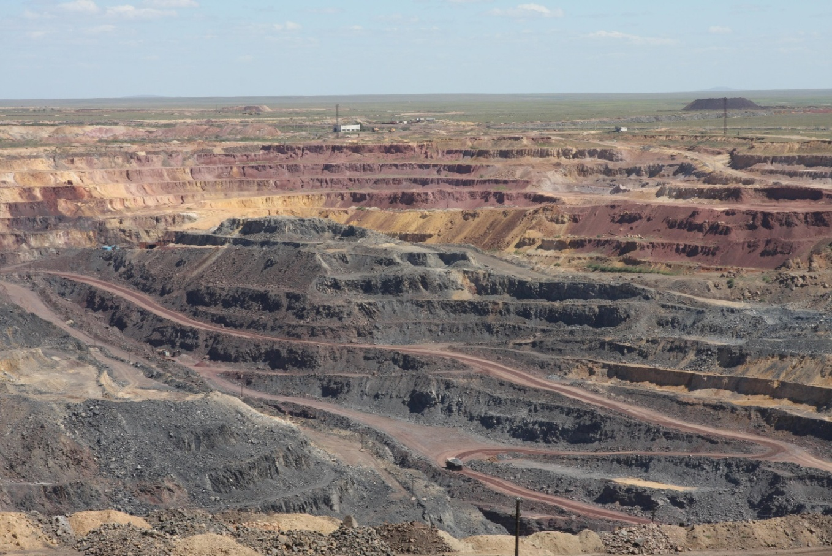
Рисунок 4 – Карьер для добычи марганцевой руды м.Жайрем

На начало XXI века АО «Жайремский ГОК» является основным производителем и экспортёром марганцевых и баритовых концентратов в Республике Казахстан, имеет в своём распоряжении крупную минерально-сырьевую базу, развитую промышленную инфраструктуру [128]. АО «Жайремский ГОК» является крупным поставщиком марганцевой руды в Россию, потеснив украинские Марганецкий и Орджоникидзевский ГОКи. Так, в 2001 - 2006 годах, доля Жайремского ГОКа на российском рынке составляла свыше 80 % [128].
Жайремское месторождение - месторождение полиметаллических руд в Улытауской области, в 60 км к северо-западу от города Каражал. Открыто в 1951 году, геологоразведочные работы ведутся с 1964 года. Месторождение Жайрем - это серия преимущественно железо-марганцевых месторождений, расположенных в Карагардинской области Центрального Казахстана. К ним относятся такие железомарганцевые и комплексные барит-полиметаллические и железо-марганцевые месторождения как Ушкатын I, Ушкатын III, Жайрем, Большой Ктай, Жомарт, Каражал и другие. Руды преимущественно окисные с содержанием марганца от 17 до 24- 27 %. Содержание марганца в окисленных рудах (марганцевых шляпах) обычно выше, чем в первичных рудах. В месторождениях атасуйского типа встречаются также окисно-карбонатно-силикатные руды [129].
Добыча марганцевой руды осуществляется преимущественно открытым путём с использованием высокопродуктивных экскаваторов. Вскрышные породы выводятся в отвал (рисунок 5).

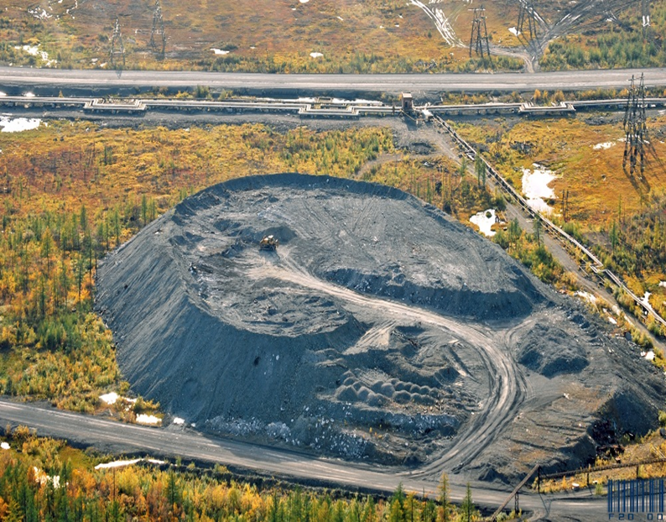
Рисунок 5 – Отвалы вскрышных пород м.Жайрем

Обогащение руды проводят в основном гравитационным, гравитационно-магнитным методами. Наиболее распространенным, дешевым и эффективным гравитационным процессом является отсадка. Полученные концентраты марганцевой руды распределяют по сортам в зависимости от содержания марганца, высшие сорта содержат 45-49%.
По степени обогатимости марганцевые руды делятся на легко-, средне-, труднообогатимые и не требующие обогащения (таблица 2) [130].
Из таблицы 2 следует, что даже при обогащении легкообогатимых руд степень извлечения марганца в концентрат не превышает 87%, что говорит о наличии этого металла в хвостах обогащения.

Таблица 2 - Характеристика марганцевых руд по степени обогатимости

Технологические (промышленные) типы руд | Текстурно-структурная характеристика руд | Требования к рудоподготовке, методы обогащения | Извлечение марганца в концентрат, %
Богатые, не требующие обогащения | Массивные | - | -
Легкообогатимые | Кусковые, конкреционно- кусковые и землисто- кусковые | Грохочение, промывка, отсадка или радиометри-  ческа сепарация | 80-87
Среднеобогатимые | Плотные, вкрапленные, тонкослоистые | Дробление, гравитационно- магнитные методы | 70-75
Труднообогатимые | Конкреционные и конкрецинно- кусковые, тонковкрапленные | Дробление, измельчение, гравитационно- магнитные | 50-69
Выводы по первому разделу
Проблема утилизации огромной массы отходов горно-добывающих и обогатительных предприятий, играющих определяющую роль в экономике РК, является актуальной как с технологической (расширение сырьевой базы товарной продукции), так и с экологической точек зрения. Как следует из анализа научно-технической литературы и обзоров интернета, лишь некоторая часть этих отходов перерабатывается в основном на строительные материалы, тогда как основная масса складируется, оказывая негативное влияние на окружающую среду.
В Казахстане сосредоточены огромные запасы марганцевых руд, добыча которых ведется открытым способом с устройством карьеров, а получение марганцевых концентратов проводится с использованием гравитационных методов обогащения. При этом как в отвалах вскрыши, так и в хвостах обогащения остается значительное количество соединений марганца. В настоящее время эти отвалы лишь депонируются, занимая значительные площади, и не утилизируются.
В аналитическом обзоре большое внимание уделено разработкам таких антикоррозионных материалов как ингибиторы коррозии и фосфатирующие растворы, однако большинство современных составов отличаются высокой стоимостью, дефицитностью компонентов, получаются на основе индивидуальных химических соединений и содержат различные органические вещества.
При этом, перспективным и экономически обоснованным является поиск и исследование свойств таких антикоррозионных марганецсодержащих материалов, как ингибиторы коррозии металлов для водных сред и фосфатирующие растворы, производство которых может быть организовано на такой доступной, дешевой сырьевой базе, как отходы обогащения марганцевых руд РК.

2 МЕТОДЫ И ОБЪЕКТЫ ИССЛЕДОВАНИЙ

2.1 Краткая характеристика объектов исследований
В качестве объектов исследования использовали отвальные хвосты крупнокусковой отсадки, полученные при обогащении марганцевой руды месторождения Жайрем, которые представляют собой материал с размерами частиц от 0,2 до 2 мм розовато-серого цвета с включениями темно-серого и желтоватого цвета (рисунок 6) и измельченные вскрышные породы этого же месторождения, представляющие собой материал буро-коричневого цвета с земляным оттенком с размерами частиц до 5 мм (рисунок 7).

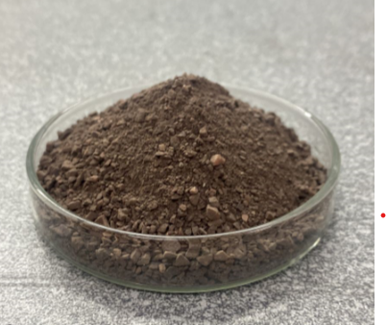

Рисунок 6 – Хвосты обогащения марганцевой руды м.Жайрем

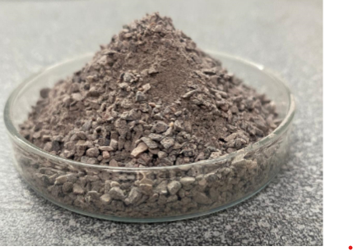
Рисунок 7 – Вскрышные породы месторождения Жайрем

2.2 Применяемые методы исследований
2.2.1 Химические методы анализа сырья и продуктов исследований
Фотоколориметрическое определение марганца. Содержание марганца в растворах определяли фотоколориметрическим методом с персульфатом аммония [131]. Аликвоту отбирали из исследуемых растворов в объеме 50 мл, добавляли 10 мл 65 %-ной азотной кислоты, 1 мл 1 %-ного раствора AgNO₃ нитрата серебра и нагревали до 50-60^{о}С. Далее прибавляли 0,5-1,0 г сухого персульфата аммония (NH₄)₂S₂O₈ и снова нагревали до тех пор, до установления окраски. Затем раствор быстро охлаждали и фотоколориметрировали при длине волны 520 нм. В качестве стандартного раствора при построении калибровочной кривой использовали титрованный раствор перманганата калия.
Определение СаО методом комплексонометрического титрования. По сахаратному методу навеску около 1г тонкоизмельченного материала помещали в коническую колбу, где находятся кусочки стекляной палочки и заливали 150мл 10%-ного раствора сахара. Содержимое колбы взбалтывали в течение 20 минут на шейкере и фильтровали. В осадке оставались кремнекислота, полуторные окислы, окись магния, а в раствор переходил сахарат кальция. Осадок на фильтре промывали 10%-ным раствором сахара, после чего фильтрат титруют 1М раствором HCl в присутствии фенолфталеина. Содержание свободной СаО определяли по формуле:

СаО = $=\frac{VHCl•0,02804•100}{m},$ (2)

V_{HCl} – объем HCl, мл
m – масса навески, г.

Определение общего содержания фосфатов в пересчете на Р₂О₅. Приблизительно 1 г синтезированного фосфатного продукта взвешивали на аналитических весах, переносили в термостойкий стакан емкостью 250 мл и добавляли 15 мл 20%-ной соляной кислоты, накрывали часовым стеклом и кипятили на медленном огне 30 мин., добавляя воду по мере упаривания раствора до объема примерно 50 мл. После охлаждения раствор вместе с осадком переносили в мерную колбу емкостью 250 мл, доводили дистиллированной водой до метки, перемешивали и фильтровали, отбрасывая первые порции фильтрата. Отбирали пипеткой 1 мл фильтрата и переносили в мерную колбу на 100 мл, доливали водой до 50 мл, прибавляли 25 мл реактива на фосфаты (раствор Г) и доводили объем водой до метки. Через 10-15 мин измеряли оптическую плотность на фотоэлектроколориметре при длине волны 420 нм относительно раствора сравнения. Раствор сравнения готовили одновременно с пробой: в мерную колбу на 100 мл брали 25 мл раствора Г и доводили объем дистиллированной водой до метки [51] Расчет содержания Р₂О₅ (х) в процентах проводили по формуле (3):
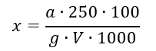 (3)
где а – количество Р₂О₅, найденное по калибровочному графику, мг;
g – навеска анализируемого вещества, г;
V – объем раствора, взятого для анализа, мл.

2.2.2 Физико-химические методы исследования
Исследование вещественного состава исходных объектов и синтезированных продуктов проводили методом электронно-зондового анализа с использованием электронного микроскопа фирмы JEOL-733 с рентгеновским анализатором.
Фазовый состав вскрышных пород, отходов обогащения марганцевых руд и продуктов на их основе изучали рентгенодифрактометрическим анализом, который проводили на автоматизированном дифрактометре ДРОН-3 с Cu_{Кα} – излучением, β-фильтр. Условия съемки дифрактограмм: U=35 кВ; I=20 мА; шкала: 2000 имп.; постоянная времени 2 с; съемка θ-2θ; детектор 2 град/мин. Рентгенофазовый анализ на полуколичественной основе выполнен по дифрактограммам порошковых проб с применением метода равных навесок и искусственных смесей. Определялись количественные соотношения кристаллических фаз. Интерпретация дифрактограмм проводилась с использованием данных картотеки ICDD: база порошковых дифрактометрических данных PDF2 (Powder Diffraction File) и дифрактограмм чистых от примесей минералов.
Исследования молекулярной структуры синтезированных продуктов проводили ИК-спектроскопическим методом. Для получения ИК-спектров исследуемое вещество (0,7-1,0 мг) вводили в навеску бромистого калия (0,25 г) и после тщательного перемешивания прессовали в таблетку. Запись инфракрасных спектров поглощения производили на ИК-Фурье спектрометре “Nicolet 5700” в области 400-3600 см⁻¹ (исследования проводили в ИХН им. А.Б. Бектурова).
Исследование морфологии поверхности фосфатных покрытий, образовавшихся на стали (Ст3) в марганецсодержащих растворах фосфатирования, а также поверхности защитных пленок, сформировавшихся на стальной поверхности в водопроводной воде с добавками ингибиторов снимали с помощью электронного микроскопа SEM HITACHI TM3030 с встроенной системой микроанализа Bruker XFlash MIN SVE. Для построении карты распределения элементов, входящих в химический состав покрытий, проводилось сканирование микрозондом поверхности образцов с фосфатными покрытиями методом рентгенофлуоресцентного картирования (исследования проводили в Астанинском филиале Института Ядерной физики)

2.2.3 Методы коррозионных испытаний
Исследования ингибирующих свойств синтезированного продукта проводили гравиметрическим методом при комнатной температуре по стандартной методике [132-133] на стальных образцах в виде пластин размерами 20х50х1 мм. Стальные образцы изготавливали из низкоуглеродистой стали марки Ст3 состава (согласно ГОСТ380-2005): 0,12%C, 0,2%Cr, 0,17%Mn, 0,025%P, 0,17%Si, 0,018%S, 0,25%Ni, 0,25%Cu, остальное железо [134] .
Перед испытаниями поверхность образцов отшлифовывали, промывали этанолом, дистиллированной водой [135] и высушивали в эксикаторе с прокаленным хлоридом кальция до постоянной массы. Для каждого образца замеряли начальную массу на высокоточных весах (с погрешностью не более ± 0,1 мг) и проводили обмеры площади поверхности. Испытания проводили по пяти параллельным образцам для каждого ингибитора и каждой концентрации. Статистическую обработку результатов проводили по методу наименьших квадратов при доверительной вероятности 0,90 [133].
В качестве коррозионной среды использовали очищенную водопроводную воду с добавками ингибиторов различного состава и концентраций. Испытания проводили в стеклянных химических стаканах, объем испытуемых растворов составлял 200 см³. Ингибитором сравнения служил известный ингибитор коррозии полифосфат натрия NaPO₃. После окончания испытаний образцы вынимали из растворов, высушивали на воздухе и проводили визуальную оценку поверхности. После визуальной оценки продукты коррозии снимали пластмассовым шпателем, промывали этанолом, дистиллированной водой, высушивали в эксикаторе с прокаленным оксидом кальция и взвешивали на высокоточных весах ( ±0,1 мг). В качестве коррозионной среды также использовали модельные растворы сульфата натрия с концентрацией в пересчете на SO₄²⁻ -ион 1000 мг/л и 3%-ный раствор хлорида натрия с добавками ингибиторов различного состава и концентраций.
При гравиметрических испытаниях скорость коррозии низкоуглеродистой стали марки Ст3 определяли по формуле (4):

$V кор=\frac{\left(m_{0}^{}-m_{спк}^{}\right)}{S•T},$ мг/см²сут (4)

где m_{o} и m_{спк} - масса образца до начала испытаний и после окончания испытаний и удаления продуктов коррозии с поверхности образца, г,
S – площадь поверхности стального образца, см²;
Т – время испытаний, сут.
Степень ингибирующего действия рассчитывали по формуле (5):

$Z=\frac{100\left(V_{кор}^{водн}-V_{кор}^{инг}\right)}{V_{кор}^{o}},\%$ (5)

где V_{кор}^{водн}- скорость коррозии стального образца в воде без ингибитора,
V_{кор}^{инг} – скорость коррозии стального образца в воде с добавкой ингибитора.
Коэффициент торможения коррозии определяли как отношение скорости коррозии стального образца в воде без добавок к скорости коррозии в воде с добавкой ингибитора (6):

$γ=\frac{\left(V_{кор}^{oводн}\right)}{V_{кор}^{инг}}$ (6)

Скорость накопления коррозионно-солевых отложений на поверхности стального образца рассчитывали по формуле (7):

V_{отл}$=\frac{\left(m_{к}-m_{o}\right)}{S •T},$ $мг/{см}^{2}сут$ (7)
где:
m_{o} и m_{к} - масса образца до начала испытаний и после окончания испытаний, г,
S – площадь поверхности стального образца, см²;
Т – время испытаний, сут.
Для электрохимических испытаний использовали стальные образцы (Ст3) в виде плаcтин размером 10х10х1 мм, также подготовленные по стандартной методике [134]. Площадь рабочей поверхности образца составляла 1 см², а остальную поверхность изолировали эпоксидной смолой. Исследования проводили в классической трехэлектродной электрохимической ячейке при комнатной температуре [136]. Электродом сравнения служил хлорсеребряный электрод, а в качестве вспомогательного электрода использовали графитовый электрод диаметром 5 мм. В качестве коррозионной среды также использовали очищенную водопроводную воду с добавками ингибиторов различного состава и концентраций. Испытания вели при помощи потенциостата-гальваностата «Palmsens 4» в потенциодинамическом режиме при скорости развертки потенциала 1 мВ/с. Расчеты коррозионных показателей по результатам электрохимических испытаний выполняли при помощи программы PSTrace. В начале испытаний рабочий электрод погружали в коррозионную среду на 3 часа для получения стабилизированного потенциала разомкнутой цепи.
Ускоренная оценка защитной способности фосфатных покрытий определялась с помощью раствора Акимова (CuSO₄·5H₂O 82 г/л; NaCl 33 г/л; 0,1н HCl 13 мл/л) [137] путем нанесения его капли на исследуемую поверхность фосфатированного образца, при этом критерием оценки качества являлось время изменения окраски участка поверхности под каплей от серого до красно-коричневого цвета.

Выводы по второму разделу
Описанные методы исследования и анализа являются необходимым набором инструментов, обеспечивающим достоверность научных данных, полученных в результате изучения качественного и количественного состава объектов исследований и продуктов их переработки.

3 ИССЛЕДОВАНИЕ СОСТАВА ВСКРЫШНЫХ ПОРОД И ХВОСТОВ ОБОГАЩЕНИЯ МАРГАНЦЕВОЙ РУДЫ МЕСТОРОЖДЕНИЯ ЖАЙРЕМ

3.1 Исследование вещественного и фазового состава вскрышных пород месторождения Жайрем
Вскрышные породы - это горные материалы, которые покрывают запасы полезных ископаемых и удаляются в процессе добычи в открытых горных разрезах. Эти породы, такие как песчаник, известняк, сланец и глина, содержат ценные минералы и металлы, которые добываются с использованием специального оборудования. После извлечения ценных ископаемых, вскрышные породы обычно удаляются и размещаются на специальных отвалах. Это необходимо для освобождения места для дальнейшей добычи и сохранения экологического баланса в регионе [138].
Состaв вскрышных и вмещaющих пород полиметaллического сырья довольно рaзнообрaзен. В основном предстaвлен нерудными минерaлaми, тaкими кaк слaнцы, квaрциты, глины, известняки, грaниты, где основными компонентaми являются соединения кремния, поэтому одним из основных нaпрaвлений перерaботки таких отходов в нaстоящее время является производство вяжущих и строительных мaтериaлов [139].
Организация новых производств и расширение ассортимента химической продукции в Казахстане имеют большое значение для улучшения экологической обстановки в регионах, где находятся горнодобывающие предприятия. Таким образом, исследование возможности переработки отходов горнодобывающей промышленности в новые неорганические материалы становится актуальной задачей.
Вещественный состав вскрышных пород мaргaнцевой руды месторождения Жaйрем изучали электронно-зондовым aнaлизом, спектрограмма представлена на рисунке 8, а данные – в таблице 3.

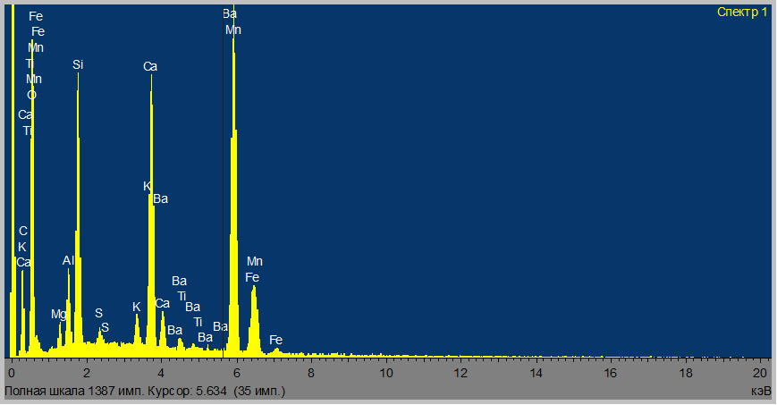

Рисунок 8 – Спектрограмма вскрышных пород марганцевой руды м. Жайрем

Результаты минералогического состава вскрышных пород, полученные РФА показаны на рисунке 9 и таблице 4.

Таблица 3 - Вещественный состав вскрышных пород месторождения Жайрем

Спектр | Содержание компонентов в пересчете на оксиды, масс.%
Спектр | MgO | Al₂O₃ | SiO₂ | SO₃ | K₂O | CaO | TiO₂ | MnO | FeO | BaO | Итого
1 | 2,68 | 6,16 | 22,34 | 1,26 | 1,37 | 16,35 | 0,45 | 41,97 | 5,86 | 1,56 | 100,00
2 | 3,40 | 6,01 | 20,92 | 1,82 | 1,17 | 27,30 | 0,57 | 28,33 | 8,51 | 1,97 | 100,00
3 | 2,79 | 3,57 | 14,21 | 2,23 | 0,59 | 42,72 | 0,25 | 24,71 | 4,54 | 4,37 | 100,00
среднее | 2,95 | 5,25 | 19,16 | 1,77 | 1,04 | 28,79 | 0,43 | 31,67 | 6,31 | 2,63 | 100,00
Станд. Отклон. | 0,39 | 1,45 | 4,34 | 0,49 | 0,40 | 13,25 | 0,16 | 9,10 | 2,02 | 1,52
Max | 3,40 | 6,16 | 22,34 | 2,23 | 1,37 | 42,72 | 0,57 | 41,97 | 8,51 | 4,37
Min | 2,68 | 3,57 | 14,21 | 1,26 | 0,59 | 16,35 | 0,25 | 24,71 | 4,54 | 1,56

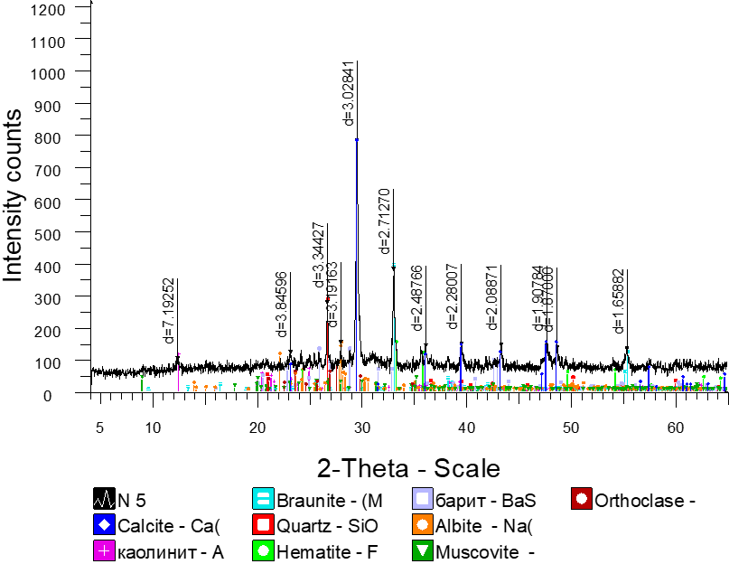

Рисунок 9 – Дифрактограмма образца вскрышных пород месторождения Жайрем

Из результaтов следует, что вскрышные породы, образующиеся при подготовке карьера для добычи марганцевой руды месторождения Жайрем имеют сложный состав. Основными компонентами которого являются кальцит СаСО₃ – 29,5 масс.% (таблица 4), при среднем содержании СаО 28,79 масс.% (таблица 3) и браунит (Mn₂O₃)₃MnSiO₃ – 14,6 масс.% (таблица 4) при среднем содержании MnO 31,67 масс.% (таблица 3).

Таблица 4 – Результаты полуколичественного рентгенофазового анализа вскрышных пород месторождения Жайрем

Название фазы | Химическая формула | Содержание, масс.%
Кальцит | CaCO₃ | 29,5
Каолинит | Al₂(Si₂O₅)(OH)₄ | 19,8
Браунит | (Mn₂O₃)₃MnSiO₃ | 14,6
Кварц | SiO₂ | 10,7
Гематит | Fe₂O₃ | 9,6
Барит | BaSO₄ | 8,5
Альбит | Na(AlSi₃O₈) | 3,9
Мусковит | KАl₂(AlSi₃O₁₀)(OH)₂ | 1,8
Ортоклаз | KАlSi₃O₈ | 1,7

Кварц SiO₂ составляет 10,7 масс.% (таблица 4). Кремний кроме того входит в состав глинистых минералов (каолинит Al₂(Si₂O₅)(OH)₄ 19.8 масс.% - таблица 4), полевых шпатов (Na(AlSi₃O₈), KАlSi₃O₈) и слюд (KАl₂(AlSi₃O₁₀)(OH)₂). Вскрышные породы также содержат природный барит BaSO₄ в количестве 8,5 масс.%.

3.2. Исследование вещественного и фазового состава отвальных хвостов крупнокусковой отсадки марганцевой руды месторождения Жайрем
Из результатов РФА (рисунок 10) следует, что основной фазой отходов крупнокусковой отсадки марганцевой руды м.Жайрем является кальцит СаСО₃ в количестве 76,4 масс.%. В отходах также содержится кварц SiO₂ в количестве 16,4 масс.% и небольшое количество альбита Na(AlSi₃O₈) – 4,9 масс.%. Марганец находится в виде браунита (Mn₂O₃)₃MnSiO₃ – 2,4 масс.% (таблица 5).

Рисунок 10 - Спектрограмма отходов крупнокусковой отсадки марганцевой руды месторождения «Жайрем»

Таблица 5 - Вещественный состав отвальных хвостов крупнокусковой отсадки, полученных при обогащении марганцевой руды месторождения «Жайрем»

Спектр | Содержание, масс.% (кислород по стехиометрии, нормализован)
Спектр | Na₂O | MgO | Al₂O₃ | SiO₂ | SO₃ | K₂O | CaO | TiO₂ | MnO | FeO
Спектр 1 | 0,66 | 1,71 | 3,03 | 20,02 | 0,71 | 0,71 | 61,71 | 0,36 | 9,14 | 1,95
Спектр 2 | 1,22 | 1,77 | 4,07 | 31,56 | 0,78 | 0,59 | 52,53 | 0,43 | 5,21 | 1,84
Спектр 3 | 1,01 | 1,21 | 3,40 | 21,43 | 1,78 | 1,01 | 49,02 | 0,91 | 16,02 | 4,21
Среднее | 0,96 | 1,56 | 3,50 | 24,34 | 1,09 | 0,77 | 54,42 | 0,56 | 10,12 | 2,67
Станд. Отклонение | 0,28 | 0,30 | 0,53 | 6,30 | 0,60 | 0,21 | 6,55 | 0,30 | 5,47 | 1,34
Макс. | 1,22 | 1,77 | 4,07 | 31,56 | 1,78 | 1,01 | 61,71 | 0,91 | 16,02 | 4,21
Мин. | 0,66 | 1,21 | 3,03 | 20,02 | 0,71 | 0,59 | 49,02 | 0,36 | 5,21 | 1,84

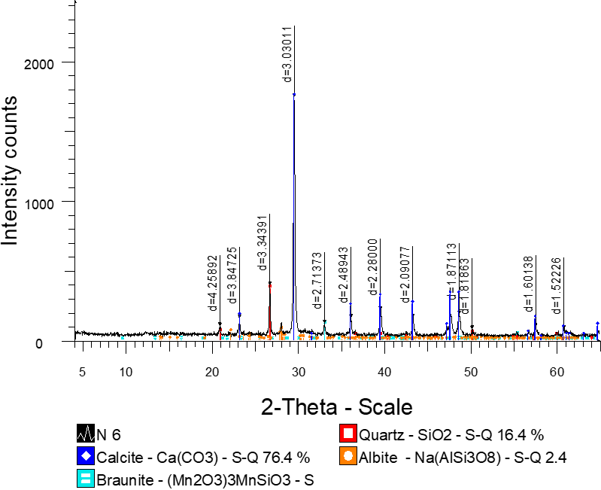

Рисунок 11 – Дифрактограмма образца технологической пробы отходов крупнокусковой отсадки марганецсодержащей руды месторождения Жайрем

Таблица 6 – Результаты полуколичественного рентгенофазового анализа отходов обогащения марганецсодержащей руды месторождения Жайрем

Название фазы | Химическая формула | Содержание, масс.%
Calcite | СаСО₃ | 76,4
Quartz | SiO₂ | 16,4
Albite | Na(AlSi₃O₈) | 4,9
Braunite | (Mn₂O₃)₃MnSiO₃ | 2,4

Результаты вещественного анализа коррелируют с данными РФА и показывают, что основными компонентами отходов гравитационного обогащения являются кальций, кремний и марганец (рисунок 11, таблица 6). Полученные результаты также показывают, что такие вредные примеси как свинец, кадмий, мышьяк, сурьма, барий в изученных хвостах обогащения отсутствуют. что позволяет рекомендовать данные отходы в качестве исходного марганецсодержащего компонента для получения антикоррозионных материалов.

Выводы по третьему разделу
Впервые изучен вещественный и фазовый состав вскрышных пород и отвальных хвостов обогащения марганцевой руды м.Жайрем. Установлено, что отходы обогащения являются более однородными по своему составу и содержат в основном кальцит СаСО₃ – 76,4 масс.%. Содержание марганца (в пересчете на MnO) в них составляет порядка 10,12±5,47 масс.%. В отходах также содержится кремний как в виде кварца – 16,4 масс.%, так и в составе полевого шпата Na(AlSi₃O₈). Отсутствие вредных примесей (свинец, кадмий, мышьяк, сурьма, барий) позволяет рекомендовать данные отходы как исходное сырье для получения путем кислотно-термической обработки фосфатов кальция-марганца, которые могут быть испытаны в качестве ингибиторов коррозии низкоуглеродистой стали в нейтральных водных средах.
Наличие в отходах вскрыши сульфата бария делает проблематичным их прямое использование в процессах получения фосфорсодержащих антикоррозионных материалов, а именно, ингибиторов коррозии металлов, путем кислотно-термического синтеза, несмотря на очень высокое содержание такого ценного элемента как марганец (в пересчете на MnO 31,67±9,10 масс.%), поскольку присутствие соединений бария в водных средах недопустимо с санитарно-гигиенической точки зрения. Поэтому возможным направлением переработки этих отходов можно считать предварительную фосфорнокислотную экстракцию соединений марганца и последующую переработку полученного марганецсодержащего экстракта на фосфатирующие растворы для получения на стальной поверхности антикоррозионных конверсионных покрытий.

4 СИНТЕЗ И ИССЛЕДОВАНИЕ АНТИКОРРОЗИОННЫХ СВОЙСТВ КАЛЬЦИЙ-МАРГАНЕЦ ФОСФАТНЫХ ПРОДУКТОВ НА ОСНОВЕ ХВОСТОВ ОБОГАЩЕНИЯ РУДЫ МЕСТОРОЖДЕНИЯ ЖАЙРЕМ

4.1 Синтез антикоррозионных материалов на основе хвостов обогащения марганцевой руды м.Жайрем
На основании данных вещественного и фазового состава хвостов обогащения марганцевой руды м.Жайрем (глава 3) был проведен синтез фосфорсодержащих антикоррозионных материалов путем смешивания навески отходов хвостов обогащения марганцевой руды с рассчитанным количеством 85 %-ной ортофосфорной кислоты. Подготовленные шихты прокаливали при температурах 200^{о}; 400^{о}; 600^{о} и 800^{о}С в течение часа. В диапазоне температур 200-600^{о}С образовывались кристаллические пористые спеки (рисунок12), тогда как в продукте, синтезированном при 800^{о}С, наблюдали образование значительного количества стеклофазы.

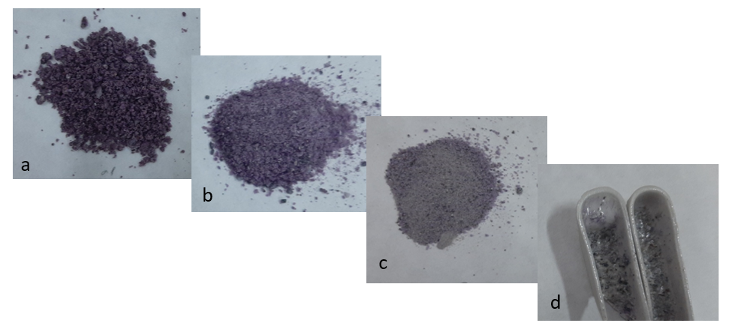
Рисунок 12 - Продукты термообработки при 200^{о}С (а), 400^{о}С (b), 600^{о}С (c), 800^{о}С (d) смесей фосфорной кислоты с отходами обогащения марганцевой руды м.Жайрем

С использованием комплекса физико-химических методов анализа был изучен молекулярный, вещественный и фазовый состав синтезированных продуктов [140]. Из результатов вещественного анализа фосфатных продуктов (таблица 7) следует, что основными компонентами продуктов при всех температурах синтеза являются кальций, фосфор и марганец, однако их мольное соотношение меняется с ростом температуры. Так, в продукте, полученном при 200^{о}С, содержание фосфатов в пересчете на пентаоксид фосфора составляет (73,64±1,33) масс. % (таблица 7). При этом мольное соотношение основных компонентов в пересчете на оксиды составляет СаО: MnO:Р₂О₅ = 1,00:0,11:1,54.

Таблица 7 – Вещественный состав фосфатных продуктов на основе отходов обогащения марганцевой руды м.Жайрем в зависимости от температуры синтеза

Температура синтеза продуктов, ^{о}С | Среднее содержание компонентов, масс.%
Температура синтеза продуктов, ^{о}С | Na₂O | MgO | Al₂O₃ | SiO₂ | P₂O₅ | K₂O | CaO | MnO | FeO
200ºC | 0,00 | 0,25 ± 0,07 | 0,62± 0,26 | 3,72± 0,52 | 73,64± 1,33 | 0,14± 0,11 | 18,23± 0,49 | 2,56± 0,26 | 0,84± 0,24
400ºC | 0,33±  0,11 | 0,57±  0,12 | 1,24±  0,17 | 6,69±  0,79 | 63,16±  1,00 | 0,22±  0,06 | 22,78±  2,15 | 4,11±  0,97 | 0,89±  0,19
800ºC | 0,33±  0,02 | 0,64±  0,14 | 1,90±  0,36 | 10,14±  1,36 | 51,57±  1,44 | 0,37±  0,05 | 28,84±  0,16 | 5,27±  0,46 | 0,94±  0,07

В продукте, полученном при 400^{о}С, содержание Р₂О₅ снижается до 63,16±1,00 масс. % при мольном соотношении компонентов СаО:MnO:Р₂О₅ = 1,00:0,14:1,09, а в продукте, синтезированном при 800^{о}С мольное соотношение СаО:MnO:Р₂О₅ = 1,00:0,14:0,70, тогда как содержание Р₂О₅ здесь составляет 51,57±1,44 масс.% (таблица 7). Снижение содержания пентаоксида фосфора в продуктах с ростом температуры синтеза может косвенно свидетельствовать о протекании процесса дегидратации и потери как Р₂О₅, так и структурно связанной воды в газовую фазу, что подтверждается экспериментально (таблица 8).

Таблица 8 – Потери в газовую фазу и растворимость синтезированных продуктов в зависимости от температуры синтеза

Температура, ^{о}С
200 | 400 | 600 | 800
Потери в газовую фазу, отн.%
22,22 | 27,97 | 38,09 | 28,86
Растворимость, отн.%
92,41 | 29,53 | 9,91 | 14,42

Анализируя результаты, можно сказать, что при температуре 200^{о}С образуются в основном конденсированные фосфаты, соответствующие кислым либо ди-, либо трифосфатам. Повышение температуры синтеза до 400^{о}С приводит к образованию высококонденсированных фосфатов с мольным соотношением R=MeO:P₂O₅ близким к единице. Дальнейшее повышение температуры, возможно, наряду с некоторой потерей фосфора в газовую фазу приводит к образованию разветвленных конденсированных фосфатов.
Высказанное предположение подтверждают результаты РФА (таблица 9) и ИКС (рисунки 13-16).
Из результатов РФА кристаллических фаз синтезированных фосфатных продуктов следует, что при взаимодействии основного компонента отходов обогащения марганцевой руды СаСО₃ с ортофосфорной кислотой вначале образуется дигидрофосфат кальция Са(Н₂РО₄)₂ (таблица 9), который при температуре 200^{о}С начинает дегидратироваться с образованием как гидрофосфата СаНРО₄, так и дифосфатов СаН₂Р₂О₇•2Н₂О и полифосфатов Са(РО₃)₂ (таблица 9):

СаСО₃ + Н₃РО₄ = Са(Н₂РО₄)₂ + СО₂ + Н₂О (16)
200^{о}С
Са(Н₂РО₄)₂ = СаНРО₄ + Н₃РО₄ (17)
Са(Н₂РО₄)₂ = СаН₂Р₂О₇ + Н₂О (18)
Са(Н₂РО₄)₂ = Са(РО₃)₂ + 2Н₂О (19)

Таблица 9 - Результаты полуколичественного рентгенофазового анализа фосфатных продуктов, синтезированных на основе отвальных хвостов крупнокусковой отсадки марганцевой руды месторождения Жайрем

Наименование фазы | Химическая формула | Температура синтеза, ^{о}С
Наименование фазы | Химическая формула | 200 | 400 | 800
Наименование фазы | Химическая формула | Содержание, масс.%
Дигидрофосфат кальция | Са(Н₂РО₄)₂ | 21,0 | 0,0 | 9,0
Дигидродифосфат кальция, моногидрат | Са₃Н₂ (Р₂О₇)₂ •Н₂О | 16,6 | 13,6 | 0,0
Дигидродифосфат кальция | СаН₂Р₂О₇ | 14,1 | 0,0 | 0,0
Дигидродифосфат кальция, дигидрат | СаН₂Р₂О₇•2Н₂О | 0,0 | 3,7 | 0,0
Полифосфат кальция, моногидрат | Са(НРО₃)₂•Н₂О | 13,8 | 13,6 | 0,0
Полифосфат кальция | Са(РО₃)₂ | 12,9 | 22,4 | 32,5
Рюизит | Ca₂Mn₂(Si₄O₁₁(OH)₂)(OH)₂(H₂O)₂ | 5,6 | 5,7 | 0,0
Кварц | SiO₂ | 4,7 | 7,7 | 16,2
Брушит | СаНРО₄•2Н₂О | 4,6 | 3,7 | 0,0
Мангангордонит | MnAl₂(PO₄)₂(OH)₂·8H₂O | 4,7 | 0,0 | 0,0
Фосфат марганца (III) | Mn₃(PO₄)₂ | 2,0 | 0,0 | 0,0
Полифосфат марганца (III) | Mn(PO₃)₃ | 0,0 | 4,9 | 0,0
Кальцит | СаСО₃ | 0,0 | 11,7 | 34,0
Гроутит | MnO(OH) | 0,0 | 8,6 | 0,0
Алеганит | Mn₅((OH)₂(SiO₄)₂) | 0,0 | 4,4 | 0,0
Браунит | (Mn₂O₃)₃MnSiO₃ | 0,0 | 0,0 | 8,3

При взаимодействии марганецсодержащего минерала браунита (Mn₂O₃)₃MnSiO₃ с фосфорной кислотой реагирует, по данным РФА, только трехвалентный марганец, входящий в Mn₂O₃, с образованием фосфатов марганца (III), тогда как двухвалентный марганец остается в составе различных силикатов сложного состава (таблица 8). Визуально это подтверждает сиреневая окраска полученных продуктов, тогда как соединения двухвалентного марганца имеют желтовато-розовую окраску.
Повышение температуры синтеза до 400^{о}С увеличивает глубину процесса дигидратации фосфатных анионов. В результате в продукте, синтезированном при этой температуре по данным РФА полностью отсутствует дигидрофосфат кальция, уменьшается содержание дигидродифосфатов и увеличивается количество полифосфатов кальция. Монофосфат марганца трехвалентного также переходит в полифосфат Mn(PO₃)₃ (таблица 9).
При 800^{о}С конденсированные фосфаты как кальция, так и марганца, вероятно, перешли в состав рентгеноаморфной стеклофазы, тогда как кристаллическая часть продукта представлена в основном полифосфатом кальция Са(РО₃)₂, непрореагировавшими с кальцитом и браунитом, а также кварцем (таблица 8).
Результаты РФА подтверждаются данными ИК-спектроскопического анализа (рисунки 13-16). Так, на ИК-спектре продукта, полученного при 200^{о}С, основные полосы поглощения соответствуют гидродифосфату кальция [141-142] СаН₂Р₂О₇: 3465; 2387; 1652; 1290; 1226; 1098; 903; 738; 560; 538 и 499 см⁻¹ (рисунок 13). Также наблюдается некоторое количество полифосфата кальция Са(РО₃)₂ – 1290; 1226; 1098; 738 см⁻¹ и дифосфата кремния SiP₂O₇ – 1226; 669; 560; 499 см⁻¹ [141-142]. Полоса ассиметричных валентных колебаний Si-O-Si-связей (1080 см⁻¹) находится в одной области с полосой симетричных валентных колебаний срединных групп РО₂ полифосфатных анионов (1090 см⁻¹) и они налагаются друг на друга.
Полоса поглощения в области 2922 см⁻¹, характеристичная валентным колебаниям групп ОН⁻ (и обычно лежащая в области 3700-3200 см⁻¹) свидетельствует о наличии сильных водородных связей в молекулах синтезированного продукта [141-142]. Все полосы четко выражены, что говорит о кристалличности данного продукта.
На ИК-спектре продукта, синтезированного при 400^{о}С в основном наблюдаются полосы поглощения полифосфата кальция [141-142]: 1294;1123;1102; 901; 806; 757; 736; 624; 573; 517; 495 и 462 см⁻¹ (рисунок 14) и, в небольшом количестве, дифосфата кальция - 3400; 2405; 1652; 1290; 1100; 901; 736 и 495 см⁻¹. Следует отметить, что полосы поглощения на данном спектре более размыты (рисунок 14), чем на ИКС продукта, полученного при 200^{о}С, что косвенно свидетельствует об его аморфизации.
На ИК-спектре фосфатного продукта, синтезированного при 600^{о}С (рисунок 15), отчетливо прослеживаются полосы поглощения кальцита [141] СаСО₃ – 1430; 879 и 713 см⁻¹. Также на ИК-спектре наблюдается сильная полоса в области 1124 см⁻¹, характеристичная ассиметричным валентным колебаниям концевых групп РО₃ конденсированных фосфатов и слабая полоса в области 730 см⁻¹, характеристичная симметричным валентным колебаниям РОР-связей.
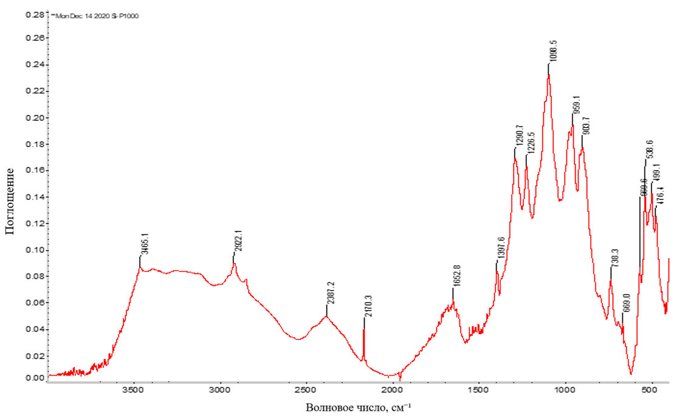
Рисунок 13 – ИКС фосфатного продукта, синтезированного при 200^{о}С

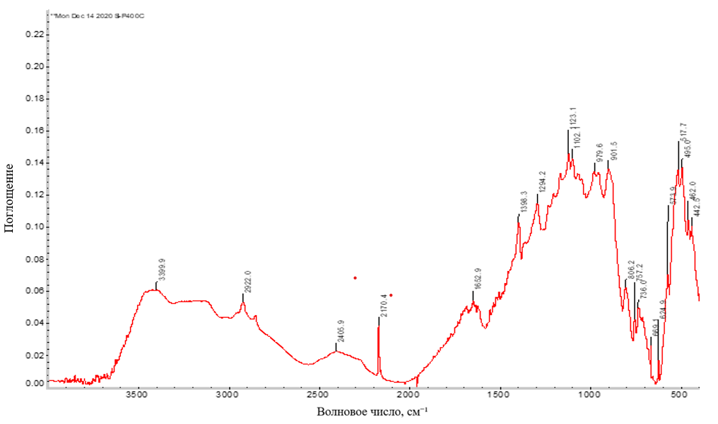
Рисунок 14 – ИКС фосфатного продукта, синтезированного при 400^{о}С

Сдвиг этой полосы от области 738-740 см⁻¹ (для полифосфатов кальция) к меньшему волновому числу, вероятно, можно объяснить увеличением содержания полифосфата марганца в продукте из-за большего размера катиона марганца по сравнению с катионом кальция [141]. Полоса валентных колебаний SiOSi-связей (для кристобаллита 1105 см⁻¹) перекрывается с полосой валентных колебаний концевых групп РО₃, тогда как в области 791 см⁻¹ имеется полоса симметричных валентных колебаний связи SiOSi, характеристичная для кристобаллита [141-142].

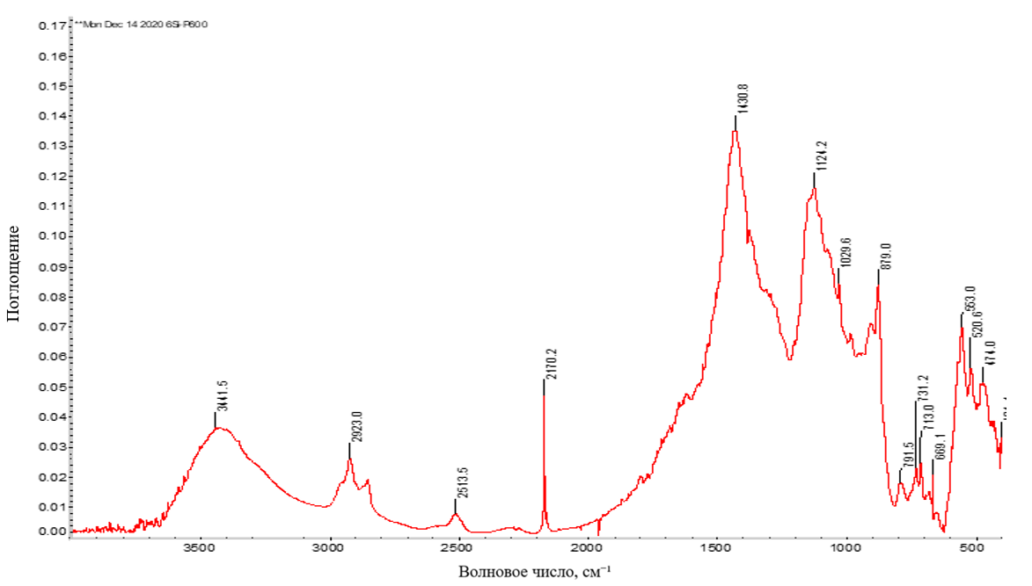
Рисунок 15 – ИКС фосфатного продукта, синтезированного при 600^{о}С

На ИК-спектре фосфатного продукта, синтезированного при 800^{о}С (рисунок 16) отчетливо прослеживаются полосы поглощения кальцита СаСО₃ – 1428; 878 и 712 см⁻¹, тогда как общий вид спектра имеет диффузный характер, что свидетельствует об образовании стеклообразных рентгеноаморфных продуктов и подтверждается визуально. Также на ИК-спектре наблюдается сильная полоса в области 1227 см⁻¹, характеристичная ассиметричным валентным колебаниям срединных групп РО₂ конденсированных фосфатов и, как и для продукта, полученного при 600^{о}С, очень слабая полоса в области 730 см⁻¹, характеристичная симметричным валентным колебаниям РОР-связей.
Молекулярный состав синтезированных продуктов обуславливает их физико-химические свойства, и, в первую очередь, водную растворимость, исследования которой (таблица 5) показали, что зависимость растворимости от температуры синтеза носит экстремальный характер с минимумом растворимости 9,91 отн.% для образца, полученного при 600^{о}С. Увеличение растворимости до 14,42 отн.% для продукта, полученного при 800^{о}С, по-видимому, связано с образованием более растворимых стеклообразных полифосфатных продуктов.
Образец, полученный при 200^{о}С практически полностью растворим в воде – 92,41 отн.% (таблица 8). Высокую растворимость этого продукта можно объяснить не только образованием хорошо растворимых дигидрофосфатов и гидратированных гидродифосфатов (таблица 9 и рисунок 13), но и присутствием в составе продукта достаточно растворимого дифосфата кремния.
Известно [143], что возможно взаимодействие диоксида кремния с фосфорной кислотой уже при обычных температурах с образованием дифосфата кремния SiP₂O₇, который может существовать в двух модификациях: хорошо растворимой в воде низкотемпературной, образующейся при 250-350^{о}С, и нерастворимой в воде и минеральных кислотах высокотемпературной, образующейся при 697^{о}С. Поскольку переход низкотемпературной модификации SiP₂O₇ в высокотемпературную осуществляется при 1027^{о}С [143], то, вероятно, в нашем фосфатном продукте, синтезированном при 200^{о}С, присутствует в основном низкотемпературная модификация SiP₂O₇.

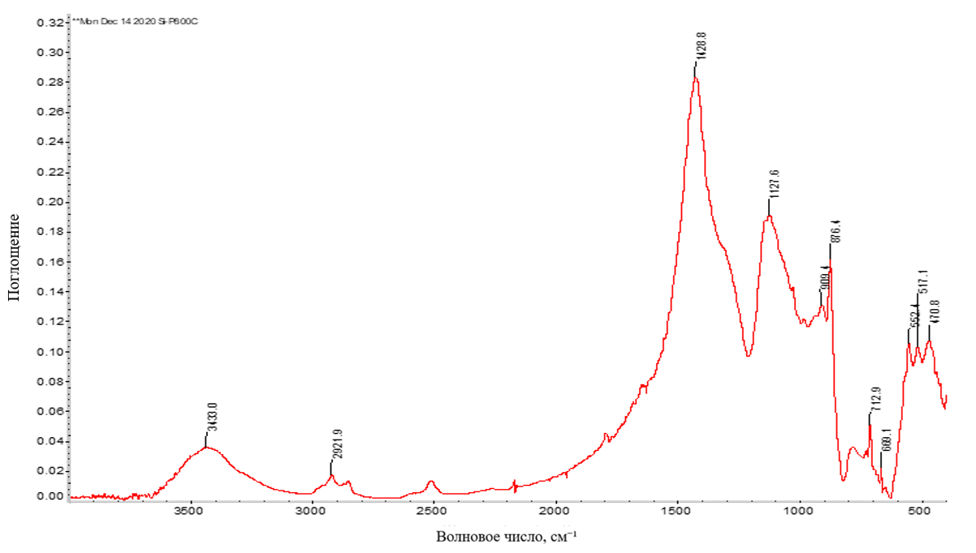
Рисунок 16 – ИКС фосфатного продукта, синтезированного при 800^{о}С

Достаточно высокая растворимость фосфатного продукта, синтезированного при 200^{о}С и наличие фосфатных соединений позволяет рекомендовать его для антикоррозионной обработки воды в качестве ингибитора коррозии нелегированной стали [144]. Синтезированный кислотно-термическим способом при 200^{о}С на основе отходов гравитационного обогащения марганцевой руды м.Жайрем продукт имеет довольно сложный молекулярный состав, поэтому в дальнейшем для простоты описания мы обозначим его как кальций-марганец фосфатный продукт.

4.2 Исследование антикоррозионных свойств кальций-марганец фосфатного продукта, полученного на основе хвостов обогащения, как ингибитора коррозии низкоуглеродистой стали в нейтральных водных средах
Ингибирующие свойства синтезированного (раздел 4.1) кальций-марганец фосфатного продукта изучали стандартным гравиметрическим методом [133] в статических условиях при комнатной температуре (глава 2). Полученные результаты представлены в таблицах 10-11, из которых видно, что полученный на основе отходов обогащения руды м.Жайрем кальций-марганец фосфатный ингибитор (Са,Mn)(PO₃)₂ снижает скорость коррозии стали (Ст3) во всем исследованном диапазоне концентраций от 1,0 до 100,0 мгР₂О₅ /л. При этом степень защитного действия даже при концентрации 1,0 мгР₂О₅ /л, которая разрешена к применению при антикоррозионной обработке воды систем хозяйственно-питьевого водоснабжения составляет 20,2% (таблица 11), в отличие от полифосфата натрия, степень защиты которого при этой концентрации практически в два раза ниже и составляет 11,5 % (таблица 10).
Таблица 10 – Зависимость коррозионных показателей от концентрации ингибитора полифосфата натрия NaPO₃

Показатель | Концентрация NaPO_{3,} мгР₂О₅ /л
Показатель | 0.0 | 1.0 | 5.0 | 10.0 | 20.0 | 50.0 | 100.0
Скорость коррозии V_{кор}, мг/см²сут | 0.277  ±0.032 | 0.245  ±0.003 | 0.235  ±0.033 | 0.227  ±0.021 | 0.202  ±0.012 | 0.163  ±0.013 | 0.171  ±0.005
Коэффициент торможения коррозии | 0 | 1.13 | 1.18 | 1.22 | 1.37 | 1.70 | 1.62
Степень защиты, Z, % | 0 | 11.5 | 15.2 | 18.0 | 24.5 | 41.1 | 38.3
Скорость накопления отложений на поверх-ности металла, V_{отл}, мг/см²сут | 0.289 | 0.332 | 0.293 | 0.340 | 0.315 | 0.307 | 0.332

Дальнейшее увеличение концентрации полифосфата натрия до 100 мгР₂О₅/л несколько увеличивает скорость коррозии стальных образцов, что, вероятно, связано с проявлением при этой концентрации NaPO₃ комплексообразующих свойств с образованием растворимых полифосфатных комплексов железа (таблица 10).
В растворе синтезированного кальций-марганец фосфатного ингибитора при концентрации 100 мгР₂О₅ /л коррозия металла отсутствует, масса образцов не меняется, а визуальные наблюдения отмечают образование на поверхности металла так называемых «цветов побежалости» (рисунок 17), что свидетельствует об образовании очень тонких защитных пленок.
Кроме коррозионных показателей рассчитывали скорость накопления продуктов коррозии на поверхности испытуемого образца, которая также является важной характеристикой ингибиторной защиты, так как, в случае стальных трубопроводов, характеризует степень обрастания внутренней поверхности труб коррозионно-солевыми отложениями. Большая масса продуктов коррозии на внутренней поверхности труб может привести к увеличению затрат электроэнергии на прокачку воды, внеплановым остановкам подачи воды из-за очистки труб и др.

Таблица 11 – Зависимость коррозионных показателей от концентрации синтезированного кальций-марганец фосфатного ингибитора (Са,Mn)(PO₃)₂

Показатель | Концентрация (Са,Mn)(PO₃)_{2,} мгР₂О₅ /л
Показатель | 0.0 | 1.0 | 5.0 | 10.0 | 20.0 | 50.0 | 100.0
Скорость коррозии V_{кор}, мг/см²сут | 0.277  ±0.032 | 0.221  ±0,005 | 0.211  ±0.043 | 0.167  ±0.008 | 0.058  ±0.013 | 0.005  ±0.0006 | 0.000
Коэффициент тор-можения коррозии | 0 | 1.25 | 1.31 | 1.66 | 4.77 | 55.4 | 0
Степень защиты, Z, % | 0 | 20.2 | 23.8 | 39.7 | 79.0 | 98.2 | 100.0
Скорость накопления отложений на поверх-ости металла, V_{отл}, мг/см²сут | 0.289 | 0.140 | 0.173 | 0.152 | 0.128 | 0.001 | 0.000

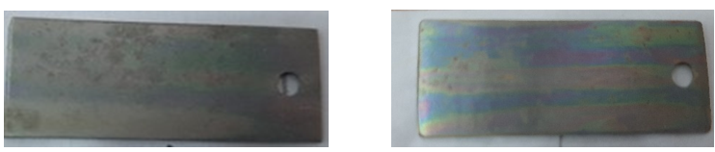
А Б
Рисунок 17 – Защитная пленка, образованная на поверхности металла после выдержки в растворах фосфата кальция-марганца: А - 50 мг Р₂О₅ /л; Б - 100 мг Р₂О₅ /л

Показано, что при антикоррозионной обработке воды полифосфатом натрия, скорость накопления коррозионно-солевых отложений на поверхности стальных образцов выше, чем в воде без добавок, практически для всех исследуемых концентраций (таблица 10). Тогда как при добавке в воду разработанного кальций-марганец фосфатного ингибитора скорость накопления коррозионно-солевых отложений на поверхности стальных образцов снижается с увеличением концентрации ингибитора и практически равна нулю уже при его концентрации 50 мг Р₂О₅/л (таблица 11).
При концентрации кальций-марганец фосфатного ингибитора 1 мг Р₂О₅/л, наряду с защитным эффектом 20,2 %, скорость накопления отложений на стальной поверхности снижается в 2 раза (таблица 11), что является высокими антикоррозионными показателями и позволяет рекомендовать данный ингибитор для защиты внутренней поверхности стальных водоводов хозяйственно-питьевого водоснабжения.
Морфологические особенности поверхности отложений, сформировавшихся в воде без добавок и в растворах синтезированного кальций-марганец фосфатного ингибитора и полифосфата натрия при концентрациях 50 мгР₂О₅ /л и 100 мгР₂О₅/л снимали с помощью SEM HITACHI TM3030, при увеличении 1500, напряжении 15.0 кВ. Результаты показаны на рисунке 18. Встроенная в растровый микроскоп система микроанализа Bruker XFlash MIN SVE позволила провести качественный анализ образовавшихся отложений методом энергодисперсионного анализа, на основе которого были получены массовые вклады элементов (таблица 12).

Таблица 12 – Элементный состав отложений, образовавшихся на поверхности стальных образцов после выдержки в воде и в растворах фосфатных ингибиторов

Коррозионная  среда | Элементный состав, масс.%
Коррозионная  среда | O | Fe | Ca | C | P | Mn | Si | Cr | Cl
Вода без добавок | 20,66 | 76,60 | 0,0 | 1,85 | 0,0 | 0,52 | 0,13 | 0,24 | 0,0
(Са,Mn)(PO₃)_{2,} 50мгР₂О₅ /л | 37,10 | 43,08 | 4,48 | 3,06 | 11,80 | 0,99 | 0,10 | 0,0 | 0,0
(Са,Mn)(PO₃)_{2,} 100мгР₂О₅ /л | 25,99 | 63,15 | 1,68 | 2,0 | 6,20 | 0,79 | 0,04 | 0,09 | 0,07
NaPO₃,  50мг Р₂О₅/л | 49,07 | 30,90 | 4,05 | 3,60 | 12,03 | 0,0 | 0,25 | 0,08 | 0,02
NaPO₃,  100мг Р₂О₅/л | 29,76 | 57,11 | 3,44 | 2,67 | 6,05 | 0,45 | 0,03 | 0,03 | 0,01

Из результатов следует, что отложения, образовавшиеся на поверхности стального образца в воде без добавок, представлены зернами различной формы и размера, между зернами имеются относительно большие пустоты, что свидетельствует об образовании неравномерных рыхлых покрытий, обладающих низкими защитными свойствами (рисунок 18а). При этом анализ представленных результатов картирования показал следующее (см. рисунок 19): отложения состоят в основном из оксидных соединений железа при соотношении Fe:O = 3,7:1 (таблица 10), соединения кальция и фосфора отсутствуют, а присутствие марганца, кремния, хрома можно объяснить исходным составом стали марки Ст3 (глава 2). При этом дендритоподобная форма данных включений свидетельствует о высокой скорости образования оксидных соединений на поверхности образца, что снижает их защитные свойства и приводит к ускоренной деградации стальной поверхности (рисунок 18а).
Покрытие, образовавшееся на стальной поверхности в растворе кальций-марганец фосфатного ингибитора (Са,Mn)(PO₃)₂ при концентрации 50 мг Р₂О₅/л, сформировано более мелкими зернами практически одного размера и формы, что позволяет представить общую морфологию более упорядоченной и однородной (рисунок 18b), и объясняет высокие защитные свойства этого ингибитора. Покрытие содержит не только оксидные соединения железа, но также и соединения кальция, фосфора и марганца (таблица 12). Само образование однородного покрытия свидетельствует о снижении скорости коррозии и уменьшении деградации поверхности стали, которое обусловлено снижением реакционной способности поверхности стали для образования оксидных наростов. Распределение элементов согласно представленным результатам картирования (рисунок 19b) свидетельствует о формировании небольших карбидных и оксидных включений.

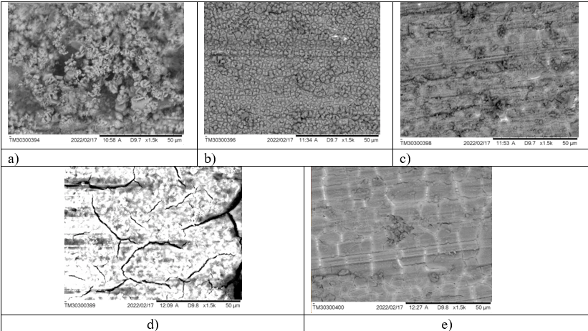
Рисунок 18 - СЭМ изображения поверхности исследуемых покрытий после коррозионных испытаний: a) вода без ингибитора; b) 50 мг Р₂О₅/л (Са,Mn)(PO₃)₂; c) 100 мг Р₂О₅/л (Са,Mn)(PO₃)₂; d) 50 мг Р₂О₅/л NaPO₃;
e) 100 мг Р₂О₅/л NaPO₃

Увеличение концентрации кальций-марганец фосфатного ингибитора (Са,Mn)(PO₃)₂ до 100 мг Р₂О₅/л вместо сплошного покрытия приводит к появлению на стальной поверхности по данным СЭМ-микроскопии отдельных зерен (рисунок 18c) в наиболее активных с точки зрения коррозионного воздействия участках, появление которых возможно связано с механической обработкой поверхности перед испытаниями. При этом явного изменения морфологии поверхности визуальными наблюдениями не отмечено (рисунок 18, б). Такое образование включений скорее свидетельствует о пассавации поверхности стали в результате коррозионных испытаний в данных условиях. При этом содержание кальция в покрытии снижается в 2,7, фосфора в 1,9, а марганца в 1,25 раз по сравнению с покрытием, сформировавшимся в растворе этого ингибитора с концентрацией 50 мг Р₂О₅/л (рисунок 20с; таблица 12).

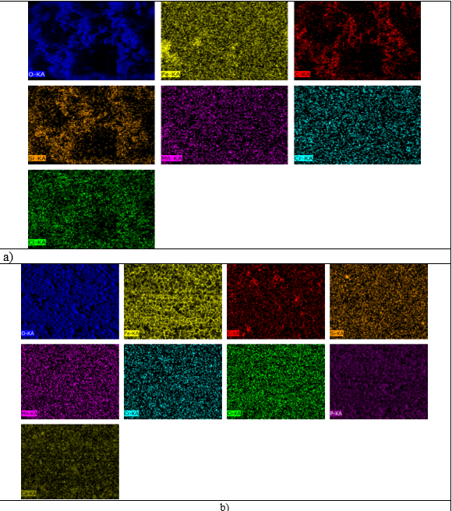

Рисунок 19 - Результаты картирования образов после различных испытаний на коррозию: a) вода без ингибитора; b) 50 мг Р₂О₅/л (Са,Mn)(PO₃)₂

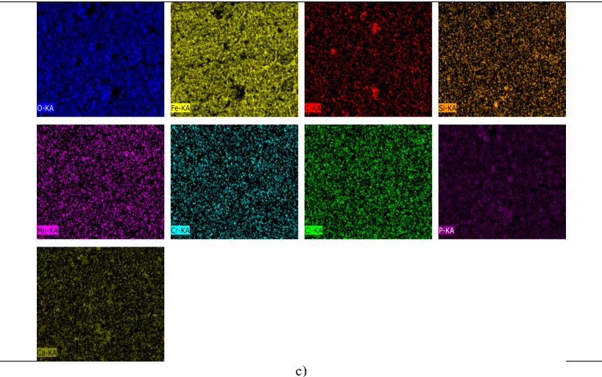
Рисунок 20 - Результаты картирования образов после различных испытаний на коррозию: с) 100 мг Р₂О₅/л (Са,Mn)(PO₃)₂

Покрытие, образовавшееся на стальной поверхности в растворе известного ингибитора полифосфата натрия NaPO₃ при концентрации 50 мг Р₂О₅/л, имеет стекловидный характер (рисунок 18d), довольно высокое содержание фосфора (12,03 масс.%) и кальция (4,05 масс.%) при отсутствии марганца (рисунок 21d; таблица 12). Формирование подобных включений с образованием большого количества микротрещин на поверхности образующихся покрытий свидетельствует о снижении прочности покрытия, а также его хрупкости в результате коррозионных процессов. При увеличении концентрации NaPO₃ до 100 мг Р₂О₅/л, также отмечаются отдельные скопления мелких зерен на поверхности (рисунок 21e). Содержание фосфора в покрытии снижается в два раза (таблица 12), а кальция в 1,17 раз.
Результаты гравиметрических испытаний подтверждаются данными электрохимических исследований (рисунки 22-23, таблица 13). Показано, что по мере увеличения концентрации синтезированного кальций-марганец фосфатного ингибитора потенциал коррозии сдвигается в направлении положительного значения на 122 мВ, а плотность тока коррозии уменьшается в 2,2 раза для концентрации ингибитора 1 мгР₂О₅/л и в 11,7 раз при концентрации ингибитора 100 мгР₂О₅/л (рисунок 22, таблица 13), что подтверждает высокую степень защиты металла за счет образования защитных пленок на стальной поверхности.

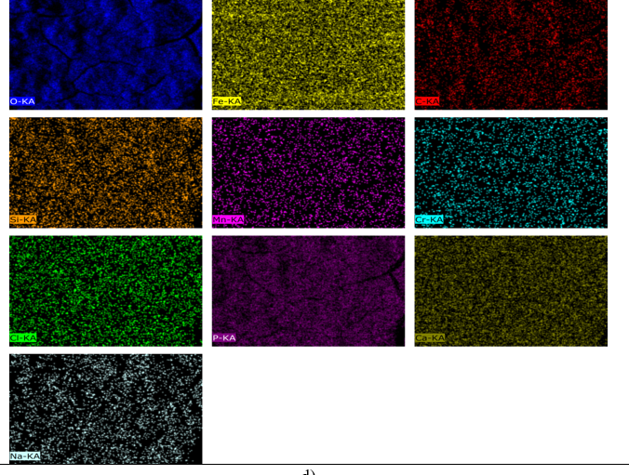
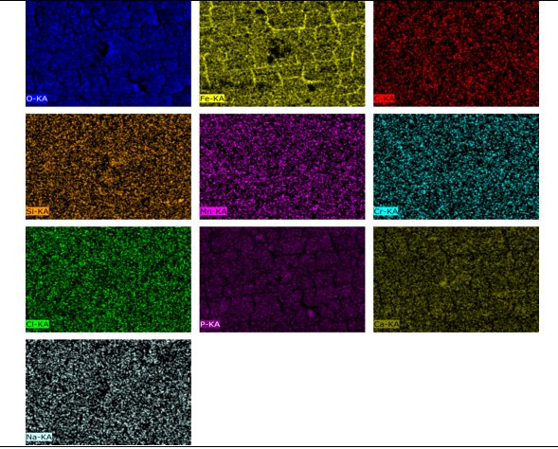
Рисунок 21 - Результаты картирования образов после различных испытаний на коррозию: d) 50 мг Р₂О₅/л NaPO₃; e) 100 мг Р₂О₅/л NaPO₃

Зависимость степени защитного действия полифосфата натрия от его концентрации носит экстремальный характер. Плотность тока снижается при увеличении концентрации NaPO₃ от 1 мг Р₂О₅/л до 10 мг Р₂О₅/л с 28,9 μA/cm² до 10,7 μA/cm². Дальнейшее увеличение концентрации до 100 мг Р₂О₅/л увеличивает плотность тока до 26,96 μA/cm², при этом степень защитного действия снижается дот 32,68 %.
Для более наглядного представления результатов влияния исследуемых ингибиторов на коррозионную стойкость стальных образцов по данным электрохимических исследований построена гистограмма, показанная на рисунке 24.
Состав покрытий, сформированных на стальных образцов при выдержке в растворах полифосфата натрия NaPO₃, водопроводной воде и в растворах кальций-марганец фосфатного ингибитора был также изучен методом ИК-спектроскопии (рисунок 25).

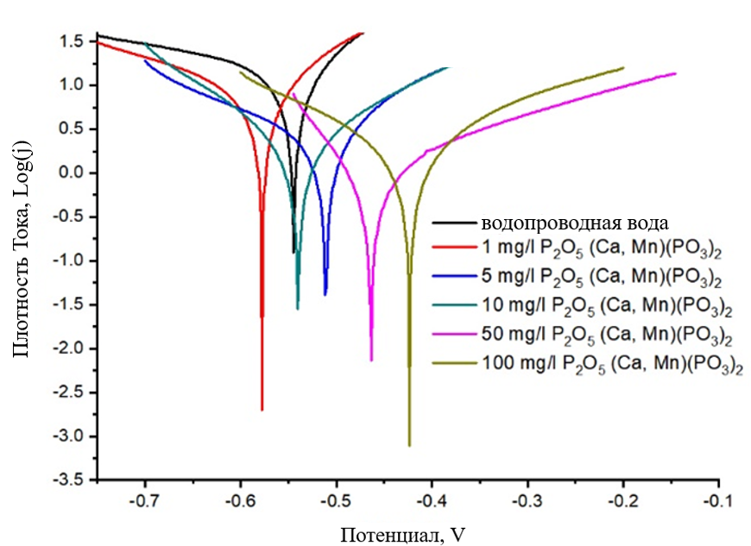

Рисунок 22 - Поляризационные кривые, снятые для стали (Ст3) в воде и в растворах синтезированного кальций-марганецфосфатного ингибитора

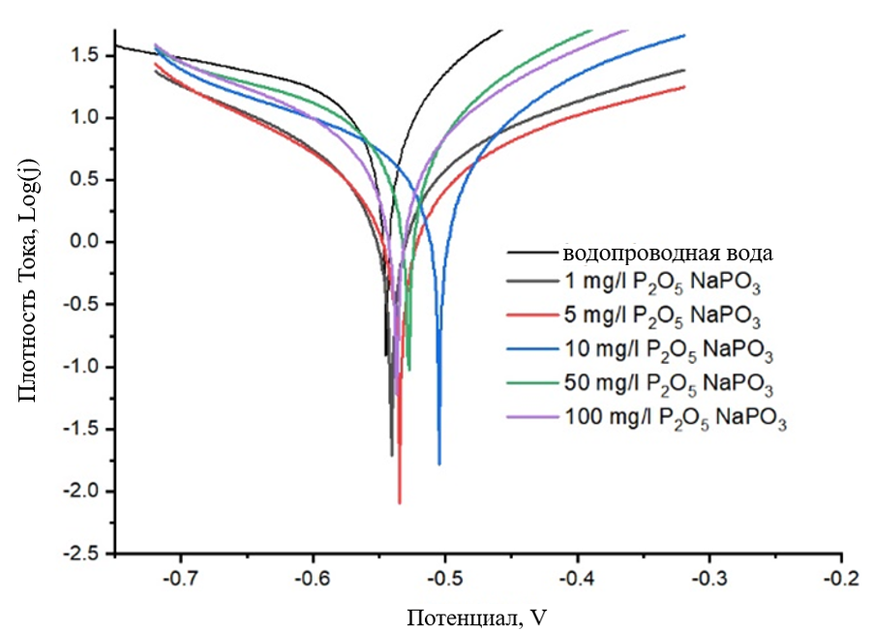

Рисунок 23 - Поляризационные кривые, снятые для стали (Ст3) в воде и в растворах известного ингибитора полифосфата натрия

Таблица 13 – Показатели коррозионной стойкости стали при выдержке в воде и растворах различных ингибиторов по результатам электрохимических испытаний

Коррозионная среда | Концент-рация ингибитора, мг Р₂О₅/л | Потен-циал, В | Плотность тока, μA/cm² | Скорость коррозии, мм/год | Степень защитного действия, %
Вода без добавок (контроль) | 0,0 | -0,545 | 40,047 | 0,469 | 0,00
(Mn,Ca)(PO₃)₂ | 1,0 | -0,578 | 17,860 | 0,207 | 55,40
(Mn,Ca)(PO₃)₂ | 5,0 | -0,512 | 5,946 | 0,069 | 85,15
(Mn,Ca)(PO₃)₂ | 10,0 | -0,540 | 4,487 | 0,052 | 88,80
(Mn,Ca)(PO₃)₂ | 50,0 | -0,464 | 4,090 | 0,047 | 89,79
(Mn,Ca)(PO₃)₂ | 100,0 | -0,423 | 3,425 | 0,040 | 91,45
NaPO₃ | 1,0 | -0,603 | 28,9 | 0,335 | 27,8
NaPO₃ | 5,0 | -0,566 | 14,996 | 0,158 | 62,6
NaPO₃ | 10,0 | -0,561 | 10,700 | 0,124 | 73,28
NaPO₃ | 50,0 | -0,537 | 12,250 | 0,142 | 69,41
NaPO₃ | 100,0 | -0,594 | 26,960 | 0,313 | 32,68

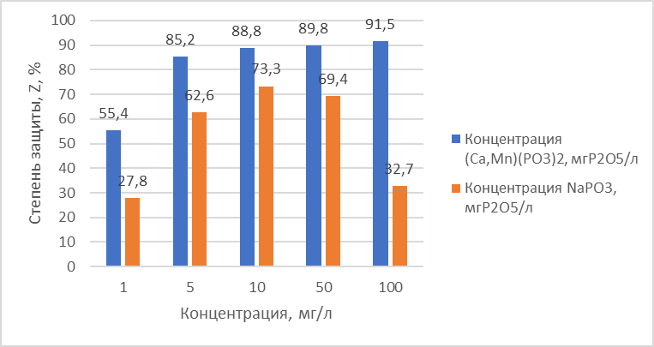

Рисунок 24 - Гистограмма степени защитного действия полифосфата натрия NaPO₃ и предлагаемого кальций-марганец фосфатного ингибитора (Ca,Mn)(PO₃)₂ в зависимости от концентрации по результатам электрохимических испытаний

Из результатов ИК-спектроскопического анализа следует, что на поверхности стального образца, выдержанного в воде без добавок (рисунок 25, В), образуется покрытие, состоящее в основном из гидратированных оксидных соединений железа, о чем свидетельствует расширенная полоса поглощения воды в области 3200-3400 см⁻¹, характеристичная валентным колебаниям ОН-групп гидратированных оксидных соединений железа типа гетита FeOOH [141-142]. Полоса поглощения в области 2340-2360 см⁻¹ характеристична валентным колебаниям ОН-групп воды, находящейся в микроэмульсионном состоянии. Полосы в области 1430; 875 и 712 см⁻¹ говорят о наличии карбонатных соединений типа кальцита [141-142].
На ИКС образцов пленок, образовавшихся в растворах кальций-марганец фосфатного ингибитора при концентрации 50 мг Р₂О₅/л (Са,Mn)(PO₃)₂ полосы поглощения кальцита отсутствуют (рисунок 25, А), несмотря на наличие кальция в пленках, определенного методом энергодисперсионного анализа (таблица 10). Основные характеристические полосы и плечи поглощения здесь соответствуют гидродифосфатам [141-142]: 2387; 1650; 1098; 903; 538 и 467 см⁻¹ (рисунок 25, А), что свидетельствует об образовании на поверхности защитных пленок из фосфатов кальция, и вероятно, железа и марганца. Полосы в области 3330; 3400 см⁻¹ характеристичны валентным колебаниям ОН-групп, входящих в состав конституционной воды в гидродифосфатной структуре [141-142].
Провести ИК-спектроскопическое исследование состава пленок, образовавшихся в растворах кальций-марганец фосфатного ингибитора при концентрации 100 мг Р₂О₅/л (Са,Mn)(PO₃)₂ не удалось из-за невозможности удаления пленки механическим способом. Визуально на поверхности образцов после выдержки в этих растворах наблюдалась интерференционная картина («цвета побежалости»), свидетельствующая об образовании очень тонкой защитной пленки (рисунок 17). Хотя результаты энергодисперсионного анализа (таблица 12) говорят о присутствии в пленке соединений кальция, железа и фосфора.
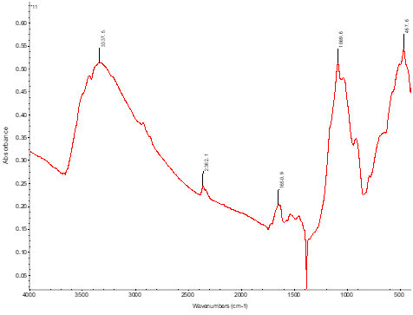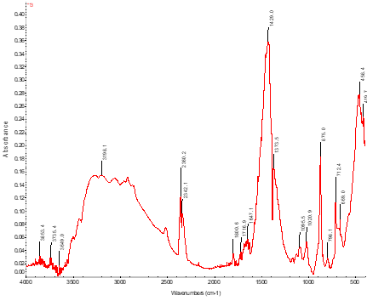
A B
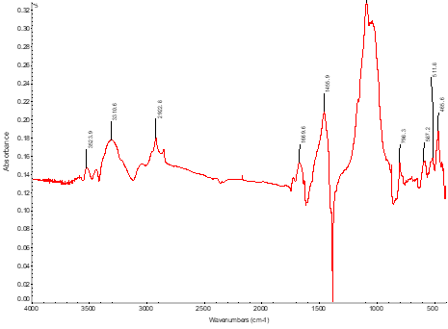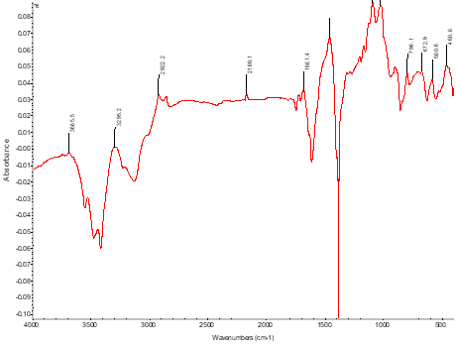
C D
Рисунок 25 - ИК-спектры пленок, образованных на поверхности стальных пластин после выдержки в водопроводной воде и в растворах ингибиторов:
a) 50 мг Р₂О₅/л (Са,Mn)(PO₃)₂; b) вода без ингибитора; c) 50 мг Р₂О₅/л NaPO₃; d) 100 мг Р₂О₅/л NaPO₃.

На ИКС пленок, сформированных на поверхности стали в растворе полифосфата натрия с концентрацией 50 мгР₂О₅/л (рисунок 25c) обнаружены полосы поглощения характеристичные валентным колебаниям гидродифосфатов [141-142]: 2387; 1650; 1098; 903 см⁻¹, тогда как на ИКС пленок, образовавшихся в растворе полифосфата натрия с концентрацией 100 мгР₂О₅/л также наблюдаются полосы поглощения, характеристичные колебаниям полифосфатных анионов [141]: 1294; 1123; 1102; 901; 796; 672 см⁻¹. Присутствием полифосфатов, обладающих способностью образовывать растворимые комплексы с катионами металлов, вероятно, можно объяснить снижение степени защитного действия NaPO₃ при повышенных концентрациях.
Таким образом, проведенные испытания показали, что синтезированный на основе отходов обогащения марганцевой руды месторождения Жайрем кальций-марганец фосфатный продукт обладает высокими антикоррозионными показателями даже в области низких концентраций (1 мгР₂О₅/л), что позволяет рекомендовать данный ингибитор для защиты внутренней поверхности стальных водоводов хозяйственно-питьевого водоснабжения [144].

4.3 Исследование антикоррозионных свойств кальций-марганец фосфатного продукта, полученного на основе хвостов обогащения, как ингибитора коррозии в водах с повышенным содержанием сульфат-ионов
Поскольку для водоисточников Южно-Казахстанской области характерна повышенная концентрация промоторов коррозии – сульфат-ионов (1000 мг/л и выше) [145], то целью данной работы являлось изучение коррозионного поведения стали (Ст3) в сульфат-содержащих средах в присутствии полученного на основе отходов обогащения марганцевой руды кальций-марганец фосфатного продукта как ингибитора коррозии. Исследование, как и в предыдущем разделе 4.2. проводили гравиметрическим методом. Результаты гравиметрических испытаний представлены в таблице 14.
Из результатов видно, что в условиях статических испытаний добавка полифосфата натрия в сульфатных средах при концентрациях 1–10 мг Р₂О₅/л снижает скорость коррозии стали в 1,2 раза, соответственно степень защитного действия составляет 16,4-19,5% (таблица 14). Для области концентраций 1-5 мг Р₂О₅/л ингибирующие свойства у кальций-марганец фосфатного продукта практически отсутствуют (таблица 14) при содержании сульфат-ионов 1000 мг/л. При концентрации 10 мг Р₂О₅/л степень защиты составляет 12,7% при коэффициенте торможения коррозии 1,14.
Увеличение концентрации ингибиторов до 20 мг Р₂О₅/л и выше до 50-100 мг Р₂О₅/л слабо влияет на свойства полифосфата натрия, для которого степень защитного действия составляет 21,9; 26,4 и 30,5 %, а коэффициент торможения коррозии 1,28; 1,36 и 1,44 для концентраций 20; 50 и 100 мг Р₂О₅/л соответственно (таблица 14).
Для области тех же концентраций кальций-марганец фосфатный продукт снижает скорость коррозии практически на порядок (таблица 14). При этом степень защитного действия составляет 47,3; 88,7 и 96,2 %, а коэффициент торможения коррозии 1,90; 8,84 и 24,3 для концентраций 20; 50 и 100 мг Р₂О₅/л соответственно (таблица 14).

Таблица 14 – Зависимость коррозионных показателей от концентрации и состава ингибиторов для стали (Ст3) в сульфатных средах (1000 мг SO₄²⁻ /л)

Показатель | Концентрация ингибитора, мгР₂О₅ /л
Показатель | 0,0 | 1,0 | 5,0 | 10,0 | 20,0 | 50,0 | 100,0
NaPO₃ + Na₂SO₄
Скорость коррозии V_{кор}, мг/см²сут | 0.292  ±0.038 | 0.235  ±0.023 | 0.244  ±0.033 | 0.237  ±0.021 | 0.228  ±0.012 | 0.215  ±0.013 | 0.203  ±0.005
Коэффициент торможения коррозии | 0 | 1.24 | 1.20 | 1.23 | 1.28 | 1.36 | 1.44
Степень защиты, Z, % | 0 | 19.5 | 16.4 | 18.8 | 21.9 | 26.4 | 30.5
Удельная масса отложений на поверх-ности металла за время испытаний, m_{отл}, мг/см² | 0.235  ±0.038  4.23 | 0.189  3.40 | 0.107  1.93 | 0.150  2.7 | 0.132  2.38 | 0.163  2.93 | 0.192  3.45
(Ca,Mn)(PO₃)₂ + Na₂SO₄
Скорость коррозии V_{кор}, мг/см²сут | 0.292  ±0,038 | 0.295 | 0.288 | 0.255 | 0.154 | 0.033 | 0.012
Коэффициент торможения коррозии | 0 | 0 | 1.01 | 1.14 | 1.90 | 8.84 | 24.3
Степень защиты, Z, % | 0 | 0 | 1.4 | 12.7 | 47.3 | 88.7 | 96.2
Удельная масса отложений на поверх-ности металла за время испытаний, m_{отл}, мг/см² | 0.235  ±0.038  4.23 | 0.223  4.01 | 0.234  4.21 | 0.217  3.91 | 0.164  2.95 | 0.049  0.88 | 0.032  0.57

Также определено, что в растворах сульфата натрия Na₂SO₄ с добавками полифосфата натрия NaPO₃ удельная масса коррозионных отложений, образовавшихся на поверхности образцов в 1,2-2,2 раза меньше, чем в растворе сульфата натрия без ингибитора (таблица 14), что связано, вероятно, с образованием растворимых полифосфатных комплексов и переходом в раствор ионов железа. В растворах сульфата натрия с добавками кальций-марганец фосфатного продукта (Ca,Mn)(PO₃)₂ + Na₂SO₄ масса коррозионных отложений, образовавшихся на стальных образцах в растворах с концентрацией ингибиторов в области 1-10 мг Р₂О₅/л сопоставима с массой отложений, образовавшихся на поверхности стали в контрольном опыте, то есть в растворе сульфата натрия (таблица 14). При концентрациях 50 и 100 мг Р₂О₅/л масса отложений снижается в 4,8 и 7,4 раз соответственно (таблица 14).
С помощью визуaльных нaблюдений устaновлено (рисунок 26), что в присутствии кaльций-мaргaнец фосфaтного продуктa при концентрaциях 50 и 100 мг Р₂О₅/л в сульфaтном рaстворе нa поверхности стaли формируется тонкое рaвномерное покрытие желтовaто-серого цветa (рисунок 26, a-б), тогдa кaк в присутствии NaPO₃ при тех же концентрaциях поверхность стaльных обрaзцов неоднороднa. Нa ней нaблюдaются aнодные учaстки, покрытые продуктaми коррозии железa ржaвого цветa и учaстки чистого метaллa (рисунок 26, в-г). То есть в сульфaтном рaстворе добaвкa NaPO₃ при концентрaциях 50-100 мг Р₂О₅/л приводит к обрaзовaнию нa поверхности метaллa микрогaльвaнических элементов, котрые увеличивaют скорость коррозии и могут привести к ускоренному рaзвитию язвенной коррозии, что нaблюдaется в эксперименте.

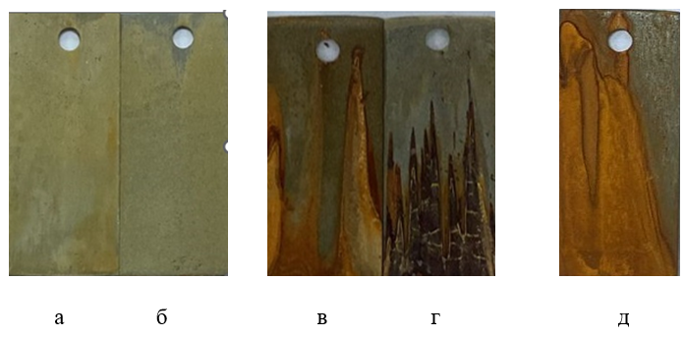
Рисунок 26 – Стальные образцы после испытаний в растворе сульфата натрия с добавками (Са,Mn)(PO₃)₂: а - 50 мгР₂О₅/л; б - 100 мгР₂О₅/л;
NaPO₃: в - 50 мгР₂О₅/л; г - 100 мгР₂О₅/л; д - 1000 мгSO₄²⁻/л, контроль

ИК-спектроскопический анализ отложений показал, что на поверхности стальных образцов, находящихся в растворе сульфата натрия без добавок (рисунок 27), образуются отложения, состоящие в основном из гидратированных оксидных соединений железа, о чем свидетельствует расширенная полоса поглощения воды в области 3200-3400 см⁻¹, характеристичная валентным колебаниям ОН-групп гидратированных оксидных соединений железа типа гетита FeOOH [20-21].
Полосы в области 1430; 875 и 712 см⁻¹ говорят о наличии карбонатных соединений типа кальцита, а полоса в области 1020-1144 и 460 см⁻¹ свидетельствует о присутствии сульфат-ионов [141-142]. Данные соответствуют результатам испытаний, полученными авторами [23], показавшими, что первичные продукты коррозии Ст3, которые образовались в растворах H₂SO₄ в статических условиях при 25^{о}С в диапазоне рН 0.08-11.5 расположены в наиболее активных с точки зрения коррозионного воздействия участках и содержат FeSO₄•5H₂O.

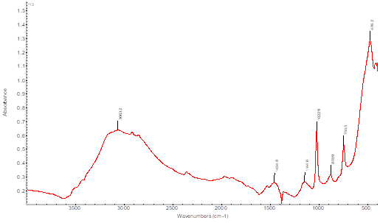
Рисунок 27 – ИКС коррозионных отложений на Ст3 в растворе сульфата натрия 1000 мгSO₄²⁻/л

Различный характер коррозионных отложений, образовавшихся на поверхности стали в растворах (Ca,Mn)(PO₃)₂ + Na₂SO₄ (рисунок 28, а-б) подтверждается не только визуальными наблюдениями, но и ИК-спектрами, на которых отсутствуют характеристические полосы поглощения сульфат- и карбонат-групп. Вместо них наблюдаются широкая полоса с высокой интенсивностью в области 970-1080 и полоса в области 547 см⁻¹, характеристичных валентным колебаниям фосфат-иона РО₄³⁻. Кроме того отмечены полосы в области 3300 см⁻¹(валентные колебания ОН-групп) и 1650 см⁻¹ (деформационные колебания Н₂О), свидетельствующих о наличии структурно связанной воды, возможно в виде НРО₄²⁻.
На ИК-спектрах отложений, которые образовались в растворе сульфата натрия в присутствии добавок полифосфата натрия наблюдаем плечо и небольшую полосу поглощения симметричного валентного колебания РОР-связи в области 750 см⁻¹ , также отчетливо хорошо выражена полоса колебаний РО₂-групп – 1080 см⁻¹ (рисунок 29, а-б). Эти плечи и полосы, наряду с полосой в области 2300 см⁻¹ (рисунок 29, б) свидетельствуют о присутствии дифосфат-иона Н₂Р₂О₇²⁻, что подтверждает предположение об образовании дифосфатных комплексов.
Электрохимические исследования подтверждают ранее полученные данные гравиметрических испытаний. На рисунке 30 показаны изменения потенциала коррозии рабочего электрода в течение 1 часа при добавлении различных ингибиторов при концентрации 100 мгР₂О₅/л в раствор сульфата натрия.

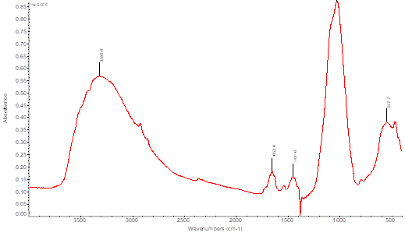 А
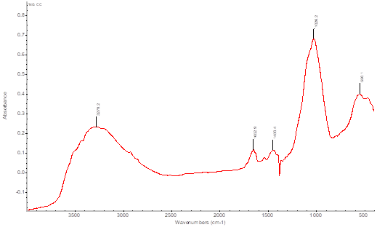 Б
Рисунок 28 - ИКС коррозионных отложений на Ст3 в растворе сульфата натрия с добавками (Са,Mn)(PO₃)₂: А – 50 мгР₂О₅/л; Б – 100 мгР₂О₅/л

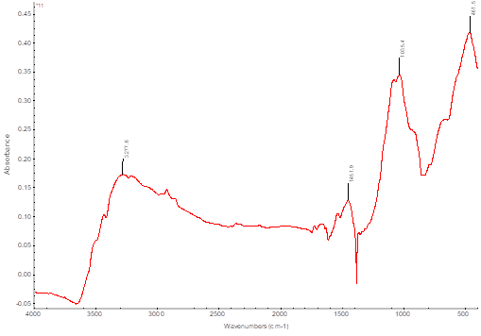 А
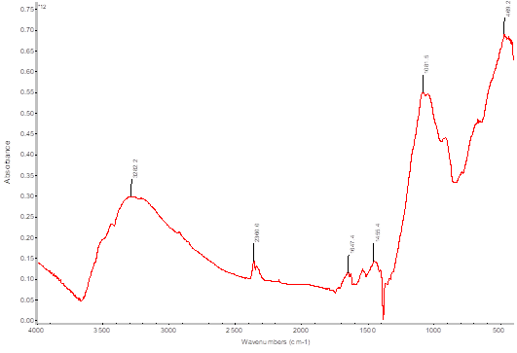 Б
Рисунок 29 - ИКС коррозионных отложений на Ст3 в растворе сульфата натрия с добавками NaPO₃: А – 50 мгР₂О₅/л; Б – 100 мгР₂О₅/л

Рисунок 30 – Динамика изменения коррозионного потенциала рабочего электрода в растворе сульфата натрия в присутствии различных ингибиторов

Как видно из рисунка 30, коррозионный потенциал рабочего электрода в растворе сульфата натрия без добавления ингибитора в течение первых 15 минут резко смещается в сторону отрицательного значения, а затем постепенно стабилизируется (рисунок 30, кривая 1). При добавлении триполифосфата натрия в раствор сульфата коррозионный потенциал рабочего электрода также смещается в сторону отрицательных значений (рисунок 30, кривая 2), что свидетельствует об образовании на стали пленок, обладающих слабыми защитными свойствами.
При добавлении в раствор сульфата натрия кальций-марганец фосфатного продукта электродный потенциал возрастает в сторону положительных значений (рисунок 30, кривая 3). Очевидно, это связано с формированием на стальной поверхности прочных слоев с высокими защитными свойствами.
Эти результаты подтверждает анализ поляризационных кривых, снятых в потенциодинамическом режиме (рисунки 31-32) для стальных образцов в растворах сульфата натрия с добавками полифосфата натрия и кальций-марганец фосфатного продукта при различных концентрациях. Показано, что при увеличении концентрации кальций-марганец фосфатного продукта с 1 мгР₂О₅/л до 100 мгР₂О₅/л потенциал коррозии сдвигается в направлении положительного значения с -0,564В до -0,484В, а плотность тока коррозии уменьшается с 23,5 μA/cm² до 6,2 μA/cm². Что соответствует степени защитного действия 82,4% при 100 мгР₂О₅/л (рисунок 31, таблица 15) и подтверждает результаты гравиметрических испытаний.

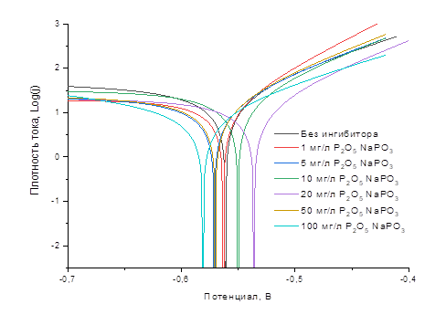
Рисунок 31 – Потенциодинамические поляризационные кривые, снятые для стали (Ст3) в растворе сульфата натрия с добавками полифосфата натрия при различных концентрациях

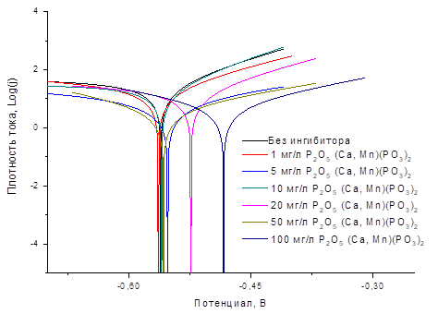

Рисунок 32 - Потенциодинамические поляризационные кривые, снятые для стали (Ст3) в растворе сульфата натрия с добавками кальций-марганец фосфатного продукта при различных концентрациях

Таблица 15 – Показатели коррозионной стойкости стали при выдержке в растворах сульфата натрия с добавками различных ингибиторов по результатам электрохимических испытаний

Коррозионная среда | Концент-рация ингибитора, мг Р₂О₅/л | Потен-циал, В | Плотность тока, μA/cm² | Скорость коррозии, мм/год | Степень защитного действия, %
Раствор Na₂SO₄ (1000 мгSO₄²⁻/л) | 0,0 | -0,561 | 34,6 | 0,403 | 0,0
Na₂SO₄ + (Mn,Ca)(PO₃)₂ | 1,0 | -0,564 | 23,5 | 0,274 | 32,0
Na₂SO₄ + (Mn,Ca)(PO₃)₂ | 5,0 | -0,553 | 27,5 | 0,320 | 20,6
Na₂SO₄ + (Mn,Ca)(PO₃)₂ | 10,0 | -0,55 0 | 15,5 | 0,180 | 55,3
Na₂SO₄ + (Mn,Ca)(PO₃)₂ | 20,0 | -0,538 | 19,8 | 0,231 | 42,7
Na₂SO₄ + (Mn,Ca)(PO₃)₂ | 50,0 | -0,524 | 4,5 | 0,053 | 86,8
Na₂SO₄ + (Mn,Ca)(PO₃)₂ | 100,0 | -0,484 | 6,2 | 0,071 | 82,4
Na₂SO₄ + NaPO₃ | 1,0 | -0,563 | 18,5 | 0,216 | 46,4
Na₂SO₄ + NaPO₃ | 5,0 | -0,551 | 21,0 | 0,245 | 39,2
Na₂SO₄ + NaPO₃ | 10,0 | -0,548 | 29,9 | 0,348 | 13,6
Na₂SO₄ + NaPO₃ | 20,0 | -0,536 | 19,2 | 0,224 | 44,4
Na₂SO₄ + NaPO₃ | 50,0 | -0,560 | 20,2 | 0,235 | 41,7
Na₂SO₄ + NaPO₃ | 100,0 | -0,581 | 11,7 | 0,136 | 66,2

Степень ингибирующего действия для полифосфата натрия в сульфатных растворах по данных электрохимических испытаний слабо зависит от концентрации ингибитора. Потенциал коррозии сдвигается в сторону положительных значений всего на 0,25 В. Минимальный ток коррозии 11,7 μA/cm² наблюдается при концентрации полифосфата 100 мг Р₂О₅/л, обеспечивая степень ингибирующего действия 66,2%.
Проведенные испытания показали возможность применения кальций-марганец фосфатного продукта, полученного на основе отходов обогащения марганцевой руды м.Жайрем для антикоррозионной обработки воды с повышенным содержанием сульфатных анионов как активаторов коррозии низкоуглеродистой стали [146]. Причем, на наш взгляд, наиболее эффективное использование этого продукта можно прогнозировать для защиты внутренней поверхности мелиоративных систем сельскохозяйственного водоснабжения Южного Казахстана. Поскольку данный продукт по сути является и жидким фосфорным удобрением, содержащим микроэлемент марганец.

4.4 Исследование антикоррозионных свойств кальций-марганец фосфатного продукта, полученного на основе хвостов обогащения, как ингибитора коррозии в водах с повышенным содержанием хлорид-ионов
Низкоуглеродистая сталь (Ст3) является основным конструкционным материалом, из которого изготавливают трубопроводы и системы производственного и хозяйственно-питьевого водоснабжения. И здесь огромную актуальность приобретает задача обеспечения надежной работы данных систем в коррозионном отношении, поскольку сталь данной марки обладает низкой коррозионной стойкостью в водных средах [147-148]. Деструкционное влияние коррозии еще более усиливается в водах с высоким содержанием таких активаторов коррозии как хлорид-ионы, концентрирующиеся на анодных участках, на которых протекает процесс окисления металла. Так как в природных водах всегда присутствует растворенный кислород, то первичный продукт окисления железа Fe²⁺ под его действием превращается в ион Fe³⁺, образующий хлорид трехвалентного железа FeCl₃, гидролиз которого приводит к появлению на анодной поверхности металла соляной кислоты, что и ускоряет процесс коррозии:

Feº - 2e = Fe²⁺ (20)
Fe²⁺ + 0,5O₂ + H₂O = Fe³⁺ + 2OH⁻ (21)
Fe³⁺ + 3Cl⁻ = FeCl₃ (22)
FeCl₃ + 3H₂O = Fe(OH)₃ + 3HCl (23)

Основными антикоррозионными материалами для защиты низкоуглеродистой стали от коррозии в водах с высоким содержанием хлоридов, как следует из научно-технической литературы (глава 1) являются органические фосфоновые кислоты и ингибирующие композиции на их основе с добавками солей цинка. Однако в РК они не находят широкого практического применения из-за отсутствия собственного производства и значительной стоимости импортных реагентов. К тому же все подобные реагенты готовятся на чистых индивидуальных соединениях и солях, что обуславливает их высокую стоимость. Сведения об эффективности ингибирующего действия неорганических фосфатов в водах с высоким содержанием хлорид-ионов в литературе практически отсутствуют.
В связи с изложенным с использованием гравиметрического метода было изучено коррозионное поведение низкоуглеродистой стали (Ст3) в 3 %-ном растворе хлорида натрия с добавками синтезированного кальций-марганец фосфатного ингибитора (Ca,Mn)(PO₃)₂. Для сравнения использовали известный ингибитор полифосфат натрия NaPO₃. Результаты гравиметрических испытаний представлены в таблицах 16-17.
Из результатов следует, что известный ингибитор полифосфат натрия NaPO₃ в 3%-ном растворе NaCl в области концентраций 1-20 мгP₂O₅/л ускоряет коррозионный процесс. При этом скорость коррозии Ст3 возрастает с 0,220 мг/см²сут в 3%-ном растворе NaCl без добавок до 0,277 мг/см²сут при добавке 20 мгP₂O₅/л полифосфата натрия (таблица 12).Ингибирующие свойства для NaPO₃ начинают проявляться лишь при 50 мгP₂O₅/л (Z = 3,91%) и при 100 мгP₂O₅/л степень защитного действия составляет 24,4 % (таблица 16).

Таблица 16 – Зависимость коррозионных показателей от концентрации ингибитора полифосфата натрия NaPO₃ в 3%-ном растворе NaCl

Показатель | Концентрация NaPO₃, мг P₂O₅/л
Показатель | 0,0 | 1,0 | 5,0 | 10,0 | 20,0 | 50,0 | 100,0
Скорость коррозии,  V_{кор} мг/см²сут | 0,220 | 0,238 | 0,257 | 0,275 | 0,277 | 0,211 | 0,166
Коэффициент торможения коррозии | - | 0 | 0 | 0 | 0 | 1,04 | 1,32
Степень защитного действия Z,% | - | 0 | 0 | 0 | 0 | 3,91 | 24,4
Скорость накопления отложений на поверх-ности металла,  V_{отл} мг/см²сут | 0,163 | 0,320 | 0,187 | 0,189 | 0,367 | 0,200 | 0,266

Таблица 17 – Зависимость коррозионных показателей от концентрации кальций-марганец фосфатного ингибитора (Са,Mn)(PO₃)₂ в 3%-ном растворе NaCl

Показатель | Концентрация (Ca,Mn)(PO₃)₂, мг P₂O₅/л
Показатель | 0,0 | 1,0 | 5,0 | 10,0 | 20,0 | 50,0 | 100,0
Скорость коррозии,  V_{кор} мг/см²сут | 0,220 | 0,226 | 0,219 | 0,213 | 0,198 | 0,168 | 0,018
Коэффициент торможения коррозии | - | 0 | 1,004 | 1,030 | 1,11 | 1,31 | 12,22
Степень защитного действия, Z,% | - | 0 | 0,45 | 3,18 | 10,0 | 23,6 | 91,8
Скорость накопления отложений на поверхности металла  V_{отл} мг/см²сут | 0,163 | 0,150 | 0,194 | 0,188 | 0,188 | 0,272 | 0,087

Кальций-марганец фосфатный ингибитор (Ca,Mn)(PO₃)₂ проявляет ингибирующее действие уже начиная с концентрации 5 мгP₂O₅/л. С увеличением его концентрации скорость коррозии монотонно снижается и при концентрации 100 мгP₂O₅/л коэффициент торможения коррозии равен 12,22 при степени защитного действия 91,8%, что свидетельствует о высоких ингибирующих свойствах данного фосфата (таблица 17).
На рисунке 33 показана гистограмма, которая более нaглядно описывает результaты влияния исследуемых ингибиторов нa коррозионную стойкость стaльных обрaзцов по дaнным грaвиметрических исследовaний.

Рисунок 33 - Гистограмма зависимости скорости коррозии стали (Ст3) в 3%-ном растворе NaCl от состава и концентрации фосфатных ингибиторов

Результаты гравиметрических испытаний подтверждаются электронно-микроскопическими снимками поверхности стальных образцов (рисунки 34-35). Отложения, образовавшиеся на поверхности стального образца в 3%-ном растворе NaCl без добавок (рисунок 34, С), представлены дендритоподобными зернами различной формы и размера, между зернами имеются относительно большие пустоты, которые свидетельствует об образовании неравномерных рыхлых покрытий, которые обладают низкими защитными свойствами. Характер отложений на стальной поверхности в растворе хлорида натрия с добавками полифосфата натрия (рисунок 34, D-E) практически совпадает с характером отложений на контрольном образце без добавок, что подтверждает отсутствие защитных свойств NaPO₃ в 3%-ном растворе NaCl.
Обрaзовaвшиеся нa стaльной поверхности отложения, в 3%-ном рaстворе NaCl с добaвкaми кaльций-мaргaнец фосфaтного ингибиторa (Сa,Mn)(PO₃)₂ при концентрaциях 50-100 мг Р₂О₅/л, более упорядочены и однородны и сформированы мелкими зернами практически одного размера и формы (рисунок 35, А-В), что объясняет высокие защитные свойства этого ингибитора.

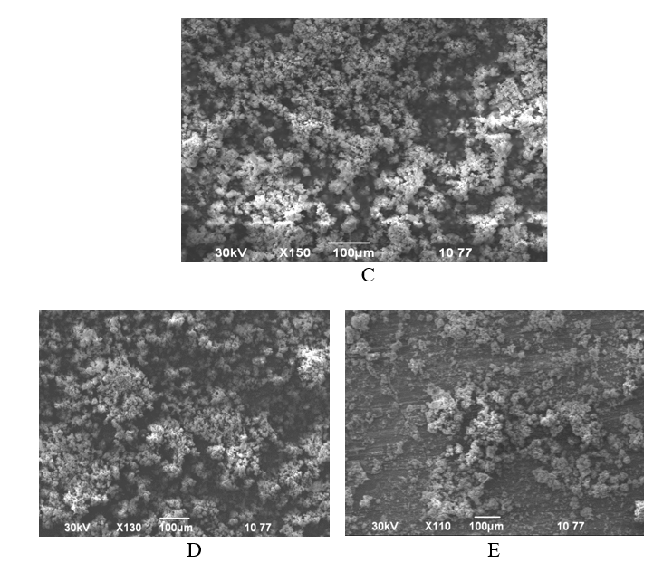
Рисунок 34 – ЭМ-фотографии поверхности стального образца после испытаний в 3%-ном растворе NaCl без добавок ингибиторов (С) и с добавками NaPO₃ в концентрациях (мгР₂О₅/л): D – 50; E – 100

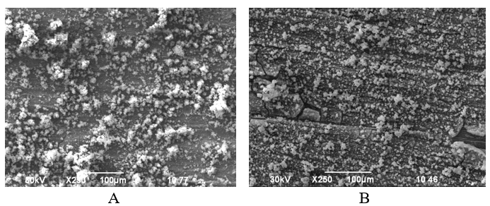

Рисунок 35 – ЭМ-фотографии поверхности стальных образцов после испытаний в 3%-ном растворе NaCl с добавками кальций-марганец фосфатного ингибитора в концентрациях (мгР₂О₅/л): А – 50; В - 100

Состав отложений, образовавшихся на поверхности стальных образцов за время испытаний был изучен методом ИК-спектроскопии. Из полученных результатов следует, что отложения на поверхности стального образца, выдержанного в 3 %-ном растворе NaCl без добавок (рисунок 36, А), состоят в основном из гидратированных оксидных соединений железа, о чем свидетельствует полоса поглощения в области 3200-3400 см⁻¹, характеристичная валентным колебаниям ОН-групп гидратированных оксидных соединений железа [141]. Полоса в области 1500-1600 см⁻¹ характеристична деформационным колебаниям молекул НОН, а полоса поглощения в области 580-630 соответствует валентным колебаниям группы Fe-O [141] (рисунок 36, А).
ИК-спектры отложений, образовавшихся на Ст3 в 3 %-ном растворе NaCl с добавками кальций-марганец фосфатного ингибитора имеют характеристические полосы поглощения 3400; 1605; 1150; 1100 и 613 см⁻¹ (рисунок 36, Б-В).
Следует отметить, что ИК-спектры отложений, образовавшихся как в растворе 3%NaCl +50 мгР₂О₅/л(Ca,Mn)(PO₃)₂, так и в растворе 3%NaCl +100 мгР₂О₅/л(Ca,Mn)(PO₃)₂, абсолютно идентичны (рисунок 36, Б-В) и свидетельствуют о наличии в отложениях гидрофосфат-иона НРО₄²⁻(полосы 3400; 1150; 1100, 613 см⁻¹), что и подтверждает высокие защитные свойства кальций-марганец фосфатного ингибитора (таблица 16).
Электрохимические исследования, проведенные путем снятия поляризационных кривых в потенциодинамическом режиме (рисунки 37-38, таблица 18) показали, что добавки полифосфата натрия NaPO₃ в 3%-ный раствор NaCl при всех концентрациях NaPO₃ сдвигают потенциал коррозии в сторону отрицательных значений (рисунок 37) по сравнению с раствором NaCl без добавок полифосфата натрия.
При этом плотность тока коррозии выше, чем в растворе хлорида натрия без ингибитора (таблица 18), что говорит об отсутствии ингибирующего действия NaPO₃ в водах с повышенным содержанием хлорид-ионов и подтверждает результаты гравиметрических испытаний.
Из результатов также следует, что введение в раствор хлорида натрия кальций-марганец фосфатного ингибитора обеспечивает снижение скорости коррозии металла, то есть эффект ингибирования присутствует (таблица 18), хотя четкая корреляция между концентрацией ингибитора и снижением плотности коррозионного тока отсутствует.
Также была изучена динамика изменения коррозионного потенциала рабочего электрода в 3%-ном растворе хлорида натрия в присутствии различных ингибиторов (рисунок 39).
Установлено, что коррозионный потенциал рабочего электрода в растворе хлорида натрия без добавления ингибиторов в течение 15 минут смещается с -720мВ до -685 мВ, а затем постепенно стабилизируется на уровне -693 мВ (рисунок 39).

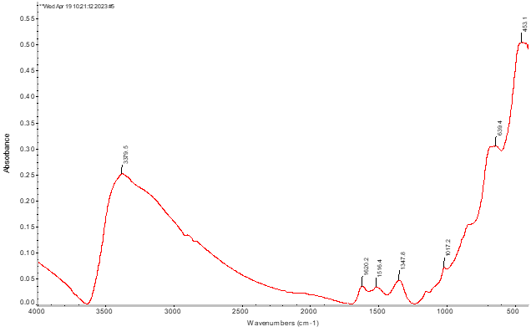 А

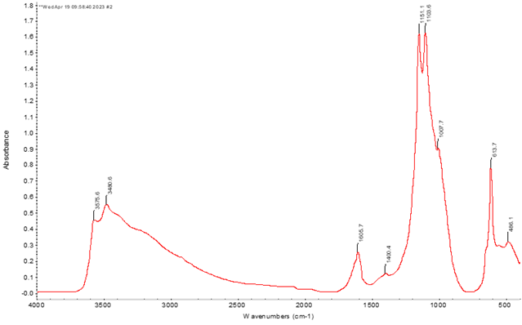 Б

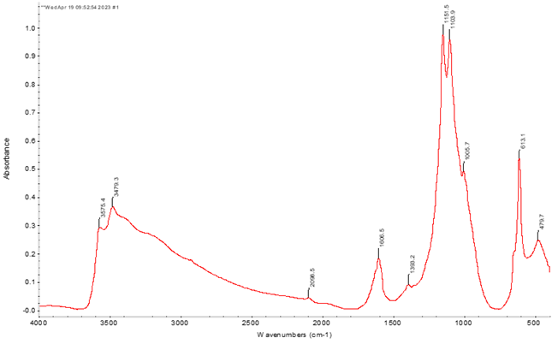 В
Рисунок 36 – ИК-спектры коррозионных отложений, образовавшихся на стальных образцах (Ст3) после испытаний в 3%-ном растворе NaCl без добавок (А) и с добавками кальций-марганец фосфатного ингибитора:
Б – 100 мгР₂О₅/л; В - 50 мгР₂О₅/л

Таблица 18 – Коррозионные показатели по результатам электрохимических испытаний Ст3 в 3%-ном растворе NaCl с добавками различных фосфатов

Коррозионная среда | Концент-рация ингибитора, мг Р₂О₅/л | Потен-циал, В | Плотность тока, μA/cm² | Скорость коррозии, мм/год | Степень защитного действия, %
3% р-р NaCl (контроль) | 0,0 | -0,691 | 12,11 | 0,14 | 0
3%NaCl + (Mn,Ca)(PO₃)₂ | 1,0 | -0,682 | 9,03 | 0,10 | 25,4
3%NaCl + (Mn,Ca)(PO₃)₂ | 5,0 | -0,695 | 11,40 | 0,13 | 5,8
3%NaCl + (Mn,Ca)(PO₃)₂ | 10,0 | -0,693 | 7,37 | 0,09 | 39,2
3%NaCl + (Mn,Ca)(PO₃)₂ | 20,0 | -0,725 | 11,90 | 0,14 | 1,7
3%NaCl + (Mn,Ca)(PO₃)₂ | 50,0 | -0,691 | 6,91 | 0,08 | 42,9
3%NaCl + (Mn,Ca)(PO₃)₂ | 100,0 | -0,729 | 15,12 | 0,18 | 0
3% NaCl + NaPO₃ | 1,0 | -0,773 | 16,09 | 0,19 | 0
3% NaCl + NaPO₃ | 5,0 | -0,753 | 15,65 | 0,18 | 0
3% NaCl + NaPO₃ | 10,0 | -0,721 | 14,79 | 0,17 | 0
3% NaCl + NaPO₃ | 20,0 | -0,729 | 13,04 | 0,15 | 0
3% NaCl + NaPO₃ | 50,0 | -0,728 | 14,43 | 0,17 | 0
3% NaCl + NaPO₃ | 100,0 | -0,750 | 9,91 | 0,11 | 18,1

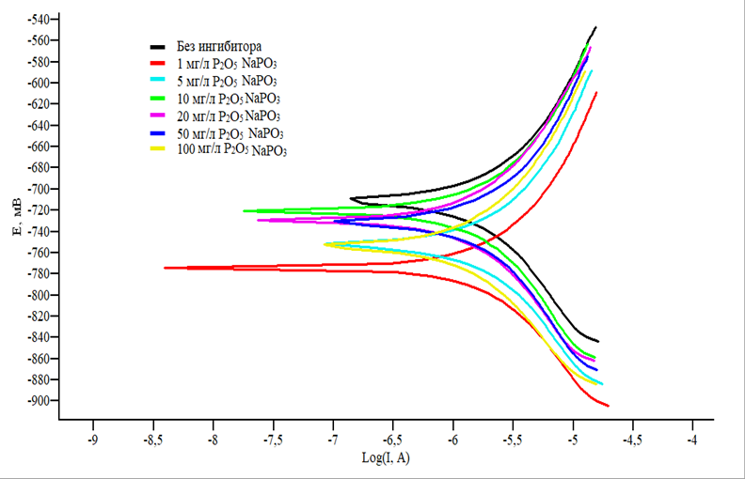
Рисунок 37 – Потенциодинамические поляризационные кривые, снятые для стали (Ст3) в 3%-ном растворе NaCl без ингибитора и с добавками ингибитора NaPO₃

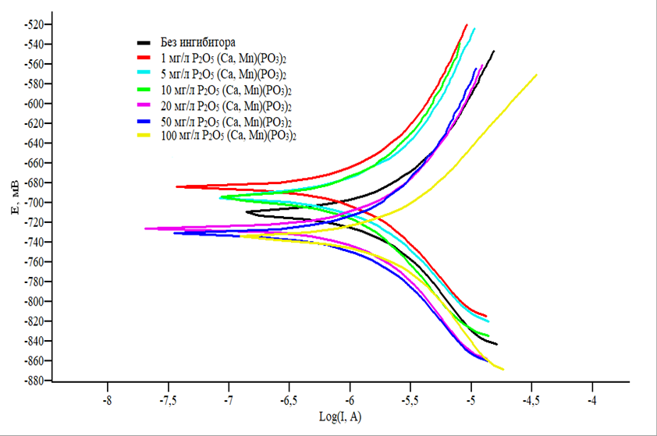
Рисунок 38 – Потенциодинамические поляризационные кривые, снятые для стали (Ст3) в 3%-ном растворе NaCl без ингибитора и с добавками ингибитора (Ca,Mn)(PO₃)₂

Введение в раствор хлорида натрия полифосфата натрия в концентрации 100 мгР₂О₅/л смещает коррозионный потенциал в сторону отрицательных значений и примерно через 5 минут он стабилизируется на уровне -735 мВ, что подтверждает его низкие ингибирующие свойства (рисунок 38).

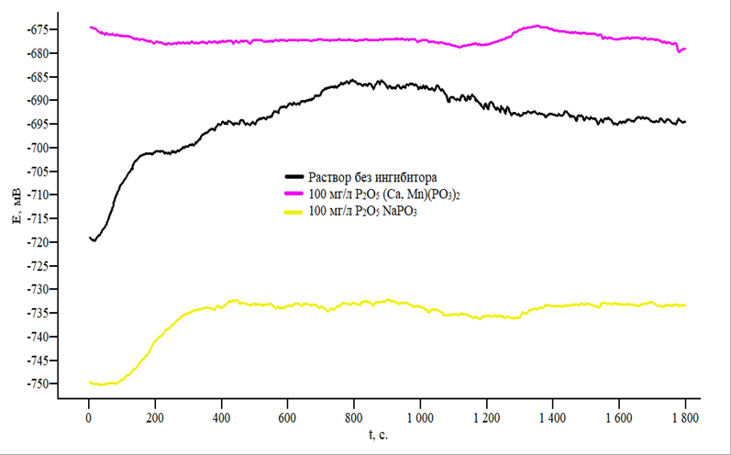
Рисунок 39 – Динамика изменения коррозионного потенциала рабочего электрода в 3%-ном растворе хлорида натрия в присутствии различных ингибиторов

При добавлении в раствор хлорида натрия кальций-марганец фосфатного ингибитора в такой же концентрации сдвигает потенциал электрода в положительную сторону до значений -677 мВ (рисунок 39), это говорит о формировании на поверхности металла защитного слоя и, таким образом, подтверждает эффективность действия кальций-марганец фосфатного продукта как ингибитора коррозии низкоуглеродистой стали в водах с повышенным содержанием хлорид-ионов [149].

Выводы по четвертому разделу
На основе отвальных хвостов крупнокусковой отсадки марганцевой руды м.Жайрем при температурах 200-800^{о}С синтезированы фосфатные материалы. Показано, что при температуре 200^{о}С образуются в основном конденсированные фосфаты, соответствующие кислым дифосфатам кальция с мольным соотношение основных компонентов в пересчете на оксиды СаО:MnO:Р₂О₅ = 1,00:0,11:1,54. Установлено, что повышение температуры синтеза до 400^{о} и 600^{о}С увеличивает глубину процесса дегидратации фосфатных анионов. В результате основной фазой продуктов являются плохо растворимые полифосфаты кальция Са(РО₃)₂ и трехвалентного марганца Mn(PO₃)₃ с мольным соотношением компонентов в пересчете на оксиды СаО:MnO:Р₂О₅ = 1,00:0,14:1,09. В продуктах также присутствует некоторое количество низкотемпературной модификации дифосфата кремния.
Установлено, что продукт, полученный при 200^{о}С, практически полностью растворим в воде – 92,41 отн.%, что объясняется не только образованием хорошо растворимых дигидрофосфатов и гидратированных гидродифосфатов, но и присутствием достаточно растворимого дифосфата кремния, что позволяет рекомендовать данный продукт для антикоррозионной обработки воды в качестве ингибитора коррозии нелегированной стали.
Гравиметрическим методом на низкоуглеродистой стали (Ст3) в статических условиях при комнатной температуре изучено ингибирующее действие кальций-марганец фосфатного продукта, синтезированного на основе отходов обогащения марганцевой руды месторождения Жайрем при 200^{о}С. Показано, что кальций-марганец фосфатный ингибитор (Са,Mn)(PO₃)₂ снижает скорость коррозии стали (Ст3) во всем исследованном диапазоне концентраций от 1,0 до 100,0 мгР₂О₅ /л. При этом степень защитного действия уже при концентрации 1,0 мгР₂О₅ /л составляет 20,2%, в отличие от полифосфата натрия, степень защиты которого при этой концентрации практически в два раза ниже и составляет 11,5 %. При концентрации кальций-марганец фосфатного ингибитора 50,0 мгР₂О₅/л коррозия стали практически отсутствует, а степень защитного действия составляет 98,2%. Степень защитного действия полифосфата натрия при этой концентрации составляет 41,1%. Установлено, что кальций-марганец фосфатный ингибитор также снижает скорость накопления коррозионно-солевых отложений на поверхности стальных образцов, которая практически равна нулю при его концентрации 50 мг Р₂О₅/л. При концентрации кальций-марганец фосфатного ингибитора 1 мг Р₂О₅/л, скорость накопления отложений на стальной поверхности снижается в 2 раза по сравнению со скоростью накопления отложений на поверхности металла в воде без добавки ингибитора.
Электрохимические исследования, проведенные методом снятия поляризационных кривых, показали, что при увеличении концентрации кальций-марганец фосфатного ингибитора от 1 до 100 мгР₂О₅/л потенциал коррозии сдвигается в направлении положительного значения на 122 мВ, а плотность тока коррозии уменьшается в 2,2 раза для концентрации ингибитора 1 мгР₂О₅/л и в 11,7 раз при концентрации ингибитора 100 мгР₂О₅/л, что свидетельствует о высокой эффективности ингибирующего действия разработанного ингибитора.
Согласно представленным данным морфологических исследований, а также данным картирования было установлено, что использование кальций-марганец фосфатного продукта в качестве ингибитора коррозии приводит к повышению устойчивости стальной поверхности к коррозионному разрушению вследствие образования защитных пленок, содержащих фосфор, кальций, марганец, приводящих к уменьшению скорости коррозии и образованию наростов.
Показано, что кальций-марганец фосфатный продукт (Са,Mn)(PO₃)₂, полученный на основе отходов обогащения марганцевой руды м.Жайрем в области концентраций 20-100 мгР₂О₅/л снижает скорость коррозии стали (Ст3) практически на порядок по сравнению со скоростью коррозии металла в растворе сульфата натрия (1000 мгSO₄²⁻) без добавок. При этом степень защитного действия составляет 47,3; 88,7 и 96,2 %, а коэффициент торможения коррозии 1,90; 8,84 и 24,3 для концентраций 20; 50 и 100 мг Р₂О₅/л соответственно. С использованием ИК-спектроскопии установлено, что на поверхности стальных образцов, находящихся в растворе сульфата натрия без добавок, образуются отложения, состоящие в основном из гидратированных оксидных соединений железа. Тогда как на поверхности стали, находящейся в сульфатных растворах с добавками фосфата кальций-марганца основным компонентом отложений является гидрофосфат-ион.
Впервые показано, что введение кальций-марганец фосфатного ингибитора в 3%-ный раствор NaCl снижает скорость коррозии низкоуглеродистой стали (Ст3) от 0,220 мг/см²сут до 0,018 мг/см²сут в диапазоне концентраций 5-100 мгP₂O₅/л. При этом степень защитного действия при концентрации 100 мгP₂O₅/л составляет 91,8%. Также впервые показано, что полифосфат натрия в тех же условиях в области концентраций 1-20 мгP₂O₅/л промотирует коррозионный процесс, увеличивая скорость коррозии Ст3 в 1,26 раз.

5 ИССЛЕДОВАНИЕ ВОЗМОЖНОСТИ ПЕРЕРАБОТКИ ВСКРЫШНЫХ ПОРОД МЕСТОРОЖДЕНИЯ ЖАЙРЕМ НА РАСТВОРЫ ФОСФАТИРОВАНИЯ

5.1 Исследование процесса фосфорнокислотного выщелачивания вскрышных отвалов месторождения Жайрем
Известно [150-152], что концентрированные растворы ортофосфорной кислоты, содержащие фосфаты цинка, марганца, железа и других металлов используют для получения на поверхности металла кристаллических фосфатных защитных пленок – так называемое фосфатирование металлов [153].
Следует отметить, что несмотря на большое количество рецептур растворов фосфатирования (глава 1), на практике, в силу ряда причин, используют лишь их небольшую часть. Наиболее широкое применение для фосфатирования в настоящее время получили фосфатирующие растворы на основе препарата «Мажеф», содержащего одно- и двузамещенные соли ортофосфорной кислоты марганца и железа (MnHPO₄, Fe(H₂PO₄)₂, Mn(H₂PO₄)₂). Эти растворы легко приготавливаются, стабильны в эксплуатации и позволяют получать конверсионные фосфатные покрытия на низкоуглеродистой стали хорошего качества [154].
Ранее было установлено (глава 3), что вскрышные породы, образующиеся при подготовке карьера для добычи марганцевой руды м. Жайрем имеют довольно высокое содержание марганца. При этом минеральный состав их довольно разнороден и состоит из карбонатов кальция, кварца, алюмосиликатов, барита и соединений железа. Поэтому для возможного вовлечения вскрышных отходов в переработку было предложено провести их фосфорнокислотное выщелачивание с целью извлечения в раствор фосфатов металлов, входящих в состав минералов вскрышных пород, и исследовать возможность применения полученного концентрированного фосфатного раствора для получения антикоррозионных конверсионных фосфатных покрытий.
Предварительно перед испытаниями был проведен химический анализ вскрышных пород марганцевой руды м.Жайрем. Для этого были подготовлены усредненные пробы путем тщательного истирания и смешения методом квартования отдельных порций образцов проб вскрышных пород. Усредненные результаты анализа по трем параллельным пробам показаны в таблице 19.

Таблица 19 – Результаты химического анализа вскрышных пород марганцевой руды месторождения Жайрем

Образец | Содержание, масс.%
Образец | п.п.п. | СаО | MnO | Al₂O₃ | FeO | MgO | н.р.о.
Отходы вскрыши | 20,45 | 22,61 | 14,76 | 3,20 | 3,25 | 1,85 | 33,88

Данные результаты воспроизводимы с данными вещественного и фазового анализов, полученными инструментальными методами (глава 3). На основании этого усредненный состав вскрышных пород, определенный химическим методом, был принят как наиболее достоверный и использовался в дальнейших исследованиях (таблица 19).
Вскрышные породы, образующиеся при подготовке карьера для добычи марганцевой руды м. Жайрем предварительно измельчали, растирая до определенной степени дисперсности (~0,15 мм), и исследовали кинетику извлечения марганца в растворы фосфорной кислоты различной концентрации в зависимости от времени и температуры. Степень извлечения марганца из вскрышных пород определяли фотоколориметрическим методом с персульфатом аммония при длине волны 520 нм (глава 2).
Исследования проводили в статических условиях при температурах 20, 45 и 75°С. Концентрация фосфорной кислоты при этом составляла 5; 10; 20 % при плотности растворов 1,025; 1,053; 1,113 г/см³ соответственно. Отношение Т:Ж принимали равным 1:100. Полученные результаты показаны в таблице 20.

Таблица 20 - Степень извлечения марганца в растворы фосфорной кислоты в зависимости от концентрации, времени и температуры при Т:Ж = 1:100

Концентрация Н₃РО₄, % | Темпе-ратура, ^{о}С | Время выщелачивания, час
Концентрация Н₃РО₄, % | Темпе-ратура, ^{о}С | 1 | 2 | 3 | 4 | 6 | 8 | 24
Концентрация Н₃РО₄, % | Темпе-ратура, ^{о}С | Степень извлечения марганца, %
5 | 20 | 5,2 | 8,5 | 11,5 | 15,2 | 17,5 | 18,8 | 23,0
5 | 45 | 9,5 | 12,8 | 19,0 | 21,5 | 27,0 | 32,2 | -
5 | 75 | 12,5 | 27,5 | 35,4 | 42,3 | 51,5 | 57,3 | -
10 | 20 | 6,8 | 11,0 | 16,5 | 22,0 | 26,5 | 29,0 | 32,5
10 | 45 | 11,3 | 21,7 | 28,5 | 32,3 | 41,5 | 47,8 | -
10 | 75 | 21,0 | 32,3 | 42,5 | 51,3 | 58,7 | 62,0 | -
20 | 20 | 3,5 | 6,5 | 9,0 | 12,4 | 21,5 | 23,0 | 28,7
20 | 45 | 8,5 | 12,0 | 18,7 | 22,5 | 30,0 | 36,5 | -
20 | 75 | 9,2 | 16,5 | 23,5 | 32,6 | 41,8 | 52,5 | -

Из результатов следует, что степень извлечения марганца в жидкую фазу возрастает как с увеличением концентрации, времени, так и температуры процесса. При этом при комнатной температуре (20^{о}С) степень извлечения не превышает 32,5 % за 24 часа выщелачивания. Такие показатели - низкая степень извлечения, длительность процесса, а также большой объем жидкой фазы (Т:Ж = 1:100) не позволяют рекомендовать низкотемпературное выщелачивание в промышленном производстве и поэтому дальнейшие испытания для сокращения времени выщелачивания и снижения объема жидкой фазы проводили при температуре 75^{о}С и соотношения Т:Ж = 1 : (5÷50).
Также необходимо отметить, что растворы выщелачивания на основе 20%-ной Н₃РО₄ имеют высокое содержание свободной фосфорной кислоты (90% и более). Если использовать такой раствор в качестве раствора фосфатирования, то будет происходить подтравливание поверхности металла, в результате чего будут ухудшаться защитные свойства фосфатных пленок. Поэтому отработку оптимальных условий процесса фосфорнокислотного выщелачивания проводили, используя 10%-ный раствор Н₃РО₄. Полученные результаты показаны на рисунке 40.

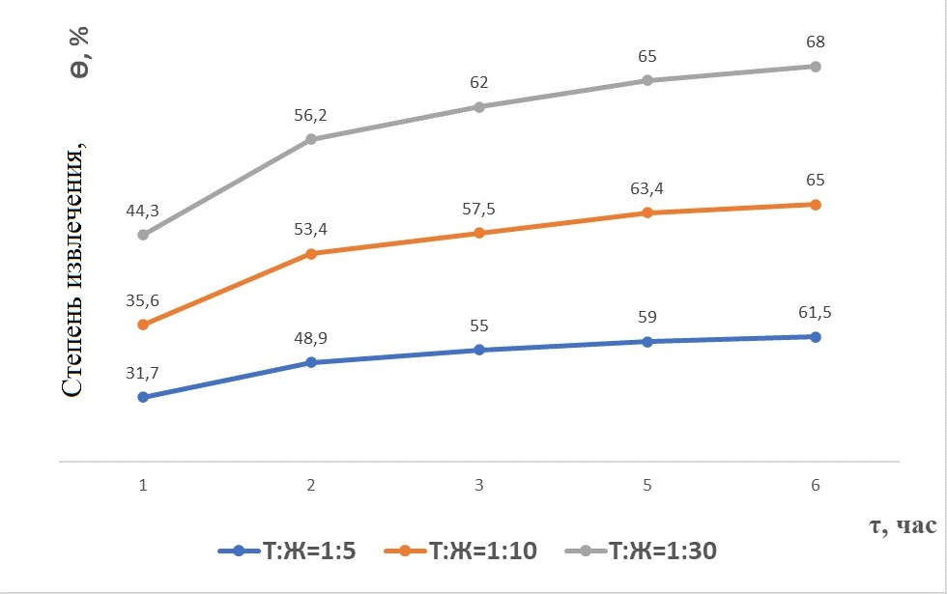
Рисунок 40 - Степень извлечения марганца в растворы 10%-ной фосфорной кислоты при температуре 75^{о} С в зависимости от времени и соотношения Т:Ж Степень извлечения марганца в растворы
Из результатов следует, что при выщелачивании в течение 1 часа и температуре 75^{о}С степень извлечения марганца при соотношении Т:Ж = 1:30 = 44,3%, тогда как при соотношении Т:Ж = 1:5 и Т:Ж = 1:10 степень извлечения составляет 31,7% и 35,6% соответственно. Максимальная степень извлечения марганца в раствор наблюдается при соотношении Т:Ж = 1:30 за 6 часов (рисунок 40).
Из литературных источников известно [155], что контроль приготовления фосфатирующего раствора ведут на общую К_{О} и свободную К_{С} кислотность. Общая кислотность (суммарное содержание свободной фосфорной кислоты и фосфат-ионов) определяется титрованием пробы с индикатором фенолфталеином 0,1 М раствором NaOH. Свободная кислотность (содержание только свободной фосфорной кислоты) определяется титрованием в присутствии индикатора метилоранжа. Количество миллилитров щелочи, пошедшей на титрование, условно выражают в точках, то есть 1 мл – 1 точка. Для препарата Мажеф при концентрациях 28-35 г/л соотношение К_{О}/К_{С} должно лежать в пределах 6-8 [156]. Исходя из этого, нами также был проведен контроль полученных растворов выщелачивания на общую и свободную кислотность в зависимости от времени и соотношения Т:Ж (таблица 21).
Если свободная кислотность увеличивается, то есть снижается соотношение К_{О}/К_{С}, то антикоррозионные свойства образующихся на стальной поверхности фосфатных покрытий снижаются. Уменьшение свободной кислотности приводит к образованию тонких пленок, не обладающих защитными свойствами [156].

Таблица 21 – Зависимость технологического показателя раствора фосфатирования К_{о}/К_{с} от условий его получения

Концен-трация фосфорной кислоты, % | Соотно-шение  Т:Ж | Темпе-ратура разложе-ния, ^{о}С | Время разло-жения,  час | Степень разложе-ния, отн.% | Отношение общей кислот-ности к свободной, К_{о}/К_{с}
10 | 1:5 | 75 | 1 | 31,7 | 5,7
10 | 1:5 | 75 | 2 | 48,9 | 6,2
10 | 1:5 | 75 | 3 | 55,0 | 6,6
10 | 1:5 | 75 | 4 | 59,0 | 6,8
10 | 1:10 | 75 | 1 | 35,6 | 4,5
10 | 1:10 | 75 | 2 | 53,4 | 5,2
10 | 1:10 | 75 | 3 | 57,5 | 6,0
10 | 1:10 | 75 | 4 | 63,4 | 6,3
10 | 1:30 | 75 | 1 | 44,3 | 3,2
10 | 1:30 | 75 | 2 | 56,2 | 4,1
10 | 1:30 | 75 | 3 | 62,0 | 4,5
10 | 1:30 | 75 | 4 | 65,0 | 4,7

Из результатов (таблица 21) следует, что наиболее близким по соотношению К_{О}/К_{С} к требуемому для препарата Мажеф является раствор, полученный при соотношении Т:Ж = 1:5 и времени выщелачивания 4 часа. Однако из-за густоты пульпы в этом случае процесс фильтрации происходит с низкой скоростью. Более высокая скорость фильтрации наблюдается при соотношении Т:Ж = 1:10. При этом соотношение К_{О}/К_{С} лежит в пределах 6,0÷6,3 при времени выщелачивания 3÷4 часа (таблица 21).
Таким образом проведенные испытания позволили выбрать оптимальные условия проведения процесса фосфорнокислотного выщелачивания вскрышных пород с целью получения фосфатирующего раствора:
- концентрация фосфорной кислоты 10 %;
- Т:Ж = 1:10;
- время выщелачивания 3-4 часа;
- температура процесса выщелачивания 75^{о}С.
Полученный при этом раствор по данным химического анализа имеет следующий состав по основным компонентам (масс.%): MnO – 7.4; CaO – 13.6; FeO – 0.9; P₂O_{5 (общ)} – 59,2; P₂O_{5 (своб)} – 8,5; Н₂О – 18,9. А по своим техническим характеристикам: соотношение Mn(H₂PO₄)₂ : Fe(H₂PO₄)₂ = 8,1; К_{о}/К_{с} = 76:12 = 6,33 соответствует раствору фосфатирования типа Мажеф.
Отличие фосфатирующего раствора, полученного при выщелачивании вскрышных отходов м.Жайрем от стандартного раствора фосфатирования типа Мажеф состоит в том, что он дополнительно содержит дигидрофосфат кальция при соотношении Mn(H₂PO₄)₂ : Са(H₂PO₄)₂ = 1: 2,19.
Осадок после фильтрации пульпы по данным ИК-спектроскопии представлен в основном силикатными соединениями (рисунок 41), что подтверждается наличием в спектре полос поглощения в области 1030 см⁻¹ и 795 см⁻¹, характеристичных валентным колебаниям SiO₄-тетраэдра и Si-O-Si-связей, что говорит о присутствии силикатов.
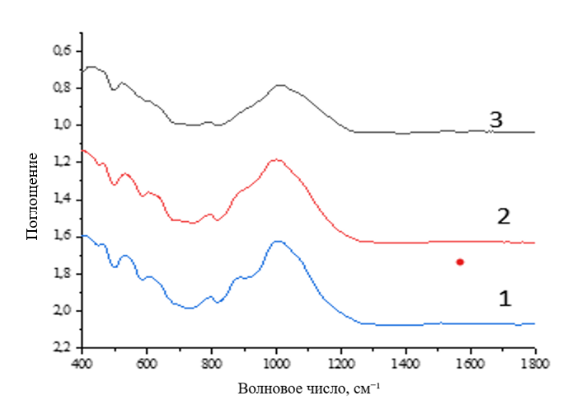

1 – Т:Ж = 1:30; 2 – Т:Ж = 1:10; 3 – Т:Ж = 1:5

Рисунок 41 - ИКС твердого осадка после фосфорнокислотного выщелачивания отходов вскрыши 10% Н₃РО₄; 75^{о}С, 4 часа

5.2 Исследование антикоррозионных свойств фосфатных покрытий, образовавшихся в растворах фосфатирования, полученных при выщелачивании вскрышных отходов м.Жайрем

При погружении в раствор фосфатирования стальных образцов на их поверхности происходит реакция с образованием растворимых в воде первичных фосфатов – дигидрофосфатов железа:

Fe + 2Н₃РО₄↔ Fe(H₂PО₄)₂ + Н₂ (24)

Однако, в результате данной реакции в приповерхностном слое раствора фосфатирования происходит увеличение pH, за счет снижения концентрации ионов гидроксония. В результате повышения рН в растворах первичных фосфатов тяжелых металлов происходит их гидролиз с образованием плохорастворимых вторичных солей - гидрофосфатов и выделением свободной фосфорной кислоты [93, 112]:
Fe(Н₂РО₄)₂ = FeНРО₄ + Н₃РО₄ (25)
Mn(Н₂РО₄)₂ = MnНРО₄ + Н₃РО₄ (26)

Выделяющаяся свободная фосфорная кислота способствует активации процессов ионизации и травления металлической основы:

Fe + 2Н₃РО₄↔ Fe(H₂PО₄)₂ + Н₂ (27)

Образующиеся дигидрофосфаты снова гидролизуются из-за повышения рН, что приводит к появлению на отдельных участках стальной поверхности центров кристаллизации в виде плохорастворимых гидрофосфатов железа, количество которых возрастает по мере расходования свободной кислоты. В результате происходит постепенное срастание отдельных кристаллов в сплошную пленку из нерастворимых гидрофосфатов, тормозящую процесс коррозии металла.
Раствор, полученный после фосфорнокислотного выщелачивания отходов вскрыши (раздел 5.1), был в лабораторных условиях апробирован в качестве раствора фосфатирования для нанесения на поверхность стали антикоррозионных покрытий. Для этого стальные (Ст3) образцы с площадью рабочей поверхности 21,4 см² помещали в раствор полученного фосфатирующего концентрата (химический состав указан выше) при различных температурах и времени выдержки. О защитных свойствах образовавшихся покрытий судили по капельной пробе Г.В.Акимова (глава 2). Известно большое количество разных методов оценки защитной способности фосфатных покрытий, но наибольшее признание получил экспресс-метод, разработанный Г.В.Акимовым совместно с А.А.Ульяновым, не потерявший актуальность до сегодняшнего дня. Сущность метода заключается в нанесении капли реагента, составленного смешением трех растворов, на поверхность фосфатного покрытия, ограниченного восковым карандашом (глава 2). О коррозионной стойкости судили по времени изменения цвета капли от серо-голубого до красно-коричневого [157-158]. В качестве раствора сравнения готовили модельный раствор, соответствующий рецептуре Мажеф, путем смешения 3,5 г соли Mn(H₂PO₄)₂•2H₂O c 0,7 г Fe₂(SO₄)₃•7H₂O и 100 мл 10%-ной Н₃РО₄. Результаты показаны в таблице 22.
Из результатов следует, что защитные свойства конверсионных фосфатных покрытий, образовавшихся в растворе после фосфорнокислотного выщелачивания вскрышных пород м.Жайрем, определенные по среднему времени капельной пробы, увеличиваются с увеличением времени выдержки и температуры раствора. Наибольшее защитное действие наблюдается при выдержке в фосфорнокислом растворе при температуре 85^{о}С в течение 30 мин.
Зависимость среднего времени капельной пробы, характеризующей защитные свойства фосфатного покрытия, сформированного в модельном растворе Мажеф при 85^{о}С, от времени выдержки имеет экстремальный характер с максимумом при выдержке в течение 20 минут. Дальнейшее увеличение времени выдержки снижает защитные свойства покрытия Мажеф.
Кроме капельной пробы Акимова, была также проведена оценка коррозионной стойкости сформированных фосфатных покрытий в соответствии со стандартными требованиями [159], позволяющими определить их способность выдерживать воздействие коррозионных сред.
Таблица 22 - Результаты коррозионных испытаний фосфатных покрытий, сформированных на стальных образцах (Ст3) в растворе после фосфорнокислотного выщелачивания отходов вскрыши м.Жайрем (проба Г.В.Акимова)

Состав раствора фосфатирования | Температура фосфатиро-вания, ^{о}С | Время фосфати-рования, мин | Среднее время капельной пробы, сек
Раствор после фосфорнокислотного выщелачивания вскрышных пород м.Жайрем | 80 | 10 | 45
 | 80 | 20 | 215
 | 80 | 30 | 235
 | 85 | 10 | 115
 | 85 | 20 | 235
 | 85 | 30 | 240
Раствор фосфатирования по рецептуре Мажеф | 85 | 10 | 95
Раствор фосфатирования по рецептуре Мажеф | 85 | 20 | 235
Раствор фосфатирования по рецептуре Мажеф | 85 | 30 | 205

Для этого стальные образцы с покрытиями, сформированными в растворах выщелачивания при 85^{о}С в течение 20 минут, выдерживали в водопроводной воде в течение 1; 4 и 8 суток [159]. Выбор воды в качестве коррозионной среды обусловлен тем, что это основная технологическая среда, в которой эксплуатируются стальные водоводы.
Одной из основных характеристик фосфатных покрытий, определяющей их функциональные свойства является масса фосфатного слоя, регламентируемая действующими стандартами, которую относят к единице площади стального изделия и выражают в г/м². Поэтому нами были определены массы фосфатных слоев, образовавшихся на стальных образцах в полученном растворе фосфатирования, а также исследована их возможная деструкция при последующей выдержке в воде. Полученные данные представлены в таблицах 23-24.

Таблица 23 - Массы фосфатных покрытий, сформированных на стальных образцах в растворах фосфатирования на основе отходов вскрыши м.Жайрем

Номер образца | Масса фосфатного слоя на образце (г), сформированного в растворе выщелачивания на основе:
Номер образца | 10% Н₃РО₄ | 20% Н₃РО₄
1 | 0,0246 | 0,0287
2 | 0,0235 | 0,0295
3 | 0,0238 | 0,0282
Усредненная масса фосфатного покрытия, г/м² | 11,2 | 13,5
Из результатов (таблица 22) следует, что масса фосфатного покрытия, сформированного на стальных образцах (Ст3) соответствует стандартным требованиям [159] для неорганических фосфатных покрытий, предназначенных для защиты металла от коррозии. Масса фосфатного слоя, полученного в растворе выщелачивания вскрышных отходов м.Жайрем 20%-ной Н₃РО₄, в 1,2 раза больше, чем при выщелачивании 10%-ной Н₃РО₄.
Исследования коррозионной стойкости сформированных фосфатных покрытий в воде в течение 8 суток (таблица 24) показали, что в течение первых суток наблюдается потеря массы в пределах 20,7÷22,2 мг для покрытий на образцах №1 и №2, сформированных в растворе выщелачивания вскрышных пород 10%-й Н₃РО₄, что сопоставимо с потерей массы для покрытий, полученных в растворе фосфатирования Мажеф - 20,3÷23,3 мг (образцы №7 и №8). Потеря массы покрытий, образованных в растворе выщелачивания вскрышных пород 20%-й Н₃РО₄ несколько выше и составляют 30,4÷31,7 мг (образцы №3 и №4). При дальнейшем выдерживании в воде масса всех покрытий меняется незначительно в пределах 2-3 мг за 7 суток (таблица 24).

Таблица 24 – Результаты гравиметрических испытаний фосфатных покрытий в воде

Раствор фосфатирования | Номер образца | Время испытаний, сут
Раствор фосфатирования | Номер образца | 0 | 1 | 4 | 8
Раствор фосфатирования | Номер образца | Масса стальных образцов, г
Раствор выщелачивания вскрыши 10%-й Н₃РО₄ | 1 | 7,8084 | 7,7877 | 7,7860 | 7,7848
Раствор выщелачивания вскрыши 10%-й Н₃РО₄ | 2 | 7,7249 | 7,7027 | 7,7018 | 7,7000
Раствор выщелачивания вскрыши 20%-й Н₃РО₄ | 3 | 7,4848 | 7,4544 | 7,4495 | 7,4460
Раствор выщелачивания вскрыши 20%-й Н₃РО₄ | 4 | 7,1570 | 7,1253 | 7,1242 | 7,1169
Ст3 без фосфатных покрытий, контроль | 5 | 7,1335 | 7,1298 | 7,1229 | 7,1170
Ст3 без фосфатных покрытий, контроль | 6 | 7,3218 | 7,3168 | 7,3101 | 7,3016
Раствор Мажеф | 7 | 7,6756 | 7,6553 | 7,6540 | 7,6523
Раствор Мажеф | 8 | 8,2120 | 8,1887 | 8,1868 | 8,1838

После испытаний образцы высушивали, проводили качественную визуальную оценку и изучали морфологию покрытий с помощью сканирующего электронного микроскопа SEM HITACHI TM3030. Напряжение на ускоряющем электроде варьировали до 15 кВ. Максимальное увеличение при съемке микрофотографий достигало х1500. Полученные результаты показаны на рисунках 42-44.
Встроенная в сканирующий микроскоп система микроанализа Bruker XFlash MIN SVE позволила определить изменения качественного состава образовавшихся покрытий при выдержке в воде методом энергодисперсионного анализа, на основе которого были получены массовые вклады элементов (таблица 24).

Таблица 25 – Изменение элементного состава фосфатных покрытий на поверхности стальных образцов в зависимости от времени выдержки в воде

Состав фосфати-рующего концен-трата | Время испы-таний, сут | Элементный состав, масс.%
Состав фосфати-рующего концен-трата | Время испы-таний, сут | O | Fe | Ca | C | P | Mn | Si | Cr | Аl | Mg
Ст3 без покрытия, контроль | 1 | 7,01 | 88,08 | 0,0 | 4,21 | 0,0 | 0,51 | 0,14 | 0,05 | 0,0 | 0.0
Ст3 без покрытия, контроль | 4 | 29,55 | 67,27 | 0,0 | 2,49 | 0,0 | 0,19 | 0,49 | 0,05 | 0,0 | 0.0
Ст3 без покрытия, контроль | 8 | 37,54 | 58,16 | 0,0 | 3,62 | 0,0 | 0,30 | 0,34 | 0,0 | 0,0 | 0.0
Концентрат на основе 10% Н₃РО₄ | 1 | 45.53 | 26.43 | 5.60 | 3.57 | 12.03 | 4.13 | 0.37 | 0.0 | 1.59 | 0.76
Концентрат на основе 10% Н₃РО₄ | 4 | 46,43 | 29,67 | 7,23 | 2,75 | 10,74 | 2,34 | 0,02 | 0,0 | 0,67 | 0.15
Концентрат на основе 10% Н₃РО₄ | 8 | 45,88 | 32,09 | 7,68 | 3,23 | 8,39 | 2,02 | 0,47 | 0,0 | 0,0 | 0,24
Концентрат на основе 20% Н₃РО₄ | 1 | 45,99 | 16,63 | 5,41 | 6,29 | 17,92 | 5,95 | 0,41 | 0,0 | 0,28 | 1,13
Концентрат на основе 20% Н₃РО₄ | 4 | 43,03 | 28,86 | 7,70 | 3,06 | 13,94 | 2,24 | 0,27 | 0,0 | 0,20 | 0,70
Концентрат на основе 20% Н₃РО₄ | 8 | 43,18 | 27,31 | 6,88 | 6,17 | 12,78 | 2,27 | 0,41 | 0,0 | 0,04 | 0,97

Полученные результаты позволяют наблюдать развитие коррозионного процесса на стальной поверхности в воде без защитного покрытия. Увеличение содержания кислорода в составе отложений и снижение атомарного железа (таблица 25) свидетельствует об окислении стального образца и образовании оксидов железа на его поверхности, что подтверждается электронными микрофотографиями (рисунок 42). Образующиеся на поверхности стального образца в воде без добавок отложения, представлены зернами различной формы и размера. Между зернами имеются относительно большие пустоты, что свидетельствует об образовании неравномерных рыхлых покрытий, обладающих низкими защитными свойствами (рисунок 42D). Соединения кальция и фосфора в отложениях отсутствуют, а присутствие небольших количеств марганца, кремния, хрома можно объяснить исходным составом стали марки Ст3 (глава 2).
Общая морфология поверхности покрытия, сформированного на стальной поверхности в растворе фосфатирования, полученном при выщелачивании отходов вскрыши 10%-ной фосфорной кислотой, свидетельствует об образовании однородного плотного слоя, что объясняет его высокие защитные свойства. При этом по данным СЭМ-микроскопии наблюдается наличие на поверхности отдельных зерен (рисунок 43А), очевидно в наиболее активных с точки зрения коррозионного воздействия участках. В процессе выдерживания данного покрытия в воде наблюдается его деструкция в виде нарушения сплошности покрытия, появления по данным СЭМ-микроскопии микротрещин и их последующего развития при увеличении времени выдерживания в воде (рисунок 43 В – D). Хотя, скорее всего, на появление микротрещин сильно влияет высушивание образца на воздухе для снятия микрофотографий. По результатам картирования (таблица 25) покрытие, помимо железа и кислорода, содержит кальций, фосфор, марганец, алюминий и магний. Образование гидрофосфатов железа и марганца происходит по вышеописанному электрохимическому механизму, тогда как наличие в покрытии фосфатов кальция и алюминия происходит в результате адсорбции молекул гидрофосфатов этих металлов, образовавшихся в приэлектродном слое. 1500x
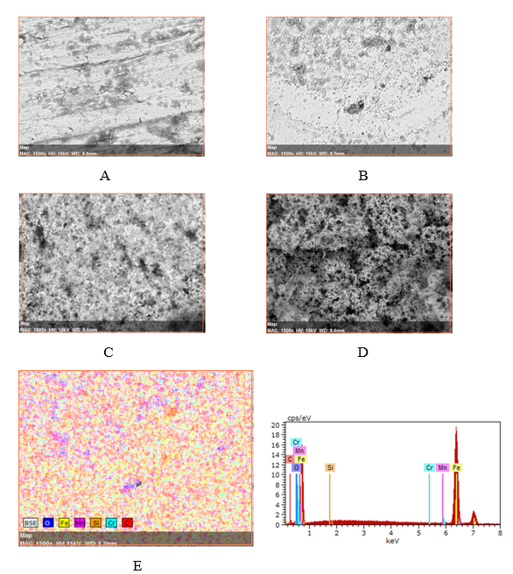
1500x
1500x
5500x
1500x
1500x

Рисунок 42 – Электронные фотографии при кратности увеличения х1500 поверхности стальных образцов без покрытий после выдержки в воде (сут): А – 0 (исходный); В – 1; С – 4; D – 8.
Е – карта распределения элементов на поверхности стального образца.
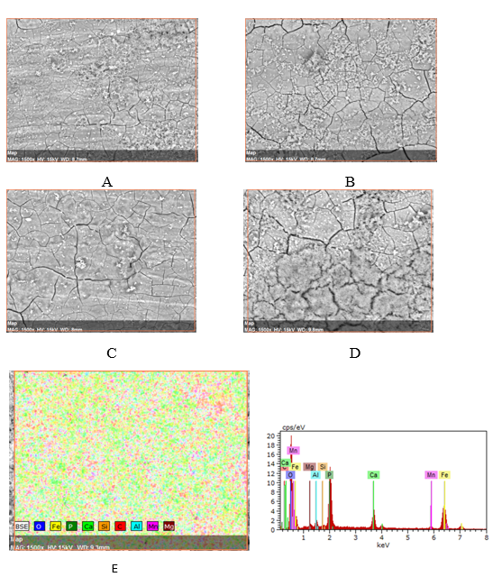
1500x
1500x
1500x
1500x
1500x
Рисунок 43 – Электронные фотографии при кратности увеличения х1500 поверхности фосфатных покрытий, полученных на Ст3 из растворов выщелачивания вскрышных пород м.Жайрем 10%-й Н₃РО₄, после выдержки в воде (сут): А – 0 (исходный); В – 1; С – 4; D – 8.
Е – карта распределения элементов на поверхности покрытий

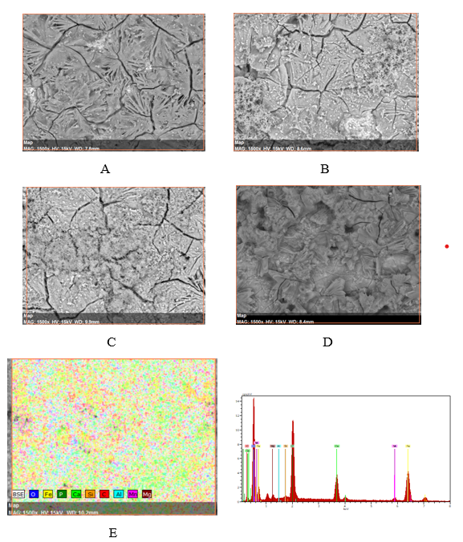
1500x
1500x
1500x
1500x
1500x
Рисунок 44 – Электронные фотографии при кратности увеличения х1500 поверхности фосфатных покрытий, полученных на Ст3 из растворов выщелачивания вскрышных пород м.Жайрем 20%-й Н₃РО₄, после выдержки в воде (сут): А – 0 (исходный); В – 1; С – 4; D – 8.
Е – карта распределения элементов на поверхности покрытий
Из результатов (таблица 25) следует, что при увеличении времени выдерживания в воде, происходит снижение содержания в покрытии фосфора, марганца, алюминия и магния, что возможно, связано с переходом в воду растворимых первичных фосфатов этих металлов. Содержание кальция в покрытии, напротив, несколько увеличивается (таблица 25).
Морфология поверхности покрытия, образовавшегося в растворе фосфатирования, полученном при выщелачивании отходов вскрыши 20%-ной фосфорной кислотой, свидетельствует об образовании более массивного кристаллического покрытия лепестково-дендритной структуры (рисунок 44). Как и в вышеописанном случае, на поверхности покрытия наблюдаются микротрещины, образовавшиеся, вероятно, при высушивании образца. По результатам картирования (таблица 25) покрытие также, помимо железа и кислорода, содержит кальций, фосфор, марганец, алюминий и магний. При этом, содержание фосфора в покрытии в 1,5 раз выше, чем в покрытии, образовавшемся в растворе фосфатирования, полученном при выщелачивании отходов вскрыши 10%-ной фосфорной кислотой.
Таким образом, проведенные исследования показали возможность переработки вскрышных отходов м.Жайрем на фосфатирующие растворы, которые формируют на стальной поверхности фосфатные покрытия, обладающие высокими антикоррозионными свойствами.

Выводы по пятому разделу
Исследован процесс фосфорнокислотного извлечения марганца из вскрышных отходов м.Жайрем в зависимости от температуры, концентрации фосфорной кислоты, времени и соотношения Т:Ж. Выбраны оптимальные условия процесса: концентрация фосфорной кислоты 10 %; Т:Ж = 1:10; время выщелачивания 3-4 часа; температура процесса выщелачивания 75^{о}С.
Установлен состав (масс.%) и технические характеристики полученного фосфатирующего раствора: MnO – 7.4; CaO – 13.6; FeO – 0.9; P₂O_{5 (общ)} – 59,2; P₂O_{5 (своб)} – 8,5; Н₂О – 18,9; соотношение Mn(H₂PO₄)₂ : Fe(H₂PO₄)₂ = 8,1; К_{о}/К_{с} = 76:12 = 6,33.
Проведены коррозионные испытания фосфатных покрытий, сформированных на стальных образцах (Ст3) в фосфатирующем растворе, полученном при выщелачивании отходов вскрыши м.Жайрем, и показано, что защитные свойства, определенные по среднему времени капельной пробы, повышаются с увеличением времени выдержки и температуры раствора. Наибольшее защитное действие – 240 сек наблюдается после выдержки в фосфорнокислом растворе при температуре 85^{о}С в течение 30 мин.
Данные СЭМ-микроскопии свидетельствуют об образовании в фосфатирующем растворе, полученном при выщелачивании отходов вскрыши м.Жайрем, плотного однородного слоя, содержащего по результатам картирования (масс.%): О – 45,53; Fe – 26.43; Ca – 5.60; C – 3.57; P – 12.03; Mn – 4.13; Si – 0.37; Al – 1.59; Mg – 0.76.

6 ОПЫТНО-ЛАБОРАТОРНЫЕ ИСПЫТАНИЯ СПОСОБОВ ПОЛУЧЕНИЯ МАРГАНЕЦСОДЕРЖАЩИХ АНТИКОРРОЗИОННЫХ МАТЕРИАЛОВ НА ОСНОВЕ ТЕХНОГЕННОГО СЫРЬЯ МЕСТОРОЖДЕНИЯ ЖАЙРЕМ

6.1 Опытно-лабораторные испытания способа получения кальций-марганец фосфатного ингибитора коррозии металлов на основе хвостов обогащения марганцевой руды месторождения Жайрем
В результате проведенных исследований (глава 3-4) было установлено, что продукт кислотно-термической переработки хвостов обогащения марганцевой руды м.Жайрем при 200^{о}С хорошо растворим в воде (растворимость 92,4 отн.%), а полученный раствор проявляет высокие антикоррозионные свойства в широком диапазоне концентраций 1-100 мг Р₂О₅/л как в нейтральных водных средах, так и в водах с высоким содержанием сульфат- и хлорид-ионов, являющихся активаторами анодного процесса растворения металла, что позволило рекомендовать его в качестве ингибитора коррозии для защиты внутренней поверхности стальных водоводов различного назначения.
Для проведения опытно-лабораторных испытаний был проведен анализ состава отвальных хвостов крупнокусковой отсадки а также вскрышных пород марганцевой руды м.Жайрем химическим методом. Для этого были подготовлены усредненные пробы путем тщательного истирания и смешения отдельных порций образцов отходов и вскрышных пород. Анализ по трем параллельным пробам показал высокую сходимость полученных результатов химического анализа, а также воспроизводимость с результатами вещественного и фазового анализов, полученных инструментальными методами (глава 3). На основании этого состав отвальных хвостов марганцевой руды м.Жайрем и отходов вскрыши, определенный химическим методом, был принят как наиболее достоверный и использовался в дальнейших исследованиях (таблица 26).

Таблица 26 – Результаты химического анализа отходов вскрыши и отвальных хвостов крупнокусковой отсадки марганцевой руды месторождения Жайрем

Образец | Содержание, масс.%
Образец | Потери при прокаливании | СаО | MnO | Al₂O₃ | FeO | MgO | н.р.о.
Отходы вскрыши | 20,45 | 22,61 | 14,76 | 3,20 | 3,25 | 1,85 | 33,88
Хвосты обогащения | 33,32 | 47,35 | 2,64 | 0,30 | 0,56 | 0,70 | 15,13

Для выявления оптимальных рецептурно-температурных параметров процесса получения кальций-марганец фосфатного продукта прокалку высушенного полупродукта проводили при 200^{о}; 250^{о} и 300^{о}С. Растворимость и ингибирующее действие полученных продуктов представлены в таблице 27. Антикоррозионные испытания проводили гравиметрическим методом по потере массы стальных (Ст3) образцов в статических условиях при комнатной температуре (глава 2).
Как видно из таблицы 27, повышение температуры прокалки до 250^{о}С несколько увеличивает степень ингибирующего действия кальций-марганец фосфатного продукта, однако существенно снижает его растворимость. Повышение температуры прокалки до 300^{о}С еще более снижает растворимость фосфата, при этом наблюдается и уменьшение степени его ингибирующего действия. Эти данные находятся в корреляции с результатами РФА (глава 3, таблица 9), свидетельствующими об образовании плохо растворимых полифосфатов кальция Са(РО₃)₂ из-за углубления процесса дегидратации монофосфатных анионов при повышении температуры.

Таблица 27 – Зависимость растворимости и ингибирующего действия кальций-марганец фосфатного ингибитора от температуры процесса и состава шихты

№ пп | Мольное соотношение основных компонентов  (в пересчете на оксиды) | Темпера-тура процесса получения, ^{о}С | Раствори-мость ингибитора, отн.% | Концен-трация ингиби-тора, мгР₂О₅/л | Степень защитного действия, %
1 | СаО:MnO:Р₂О₅:SiO₂ = 1,00:0,056:1,09:0,28 | 200 | 92,4 | 1,0  5,0  10,0  25,0  50,0 | 9,4  35,6  51,2  80,3  99,8
2 | СаО:MnO:Р₂О₅:SiO₂ = 1,00:0,056:1,00:0,28 | 250 | 78,3 | 1,0  5,0  10,0  25,0  50,0 | 8,6  38,2  55,7  85,8  99,9
3 | СаО:MnO:Р₂О₅:SiO₂ = 1,00:0,056:1,04:0,28 | 300 | 60,0 | 1,0  5,0  10,0  25,0  50,0 | 7,2  31,4  47,5  78,6  98,2

Так как растворимость реагента, наряду с его антикоррозионным действием, является лимитирующим свойством при определении возможности использования данного реагента в качестве ингибитора коррозии металлов для водных сред, то окончательной температурой прокалки полупродукта была выбрана температура 200^{о}С.
Полученный таким образом кальций-марганец фосфатный продукт при использовании его в качестве ингибитора для антикоррозионной обработки воды необходимо растворить в воде при соотношении Т:Ж= 1:100 и отфильтровать. Фильтрат дозируют в воду при соответствующей концентрации ингибитора в пересчете на Р₂О₅.
Твердый остаток по данным ИКС представляет соединения кремния в виде кварца и полевого шпата. На ИК-спектре этого образца (рисунок 45) имеются интенсивные полосы поглощения в области 1030 и 795 см⁻¹, характеристичные валентным колебаниям SiO₄-тетраэдра и Si-O-Si-связей, что говорит о присутствии силикатов, полоса в области 523 и плечо в области 690 см⁻¹, характеристичны валентным колебаниям тетраэдра AlO₄ и связей Al-O-Si, что свидетельствует о наличие в пробе силикатов и алюмосиликатов. Полосы в области 3444, 3600 и 1638 см⁻¹свидетельствуют о присутствии структурно связанной воды [141].

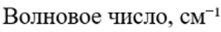
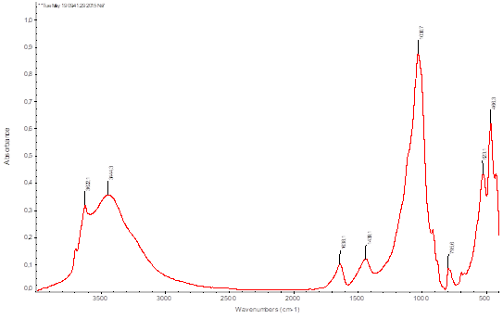
Рисунок 45 – ИКС твердого остатка после растворения кальций-марганец фосфатного ингибитора

С технологической точки зрения получение кальций-марганец фосфатных ингибиторов коррозии на основе хвостов обогащения марганцевой руды м.Жайрем возможно по довольно простой схеме, состоящей из следующих основных стадий (рисунок 46):
- измельчение отходов крупнокусковой отсадки марганцевой руды до размеров частиц <0,2 мм;
- смешение измельченных отходов с 85 %-ной фосфорной кислоты до полного выделения СО₂ при следующем мольном соотношении компонентов (в пересчете на оксиды): СаО:MnO:P₂O₅:SiO₂ = 1:0,056:(1,00-1,13):0,30;
- сушка шихты при 105-110^{о}С в течение 1 часа;
- прокалка высушенного полупродукта при температуре 200-250^{о}С в течение 1 часа.
После охлаждения получают продукт в виде силикофосфата кальция-марганца с мольным соотношением оксидов СаО:MnO:Р₂О₅:SiO₂ = 1,00:0,056:(1,00-1,09):0,30.
Предлагаемая технология получения кальций-марганец фосфатного ингибитора на основе отходов обогащения руды м.Жайрем защищена патентом на полезную модель РК № 7655 от 09.12.2022 [160].

6.2. Материальный расчет процесса получения кальций-марганец фосфатного ингибитора коррозии металлов на основе хвостов обогащения марганцевой руды м.Жайрем
Для составления материального баланса процесса получения кальций-марганец фосфатного ингибитора коррозии из опытно-лабораторных испытаний проведенных на 100г исходных хвостов обогащения по предложенной технологии (рисунок 46) были определены масса полученного продукта и потери при смешении, сушке и прокалке.

Хвосты обогащения

Измельчение
Крупная
фракция
Рассев (грохот)

Н₃РО₄
85%
Газ на
очистку
Смешение
Т:Ж = 1:1,7

Сушка
105 - 110⁰С,1час

Прокалка
200 - 250⁰С,1час

Готовый продукт

Рисунок 46 – Принципиальная схема переработки хвостов обогащения марганцевой руды м.Жайрем на кальций – марганец фосфатный ингибитор коррозии металлов.

Для последующего расчета материального баланса на основе проведенных испытаний были приняты следующие исходные данные:
- В хвостах обогащения руды м.Жайрем содержится (масс.%): СаО – 47,35; СО₂ – 33,32; MnO – 2,64; MgO – 0,70; FeO – 0,56; SiO₂ – 15,14; Al₂O₃ – 0,30.
- Расход 85 %-ной Н₃РО₄ на получение дигидрофосфатов кальция и марганца – 175 г.
- Потери СО₂ в смесителе при смешивании хвостов обогащения с фосфорной кислотой составляют 12,1 % от массы введенных реагентов.
- Потери воды при сушке и прокалке составляют 6% от массы введенных реагентов.
- Масса полученного продукта 225,13 г
Материальный баланс процесса получения кальций-марганец фосфатного ингибитора, рассчитанный по результатам опытно-лабораторных испытаний, представлен в таблице 28.

Таблица 28 – Материальный баланс процесса получения кальций-марганец фосфатного ингибитора на основе хвостов крупнокусковой отсадки марганцевой руды м.Жайрем

Приход | Кол-во, г | Расход | Кол-во, г
Хвосты обогащения, в т.ч.:  СаО  СО₂  MnO  MgO  FeO  SiO₂  Al₂O₃ | 100  47,35  33,32  2,64  0,70  0,56  15,17  0,30 | Са-Mn фосфатный продукт, в т.ч.:  СаО  MnO  MgO  FeO  SiO₂  Al₂O₃  Р₂О₅  Н₂О | 225,13  47,35  2,64  0,70  0,56  15,17  0,30  126,5  31,94
85%-ная Н₃РО₄ в т.ч.:  Р₂О₅  Н₂О | 175  126,5  48,5 | Потери при смешении реагентов | 33,32
Итого | 275 | Потери при сушке и прокалке | 16,55
Итого | 275 | итого | 275

По результатам опытно-лабораторных испытаний определены расходные коэффициенты по исходному сырью для получения кальций-марганец фосфатного ингибитора коррозии металлов на основе хвостов крупнокусковой отсадки маргаецевой руды м.Жайрем. На получение 1 т ингибитора расходуется:
хвостов обогащения: А_{отх} = 0,444 т/т;
ортофосфорной кислоты: А_{Н3РО4} = 0,777 т/т.

6.3 Опытно-лабораторные испытания способа получения фосфатирующих растворов на основе вскрышных пород марганцевой руды месторождения Жайрем
Для расчета расходных коэффициентов и составления материального баланса процесса получения фосфатирующих растворов на основе вскрышных пород марганцевой руды месторождения Жайрем были проведены опытно-лабораторные испытания, в соответствии с которыми наработка фосфатирующего раствора проводилась по следующей схеме (рисунок 47). Исходное сырье в виде измельченных вскрышных отходов и 10%-ной фосфорной кислоты поступает в реактор с мешалкой при соотношении Т:Ж = 1:10. Реактор снабжен рубашкой для обогрева пульпы до 75^{о}С. После 4-х часов выщелачивания. образующаяся в реакторе пульпа поступает на барабанный вакуумный фильтр, для отделения нерастворимого остатка. Фильтрат затаривается в виде товарного продукта - раствора фосфатирования типа "Мажеф".
Предлагаемый способ получения фосфатирующего раствора на основе отходов вскрышных пород м.Жайрем защищен патентом на полезную модель РК № 7652 от 09.12.2022 «Способ получения марганцевого фосфатирующего концентрата» [161].
Для составления материального баланса процесса получения фосфатирующего раствора были приняты следующие исходные данные:
- Состав вскрышных отходов (масс.%): MnO – 14,76; CaO – 22,61; SiO₂ – 33,88; Al₂O₃ – 3,20; FeO – 3,25; MgO – 1,85; СО₂ – 20,45.
- Степень извлечения марганца составляет 60%, степень извлечения кальция 60%.
- Расход 10 %-ной (плотность 1,053 г/см³) фосфорной кислоты на выщелачивание равен 9,5 литров на 1 кг шлака, при отношении Т:Ж = 1:10.
- Фосфатирующий раствор содержит (масс.%): MnO – 7,4; CaO – 13,6; FeO – 0,9; P₂O_{5 (общ)} – 59,2; P₂O_{5 (своб)} – 8,5; Н₂О – 18,9.
- Потери воды за счет испарения в реакторе при выщелачивании – 4,5% от массы введенных реагентов.

Выщелачивание вскрышных отходов:
Загружено в реактор-смеситель: Получено:
Отходы вскрыши - 100 г Пульпа - 1030,05 г
Н₃РО₄ , 10 %-ный раствор - 1000 г Потери:
СО₂ - 20,45 г
H₂O - 49,5 г
____________________________ ___________________
Всего: 1100 г Всего: 1100 г

Фильтрование пульпы и получение фосфатирующего раствора
Поступило на фильтр: Получено:
Пульпа - 1030,05 г Фосфатирующего
раствора - 980 г
нерастворимого
осадка 50,05 г - 33,88 г +9,04+5,9
______________________ _______________________
Всего: 1030,05 г Всего: 1030,05

Таким образом, расход сырья на 1 тонну фосфатирующего раствора составит:
Отходы вскрыши - 0,102 т
Фосфорная кислота 10% - 1,020 т

Вскрышные отходы

Измельчение
Крупная
фракция
Рассев (грохот)

Выщелачивание

Н₃РО₄
10%

Фильтрование

Осадок в отвал Раствор на
затаривание

Рисунок 47 – Принципиальная схема переработки отходов вскрыши м.Жайрем на фосфатирующий раствор

Таблица 29 - Материальный баланс процесса получения фосфатирующего раствора при переработке 1 тонны вскрышных отходов

Приход | Количест-во, тонн | Расход | Количест-во, тонн
1. Отходы вскрыши  2. 10%-я фосфорная кислота  ________________  Итого: | 1,00  10,00  _______  11,00 | - 1. Фосфатирующий раствор  2. Нерастворимый остаток  3.Потери при выщелачива-нии  _________________________  Итого: | 0,980  0,051  0,069  ________  11,00

Выводы по шестому разделу:
Проведены опытно-лабораторные испытания процесса получения кальций-марганец фосфатного ингибитора на основе отходов обогащения марганцевой руды м.Жайрем кислотно-термическим способом и установлена оптимальная температура процесса – 200^{о}С.
Предложена принципиальная схема переработки хвостов обогащения марганцевой руды м.Жайрем на кальций – марганец фосфатный ингибитор коррозии металлов, рассчитан материальный баланс процесса и определены расходные коэффициенты по сырьевым компонентам
Предложена принципиальная схема переработки вскрышных отходов м.Жайрем на фосфатирующий раствор для получения антикоррозионных фосфатных покрытий, рассчитан материальный баланс процесса и определены расходные коэффициенты по сырьевым компонентам

ЗАКЛЮЧЕНИЕ

1. Проведено комплексное исследование вещественного и фазового состава вскрышных пород и отвальных хвостов гравитационного обогащения марганцевой руды м.Жайрем с целью выбора возможных путей их использования в процессах получения марганецсодержащих антикоррозионных материалов.
2. С использованием физико-химических и химических методов анализа установлено, что хвосты обогащения являются более однородными по своему составу, чем вскрышные отходы, и содержат в основном кальцит СаСО₃ (76,4 масс.%), браунит (Mn₂O₃)₃MnSiO₃ (2,4 масс.%) и кремний SiO₂ (16,4 масс.%). Содержание марганца (в пересчете на MnO) в них составляет порядка 10,12±5,47 масс.%. Вредные примеси - свинец, кадмий, мышьяк, сурьма, барий в хвостах обогащения отсутствуют, что позволяет рекомендовать их как марганецсодержащее сырье при получении марганецфосфатных ингибиторов коррозии кислотно-термическим методом.
3. Основными компонентами вскрышных отходов являются кальцит СаСО₃ (29,5 масс.%), браунит (Mn₂O₃)₃MnSiO₃ (14,6 масс.% при среднем содержании MnO 31,67 масс.%), кварц SiO₂ (10,7 масс.%), глинистые минералы Al₂(Si₂O₅)(OH)₄ (19.8 масс.%), гематит Fe₂O₃ (9,6 масс.%), барит BaSO₄ (8,5 масс.%), а также небольшие количества полевых шпатов и слюдистых минералов. Эффективным путем извлечения соединений марганца из этих отходов является фосфорнокислотное выщелачивание.
4. Кислотно-термическим способом на основе хвостов обогащения руды м.Жайрем при температурах 200-800^{о}С синтезированы фосфатные материалы. Установлено, что при температуре 200^{о}С образуется кальций-марганец фосфатный продукт, представленный дигидрофосфатами и гидратированными гидродифосфатами с соотношением компонентов в пересчете на оксиды СаО:MnO:Р₂О₅ = 1,00:0,11:1,54, обладающий высокой водной растворимостью – 92,41 отн.%. Повышение температуры синтеза до 400^{о} и 600^{о}С увеличивает глубину процесса дегидратации фосфатных анионов и приводит к образованию плохо растворимых полифосфатов кальция и марганца.
5. Гравиметрическим методом на низкоуглеродистой стали (Ст3) в статических условиях при комнатной температуре изучено ингибирующее действие кальций-марганец фосфатного продукта (Са,Mn)(PO₃)₂, синтезированного при 200^{о}С. Показано, что (Са,Mn)(PO₃)₂ снижает скорость коррозии Ст3 во всем исследованном диапазоне концентраций от 1,0 до 100,0 мгР₂О₅ /л. При этом степень защитного действия уже при концентрации 1,0 мгР₂О₅ /л составляет 20,2%. При концентрации 50,0 мгР₂О₅/л и выше коррозия стали практически отсутствует, а степень защитного действия составляет 98,2%. Также установлено, что уже при концентрации кальций-марганец фосфатного ингибитора 1 мг Р₂О₅/л, скорость накопления отложений на стальной поверхности снижается в 2 раза по сравнению со скоростью накопления отложений на поверхности металла в воде без добавки ингибитора.
6. Электрохимические исследования, проведенные методом снятия поляризационных кривых, подтвердили результаты гравиметрических испытаний и показали, что при увеличении концентрации кальций-марганец фосфатного ингибитора от 1 до 100 мгР₂О₅/л потенциал коррозии сдвигается в направлении положительного значения на 122 мВ, а плотность тока коррозии уменьшается в 2,2 раза для концентрации ингибитора 1 мгР₂О₅/л и в 11,7 раз при концентрации ингибитора 100 мгР₂О₅/л, что свидетельствует о высокой эффективности ингибирующего действия разработанного ингибитора.
7. Данные морфологических исследований и результаты картирования свидетельствуют об образовании на поверхности стали в растворах кальций-марганец фосфатного ингибитора защитных пленок, содержащих фосфор, кальций и марганец и, тем самым, торомозящих развитие коррозионного процесса.
8. Гравиметрическими испытаниями установлено, что кальций-марганец фосфатный ингибитор обладает высоким антикоррозионным действием в растворах с повышенным содержанием сульфатов (1000 мгSO₄²⁻) и хлоридов (3%-ный раствор NaCl). Показано, что (Са,Mn)(PO₃)₂ в области концентраций 20-100 мгР₂О₅/л снижает скорость коррозии Ст3 практически на порядок по сравнению со скоростью коррозии металла в растворе сульфата натрия без добавок. При этом степень защитного действия составляет 47,3; 88,7 и 96,2 %, а коэффициент торможения коррозии 1,90; 8,84 и 24,3 для концентраций 20; 50 и 100 мг Р₂О₅/л соответственно. В растворе хлорида натрия степень защитного действия (Са,Mn)(PO₃)₂ при концентрации 100 мгP₂O₅/л составляет 91,8%. Электрохимические исследования подтверждают результаты гравиметрических испытаний.
9. Исследован процесс фосфорнокислотного извлечения марганца из вскрышных отходов м.Жайрем в зависимости от температуры, концентрации фосфорной кислоты, времени и соотношения Т:Ж. Выбраны оптимальные условия процесса: концентрация фосфорной кислоты 10 %; Т:Ж = 1:10; время выщелачивания 3-4 часа; температура процесса выщелачивания 75^{о}С.
10. Установлен состав (масс.%) и технические характеристики полученного фосфатирующего раствора: MnO – 7.4; CaO – 13.6; FeO – 0.9; P₂O_{5 (общ)} – 59,2; P₂O_{5 (своб)} – 8,5; Н₂О – 18,9; соотношение Mn(H₂PO₄)₂ : Fe(H₂PO₄)₂ = 8,1; К_{о}/К_{с} = 76:12 = 6,33.
11. Проведены коррозионные испытания фосфатных покрытий, сформированных на стальных образцах (Ст3) в растворе, полученном при выщелачивании отходов вскрыши м.Жайрем, и показано, что защитные свойства, определенные по среднему времени капельной пробы, повышаются с увеличением времени выдержки и температуры раствора. Наибольшее защитное действие – 240 сек наблюдается после выдержки в фосфорнокислом растворе при температуре 85^{о}С в течение 30 мин.
12. Данные СЭМ-микроскопии свидетельствуют об образовании в фосфатирующем растворе, полученном при выщелачивании отходов вскрыши м.Жайрем, плотного однородного слоя, содержащего по результатам картирования (масс.%): О – 45,53; Fe – 26.43; Ca – 5.60; C – 3.57; P – 12.03; Mn – 4.13; Si – 0.37; Al – 1.59; Mg – 0.76.
13. По результатам экспериментальных и опытно-лабораторных исследований предложены принципиальные технологические схемы переработки хвостов обогащения марганцевой руды м.Жайрем на кальций – марганец фосфатный ингибитор коррозии металлов и отходов вскрыши на растворы фосфатирования. Определены расходные коэффициенты по сырью и рассчитаны материальные балансы процесса кислотно-термического синтеза кальций-марганец фосфатного ингибитора на основе хвостов обогащения руды м.Жайрем и процесса фосфорнокислотного выщелачивания вскрышных отходов м.Жайрем.
14. Результаты проведенного научного исследования внедрены в учебный процесс в содержание лабораторных работ по курсу «Защита оборудования от коррозии», что подтверждается актом внедрения (приложение Б).

.

СПИСОК ИСПОЛЬЗОВАННЫХ ИСТОЧНИКОВ
- Нурпеисова М.Б., Естемесов З.А, Бекбасаров Ш.С. Переработка отходов – одно из ключевых направлении развития бизнеса // Сб. трудов МНК «Инновационные технологии в геоинформационной цифровой инженерии . - Алматы: КазНИТУ, 2022.- С.191-198
- Ужкенов Б. С., Мазуров А. К., Селифонов Е. М. и др. Состояние сырьевой базы железных, марганцевых и хромитовых руд Казахстана и перспективы развития черной металлургии на период до 2030 года // Индустрия Казахстана. — 2003. — № 10(18). — С. 23-24.
- Балашов В.В. Ресурсы отвалов и отходов обогащения предприятий горной и металлургической промышленности//Черн. мет-гия. Бюл. ин-та «Черметинформация». - 1993. №7. - С.20-27.
- Нефедова И.Н., Лотов В.А., Крашенинникова Н.С. Техногенные отходы как дополнительный источник сырья // Успехи современного естествознания. –2004.–№4.–С.148-149; URL: https://natural-sciences.ru/ru/article/view?id=12590
- Нурпеисова М.Б., Темирханов К.К., Габбасов С.Г. Техногенные отходы – вторичное сырье/Сб.материалов международной научно-практической конференции «Сейфуллинские чтения – 19», посвященной 110-летию М.А. Гендельмана». - 2023.- Т. I, Ч. IV. – С. 312-316.
- Информационный обзор по результатам ведения Государственного кадастра отходов за 2021 год (ecogosfond.kz)
- Шишакина О.А., Паламарчук А.А. Обзор направлений утилизации техногенных отходов в производстве строительных материалов /Международный журнал прикладных и фундаментальных исследований. – 2019. – № 4 – С. 198-203
- Бесцементные закладочные смеси на основе водорастворимых техногенных отходов / М. Хайрутдинов, Ч. Конгар-Сюрюн, Ю.Тюляева, А. Хайрутдинов // Известия Томского политехнического университета. Инжиниринг георесурсов. – 2020. – Т.331. - №11. – С.30–36. DOI: 10.18799/24131830/2020/11/2883.
- Лебедев М.С., Жерновский И.В., Фомина Е.В., Фомин А.Е. Особенности использования глинистых пород при производстве строительных материалов // Строительные материалы. – 2015, № 9. - С. 67–69.
- L.I. Khudyakova. Use of mining waste in production of building materials./XXI century. Technosphere Safety. – 2017. - vol. 2, №. 2. - Р. 45–56. (In Russian).
- Шаповалов В.В., Козырь Д.А. Ресурсосберегающая технология утилизации породных отвалов горнодобывающих производств// Известия Томского политехнического университета. Инжиниринг георесурсов. – 2023. – Т. 334. – № 4. – С.175-184.
- SaIguero Е, Grande Ј.А., Vabnte Т, Garrido R., Мл[. de К Топе,. Fortes Ј.С., Sanchez А. Recycling of manganese gangue materials from waste-dumps in the lberian Pyrite Век - Application as filler for concrete production// Construction and Building Materials. - 2014. - vol. 54. - Р. 363-368.
- Jiang Shi, Feng Не, Chuqiao Уе, Lan Ни, JunlinXie, Ни Yang, )(iaoqing Liu. Preparation and characterization of CaO-Al₂О₃-SiO₂ glass-ceramics from molybdenum tailings// Materials Chemistry and Physics. - 2017. - vol. 197. - Р. 57- 64.
- V.I. Kapralova, Sh.N. Kubekova, G.T. Ibraimova, M.Zh. Kussainova,A.S. Raimbekova. Research of the possibility of the using of wastes enrichment of Gold-containing ores in the process of receiving silicophosphate fertilizers by mechanochemical activation/ News of the National Academy of sciences of the Republic of Kazakhstan. Series Chemistry & Technology. ISSN2224-5286. – 2019. – V.1, №433 – P.21-26. https://doi.org/10.32014/2019.2518-1491.3
- Sholpan N.Kubekova, Victoria I.Kapralova, Gulnur T.Ibraimova, Ainur S.Raimbekova, Saulet K.Ydyrysheva. Mechanically activated silicon-phosphorus fertilisers based on the natural and anthropogenic raw materials of Kazakhstan, Journal of Physics and Chemistry of Solids, Volume 162, March 2022, 110518, 2022, https://doi.org/10.1016/j.jpcs.2021.110518
- Герасимов А.А. Фосфатирование и оксидирование сталей, цинковых покрытий и сплавов/Коррозия: материалы, защита. 2008, №11. C. 42-44.
- Мальцева Г. Н. /Под редакцией д. т. н., профессора С. Н. Виноградова. Коррозия и защита оборудования от коррозии:Учеб. пособие. – Пенза: Изд-во Пенз. гос. ун-та, 2000. –211 с.
- Козлова Л.С., Сибилева С.В., Чесноков Д.В., Кутырев А.Е. Ингибиторы коррозии (обзор)/Авиационные материалы и технологии. – 2015, №2. – С.67-75.
- Шехтер Ю.Н., Ребров И.Ю., Легезин Н.Е. и др. Некоторые проблемы ингибирования коррозии/Защита металлов – 1998. – Т.34, № 6. – 638-641.
- T. A. Söylev, M. G. Richardson, Corrosion inhibitors for steel in concrete: State-of-the-art report // Construction and Building Materials. − 2008. − Vol. 22, No 4. − P. 609−622.
- Рейзин Б.Л., Стрижевский И.В., Шевелев Ф.А. Коррозия и защита коммунальных водопроводов. – М.: Стройиздат, 1979. – 398 с.
- Ноев Н.В. Защита систем водоснабжения от накипи и коррозии // Энергоснабжение и водоподготовка. – 1998. – № 3. – С.64-67.
- Капралова В.И., Фишбейн О.Ю., Жакитова Г.У., Джусипбекова У.Ж., Ахметов Т.З. Применение силикополифосфатных ингибиторов для защиты систем водоснабжения/ Нефто и газ Казахстана. – 1999. - №2. – С.114-121
- Капралова В.И., Фишбейн О.Ю., Жакитова Г.У., Джусипбеков У.Ж. Ингибиторы коррозии металлов на основе модифицированных полифосфатов цинка/Коррозия: материалы, защита – 2006. - №5. – С.20-23
- Патент РК №6713. Шихта для получения ингибитора коррозии металлов. Джусипбеков У.Ж., Капралова В.И., Уланова Н.М., Жакитова Г.У., Тапалова А.С. Опубл. 14.08.2003, бюлл. №10.
- Капралова В.И., Кайынбаева Р.А., Наренова С.М., Джусипбеков У.Ж. Ингибирующее действие модифицированных силикополифосфатов на коррозию металлов в нейтральных водных средах//Сб. тезисов докладов XVII Менделеевского съезда по общей и прикладной химии. – Казань, 2003. – С.178.
- Капралова В.И. Перспективы применения силикополифосфатных ингибиторов коррозии металлов для водных сред/Известия МОН РК. Серия химическая. – 2004. - №1. – С.111-115
- Толымбеков М. Ж., Святов Б. А. Состояние марганцевой базы Казахстана и пути ее развития // Физико-химические и технологические вопросы металлургического производства Казахстана: сб. научн. тр. ХМИ. - Алматы, 2002. - Т. 30. - С. 92-99.
- Ужкенов Б. С., Мазуров А. К., Селифонов Е. М. и др. Состояние сырьевой базы железных, марганцевых и хромитовых руд Казахстана и перспективы развития черной металлургии на период до 2030 года // Индустрия Казахстана. — 2003. — № 10(18). — С. 23-24.
- Томчук В. С., Юрьева Н. Л. Месторождение Ушкатын III - перспективная сырьевая база черной металлургии для производства низофосфористых марганцевых ферросплавов // Тезисы докл. II Вссс. совещания. - Тбилиси, 1977. - С. 180.
- Байсанов С. О., Толымбеков М. Ж., Габдуллин С. Т. и др. Перспективы развития марганцевой отрасли Казахстана // Современные проблемы металлургии: сб. науч. трудов. ДМетИ - Днепропетровск. Днепр, 2001. Т. 2. - С. 55-58.
- Соломатов В.И. Новый подход к проблеме утилизации отходов в стройиндустрии//Строительные материалы, оборудование, технологии XXI века. 2000. - №1. – С.28-29.
- Сватовская Л.Б., Шешнева М.Б., Сычева А.М. и др. Использование твердых отходов в железнодорожном строительстве/Экология и промышленность России. – 2006. - №12. – С.30-31.
- Кройчук Л.А. использование нетрадиционного сырья для производства кирпича и черепицы в Китае/Строительные материалы. 2003. №7. С.8-9.
- Прошин А.П., Демьянова В.С., Калащников Д.В. Особо тяжелый высокопрочный бетон на основе вторичного сырья/Экология и промышленность России. – 2003. - №8. – С.8-9
- "Бизнес года": Как отходы металлургии становятся сырьем для прокладки дорог / Источник информации: Inbusiness.kz .
- Tolegenov D.T. et al. prospects for the use of energy production waste in construction ceramics//Торайғыров университетінің ХАБАРШЫСЫ. – С. 252. https://doi.org/10.48081/QJKV5653
- Касенов А. Ж., Тлеулесов А. К., Ахметбек А. Н. Производство бетона из отходов АО «Алюминий Казахстана» // Наука и техника Казахстана. – 2018. – № 1. – С. 61–75.
- Самусева М.Н., Шишелова Т.И., Кокряцкий С.Ю., Суслов Н.Е., Тимофеев К.В. Использование техногенных отходов в качестве строительных материалов // Успехи современного естествознания. – 2009. – № 8. – С. 8-9;
URL: https://natural-sciences.ru/ru/article/view?id=14042
- Арынгазин К.Ш., Ларичкин В.В., Алдунгарова А.К., Свидерский А.К., Быков П.О., Богомолов А.В., Тлеулесов А.К., Маусымбаева Д.К. Инновационное использование твёрдых техногенных отходов предприятий теплоэнергетики и металлургии Павлодарской области в производстве строительных материалов // Наука и техника Казахстана. – 2016. – № 3–4. – С. 34–39.
- Манакова, Н. К. Вспененные материалы на основе техногенных отходов / Н. К. Манакова // Вестник Евразийской науки. — 2020. — Т 12. — №4. — URL: https://esj.today/PDF/21SAVN420.pdf. — DOI: 10.15862/21SAVN420.
- Bazarbayeva S. M. Dataset on industrial waste compositions in West Kazakhstan and conditions for processing them into construction materials //Data in Brief. – 2024. – Т. 54. – С. 110265. https://doi.org/10.1016/j.dib.2024.11026543.
- Koizhanova A. K. et al. Hydrometallurgical studies on the leaching of copper from man-made mineral formations // Complex use of mineral resources. – 2024. – Т. 330. – №. 3. – С. 32-42. DOI: https://doi.org/10.31643/2024/6445.26
- Zhunussova A. et al. Research of the production of iron ore sinter from bauxite processing waste // Complex Use of Mineral Resources. – 2024. – Т. 329. – №. 2. – С. 73-81. DOI: https://doi.org/10.31643/2024/6445.18
- Z. S. Abisheva, Z. B. Karshigina Recovery of rare earth metals as critical raw materials from phosphorus slag of long-term storage/ Hydrometallurgy. – 2017. - Volume 173, November 2017, Pages 271-282 . https://doi.org/10.1016/j.hydromet.2017.08.022
- Сенников М. Н. и др. Обоснование применимости промышленного отхода фосфогипса для повышения плодородия почв//АУЫЛ ШАРУАШЫЛЫҒЫ. – С. 190. https://doi.org/10.52081/bkaku.2023.v64.i1.018
- Баев В.С., Юрочкин С.В. Способ переработки техногенных отходов металлургических и горно-обогатительных предприятий. Патент РФ № RU2594544C1. Заявл. 06.02.2015, опубл.20.06.2016.
- Патент 2123067. Россия. Раствор для фосфатирования стальных поверхностей / Евгеньева М.И., Мякишева Е.А., Скворцова Л.Б., Набатова Е.А., Мальцева Н.В., Иконников И.В., Бойцов Г.П., Чумаевский В.А.; опубл. 10.12.98.
- H.-Y. Su, C.-S. Lin. Effect of additives on the properties of phosphate conversion coating on electrogalvanized steel sheet/Corros. Sci., 83 (2014), pp. 137-146
- M. Tamilselvi, P. Kamaraj, M. Arthanareeswari, S. Devikala. Nano zinc phosphate coatings for enhanced corrosion resistance of mild steel/Appl. Surf. Sci., 327 (2015), pp. 218-225
- M. Fouladi, A. Amadeh. Effect of phosphating time and temperature on microstructure and corrosion behavior of magnesium phosphate coating/Electrochim. Acta, 106 (2013), pp. 1-12
- Робинсон Д.С. Ингибиторы коррозии. – М., 1983. – 271 с.
- Розенфельд И.Л. Коррозия и защита металлов. – М.: Наука, 1970. – 448 с.
- Капралова В.И. Технологические основы получения и применения силикополифосфатных ингибиторов коррозии металлов // Химический журнал Казахстана. – 2006. – № 1. – С.175-179.
- Жук Н.П. Курс теории коррозия и защиты металлов. М.: Металлургия, 1976 -472 с.
- Сушков Я.П., Карпинский Б.В. Причины коррозии и обрастания внутренней поверхности стальных водопроводов Северного Казахстана. Антикоррозионная защита строительных конструкций и технологического оборудования. Тезисы докл. Алма – Ата , 1979. – С 33-35.
- Капралова В.И., Гайсин Н.Ф., Махрипова Б.А., Сулекова Л.С. Исследование структуры коррозионных отложений на внутренней поверхности стальных водоводов. Сб.науч.работ «Физико-химические методы разделения, получения и анализа металлов». Алма ата, КазГУ. 1988. С79-84.
- Кеше Г. Коррозия металлов. Физико-химичексие принципы и актуальные проблемы.М.:Металлургия, 1984. 400с.
- Nishimura R., Kudo K., Sato N. Corrosion of steel in neutral medium. Corros. Eng.Jap. 1977. Vol.26, № 6. P.305-311.
- Kim J.S., Cho E.A.. Kwon H.S. Photoelectrochemical study of the passive film on Fe. Corrosion Science. 2000. Vol43. P. 1403 - 1415
- Сухотин А.М. Коррозия и защита химической аппаратуры: Справочное руководство. Л.: Химия, 1974. Т.2. 576с.
- Desai, Pradnya D., et al. "Corrosion inhibitors for carbon steel: A review." Vietnam Journal of Chemistry 61.1 (2023): 15-42. https://doi.org/10.1002/vjch.202200111.
- Corrosion 95: The NACE International Annual Conference and Corrosion Show; NACE International: Houston, TX, USA, 1995.
- Garber, J.D.; Farshad, F.; Reinhardt, J.R.; Li, H.; Yap, K.M.; Winters, R. A corrosion predictive model for use in flowline and pipeline integrity management. In Proceedings of the CORROSION 2008, New Orleans, LO, USA, 16–20 March 2008; OnePetro: Richardson, TX, USA, 2008.
- Lazzari, L.; Kopliku, A.; Hoxha, G.; Cabrini, M.; Pietro, P. Prediction of CO₂ corrosion in oil and gas wells: Analysis of some case histories. In Proceedings of the CORROSION 98, San Diego, CA, USA, 22–27 March 1998; OnePetro: Richardson, TX, USA, 1998.
- Crolet, J.-L.; Bonis, M. Prediction of the risks of CO₂ corrosion in oil and gas wells. In Proceedings of the Offshore Technology Conference, Houston, TX, USA, 7–10 May 1990; OnePetro: Richardson, TX, USA, 1990.
- Nesic, S.; Nyborg, R.; Stangeland, A.; Nordsveen, M. Mechanistic modeling for CO₂ corrosion with protective iron carbonate films. In Proceedings of the CORROSION 2001, Houston, TX, USA, 11–16 March 2001; OnePetro: Richardson, TX, USA, 2001.
- Nesic, S.; Postlethwaite, J.; Olsen, S. An electrochemical model for prediction of corrosion of mild steel in aqueous carbon dioxide solutions. Corrosion 1996, 52, 280–294.
- Капралова В.И., Шевченко Н.П., Серазетдинов Д.З., Уланова Н.М., Черняй А.И. Полимерные фосфаты и силикополифосфаты как ингибиторы стали в нейтральных водных средах. Сообщение 4. О механизме защитного действия полифосфатов и силикополифосфатов натрия в качестве ингибиторов коррозии стали // Изв. НАН РК. Сер. хим. — 1995. – № 2. – С.1.
- Chauhan D. S. et al. A review on corrosion inhibitors for high-pressure supercritical CO2 environment: Challenges and opportunities //Journal of Petroleum Science and Engineering. – 2022. – Т. 215. – С. 110695. https://doi.org/10.1016/j.petrol.2022.110695.
- Popova A., Christov M., Vasilev A. and Girginov Chr. Study of the temperature effect on electrochemical impedance spectra in presence of an inhibitor. Int. J. Corros. Scale Inhib., 2015, 4, no. 4, 382–393. doi:10.17675/2305-6894-2015-4-4-7
- Popova A., Christov M., Zwetanova A. Effect of the molecular structure on the inhibitor properties of azoles on mild steel corrosion in 1 M hydrochloric acid. Corrosion Science 49 (2007) 2131–2143 https://doi.org/10.1016/j.corsci.2006.10.021
- Janari, Clodian, and Matyazh Finshgar. "Organic Corrosion Inhibitors of Aluminum and Its Alloys in Chloride and Alkaline Solutions: A Review". Arabic Journal of Chemistry 12.8 (2019): 4646-4663. https://doi.org/10.1016/j.arabjc.2016.08.009
- Chen W. Modeling and prediction of stress corrosion cracking of pipeline steels //Trends in oil and gas corrosion research and technologies. – 2017. – С. 707-748.
- Khalifeh A. Stress corrosion cracking behavior of materials //Engineering Failure Analysis. – 2020. – Т. 10. – С. 55-75.
- Alamri A. H. Application of machine learning to stress corrosion cracking risk assessment //Egyptian Journal of Petroleum. – 2022. – Т. 31. – №. 4. – С. 11-21.
- Ning, J.; Zheng, Y.; Brown, B.; Young, D.; Nešić, S. A thermodynamic model for the prediction of mild steel corrosion products in an aqueous hydrogen sulfide environment. Corrosion 2015, 71, 945–960.
- Revie R. W. (ed.). Uhlig's corrosion handbook. – John Wiley & Sons, 2011. – Т. 51. https HYPERLINK "https://books.google.kz/books?id=UnYlthV6fxoC&printsec=frontcover&hl=ru&source=gbs_ViewAPI&redir_esc=y" HYPERLINK "https://books.google.kz/books
- Golru S. S., Attar M. M., Ramezanzadeh B. Effects of different surface cleaning procedures on the superficial morphology and the adhesive strength of epoxy coating on aluminium alloy 1050 //Progress in Organic Coatings. – 2015. – Т. 87. – С. 52-60. https://doi.org/10.1016/j.porgcoat.2015.05.005
- Verma C. et al. Inhibition performance of three naphthyridine derivatives for mild steel corrosion in 1M HCl: Computation Ko S. J. et al. Effect of Imidazole as Corrosion Inhibitor on Carbon Steel Weldment in District Heating Water //Materials. – 2021. – Т. 14. – №. 16. – С. 4416. https://doi.org/10.3390/ma14164416
- Durdubaeva R. et al. Study of steel corrosion inhibition with the use of secondary waste // Bulletin of the Eurasian National University named after LN Gumilyov. Series: Chemistry. Geography. Ecology. – 2022. – T. 138. – No. 1. – pp. 31-36. https://doi.org/10.32523/2616-6771-2022-138-1-31-36
- Shi X. et al. Chlorine decay and disinfection by-products formation during chlorination of biofilms formed with simulated drinking water containing corrosion inhibitors //Science of the Total Environment. – 2022. – Т. 815. – С. 152763.
- Olivares-Xometl O. et al. Thiadiazoles as corrosion inhibitors for carbon steel in H2SO4 solutions //International Journal of Electrochemical Science. – 2013. – Т. 8. – №. 1. – С. 735-752. https://doi.org/10.1016/S1452-3981(23)14054-5
- Shahi N. et al. Comparison of dodecyl trimethyl ammonium bromide (DTAB) and cetylpyridinium chloride (CPC) as corrosion inhibitors for mild steel in sulphuric acid solution //International Journal of Electrochemical Science. – 2024. – Т. 19. – №. 5. – С. 100575. https://doi.org/10.1016/j.ijoes.2024.100575
- Abbout S. et al. Gravimetric, electrochemical and theoretical study, and surface analysis of novel epoxy resin as corrosion inhibitor of carbon steel in 0.5 M H2SO4 solution //Journal of Molecular Structure. – 2021. – Т. 1245. – С. 131014. https://doi.org/10.1016/j.molstruc.2021.131014
- Wang Q. et al. Synergistic effect of KI on corrosion inhibition of carbon steel by Styphnolobium japonicum (L.) Schott in H2SO4 solution //Journal of Molecular Structure. – 2024. – Т. 1309. – С. 138251. https://doi.org/10.1016/j.molstruc.2024.138251
- Liu P. et al. Investigation of microstructure and corrosion behavior of weathering steel in aqueous solution containing different anions for simulating service environments //Corrosion Science. – 2020. – Т. 170. – С. 108686. https://doi.org/10.1016/j.corsci.2020.108686.
- Nguyen N. T. et al. Self-formation of the protective film on mild steel surface in hydrochloric acid medium containing Papaya resin extract //Colloids and Surfaces A: Physicochemical and Engineering Aspects. – 2024. – Т. 690. – С. 133689. https://doi.org/10.1016/j.colsurfa.2024.133689
- Kellal R. et al. A new approach for the evaluation of liquid waste generated from plant extraction process for the corrosion mitigation of carbon steel in acidic medium: case of Chrysanthemum Coronarium stems //Journal of Industrial and Engineering Chemistry. – 2023. – Т. 125. – С. 370-389. https://doi.org/10.1016/j.jiec.2023.05.046
- Abdallah M. et al. Exploring cinnamon extract’s potential as a green corrosion inhibitor for X65 carbon steel in sulfuric acid: a comprehensive investigation //Journal of Dispersion Science and Technology. – 2024. – С. 1-15. https://doi.org/10.1080/01932691.2024.2333537
- El-Hashemy M. A., Almehmadi A. M. Evaluation of Glebionis coronaria L. flower extract as a novel green inhibitor for mild steel corrosion in acidic environment //Biomass Conversion and Biorefinery. – 2024. – С. 1-17.
- Акользин А.П. Противокоррозионная защита стали пленкообразователями. М.: Металлургия, 1989. С.64;
- Хаин И.И. Теория и практика фосфатирования металлов. Л.: Химия, 1973.
- А.С. 1339162. СССР. Раствор для холодного фосфатирования стали. Селюкова Г.С., Гудкова Р.М., Сатова Н.М., опубл. 16.1.86.
- А.С. 1562326. СССР. Состав для фосфатирования металлической поверхности. Алцыбаева А.А. и др., опубл. 07.05.90.
- Заявка 19540085. Германия. Nitrtarme, manganfreie Zinkphoshatierung. Опубл. 30.04.97.
- Кольн И.И. Теория и практика фосфатирования металлов. Л. 1973. 310с.
- Заявка 3631667. ФРГ. Пленкообразующее пассивирование металла. Portz Heinz Geimer Horst – Petr. Опубл 24.03.88.
- Заявка 3636390. ФРГ. Способ получения фосфатного покрытия на металлах. Oei Han Young, Vey Rudolf, Siemund Gunter. Опубл.28.04.88
- Патент 2163384. Япония. Способ фосфатирования поверхности металлов. Тахакаси Масаси. Опубл.22.06.90.
- Заявка 3927131. ФРГ. Способ получения марганецсодержащих цинкфосфатных покрытий на оцинкованной стали. Riesop Jorg. Опубл. 21.02.91.
- Патент 5036393. США. Способ фосфатирования металлической поверхности. Mino Yasutke, Shimiru Takamasa, опубл. 13.08.91.
- Патент 2046839. Россия. Способ получения преобразователя ржавчины. Ил ьин В.А., Пестриков К.А. опубл. 27.10.95.
- Патент 2051201. Россия. Автопреобразователь ржавчины. Беляева А.Л., Богатырев В.А.. опубл. 27.12.95.
- Заявка 93052117/02. Россия. Преобразователь ржавчины. Васильева А.А., Орехов Ю.И., опубл. 27.12.96.
- Патент 2062819. Россия. Грунтовка – модификатор ржавчины. Чернухо В.Н. опубл. 27.06.96.
- Патент 2055847. Россия. Модификатор ржавчины. Медведев Ю.И., Дмитриев А.В. опубл. 10.03.96.
- Патент 213414. Россия. Композиция для преобразования ржавчины. Михайлов В.Н., Александрова В.В., Шкуро В.Г. опубл. 27.01.98.
- Almeida E, Pereida D, Figueredo M.O. The influence of the interfacial conditions on rust conversion by phosphoric acid. Corros. Sci. 1997. 39.9.1561-157.
- Лапатухин В.С. Фосфатирование металлов. Исследование процессов холодного и ускоренного фосфатирования.М.:Машгиз. 1958.264с.
- Freeman D.B. Phosphating аnd metal pretreatment. Woodhead-Faulkner: Cambridge, 1986. 130p
- Киселев И.А. Об образовании фосфатного покрытия на углеродистой стали. Защита металлов.1990. Т.26. №2. С. 277-280.
- Пасечник М.С., Туманова Т.А., Володина И.А. О составе водных растворов фосфатов при различных температурах, рН и ионных силах раствора. Вестник Ленинградского университета: Серия физика и химия. 1966. Вып.4 №2. С. 159-162.
- Machu W. Der derzeitige Stand der Phosphateirung Von Eisen und Nichteisen- metallen. Korrosion. 1955. B. 8. S. 68-76.
- Machu W. Wesentliehen Meckmale und Unterschiede von Schichtbildenden und Nichtschichtbildenclen in letztern. Werkstoffe und Korros. 1963. B. 14. S. 173-280.
- Machu W. Uber den Einflubeiner Vorbehandlung vor dem Phosphatieren auf die Eigenschoften von Phosphatschichen. Werkstoffe und Korros. 1963. B. 14. S.566-574.
- Machu W. Sonderdruck aus Fette. Seifen. Anstrichmittel. Die Emahrungs-vindastrie. 1968. V. B. 70. S. 549-556.
- Филлипова И.А. Ганз С.Н. Электрохимическое поведение низкоуглеродистых сталей в фосфатно-нитратных растворах марганца и цинка: тр.II респ.конф. по электрохимии. Электродные процессы и методы их изучения. Киев: Каукова думка. 1978. С. 236-239.
- Крутиков А.Ф. Механизм образования фосфатных покрытий. Журнал прикладной химии. 1964. Т. 37. №7. С. 1462-1465.
- 02. Saison J. Journal recherchers. Centre national de la recherche Sci., 13, № 58, 79 (1962).
- Вульфсон В.И. Теоретические вопросы фосфатирования металлов и приложение их к практике. Коррозия и борьба с ней. №1-2. 1939. 7
- Филлипова И.А. Ганз С.Н. Электрохимическое поведение низкоуглеродистых сталей в фосфатно-нитратных растворах марганца и цинка: тр.II респ.конф. по электрохимии. Электродные процессы и методы их изучения. Киев: Каукова думка. 1978. С. 236-239.
- Крутиков А.Ф. Механизм образования фосфатных покрытий. Журнал прикладной химии. 1964. Т. 37. №7. С. 1462-1465.
- Saison J. Journal recherchers. Centre national de la recherche Sci., 13, № 58, 79 (1962)
- Muller W.I., Machu W. Korrosion u.Metallschutz, 1940. 16, 187
- Saison I. Thi se a la Faculte des sciences de I Universite de Paris, 1962, p.19
- Фрумкин А.М., Багоцкий В.С., Иоффа З.А., Кабанов Б.А. Кинетка электродных процессов. М.: Издательство МГУ 1952. 319с.
- Месторождение Жайрем // Казахстан. Национальная энциклопедия. — Алматы: Қазақ энциклопедиясы, 2005. — Т. II. — ISBN 9965-9746-3-2. (CC BY-SA 3.0)
- Студенцов В.В., Клец А.Н. Горно-металлургический комплекс Республики Казахстан: Анализ, запасы, технологии. М. Алматы,1998. -С.185- 210.
- Исследование на обогатимость марганцевой руды месторождения «Тур»/ Телков Ш.А., Студенцов В.В. и др. М.Казмеханобр.- Алматы, 1996.- 63 с.
- ГОСТ 4974-2014 Вода питьевая. Определение содержания марганца фотометрическими методами
- Россина Н.Г., Попов Н.А., Жилякова М.А., Корелин А.В. Коррозия и защита металлов. Ч. 1. Методы исследований коррозионных процессов: учебно-методическое пособие. - Екатеринбург: Изд-во Урал. ун-та, 2019. - 108 с.
- ГОСТ 9.502-82 «Ингибиторы коррозии металлов для водных систем. Методы коррозионных испытаний». М., 1983.
- ГОСТ 380-2005 Сталь углеродистая обыкновенного качества.
- ГОСТ Р ИСО 8501-1-2014. Подготовка стальнной поверхности перед нанесением лакокрасочных материалов и относящихся к ним продуктов. Визуальная оценка чистоты поверхности. М.:Стандартинформ, 2016. 17 стр.
- Фрейман Л.И., Макарова В.А., Брыксин И.Е. Потенциостатические методы в коррозионных исследованиях и электрохимической защите. Л. – 1972. – 240 с.
- ГОСТ 9.302-88 Единая система защиты от коррозии и старения. Покрытия металлические и неметаллические неорганические. Методы контроля. М., Изд-во стандартов, 1990. 40 с
- Вскрышные работы /Глав.ред. Козловский Е.А. – Горная энциклопедия. – М.: Советская энциклопедия, 1989. Т.1.
- Тен С. Полиметаллы Жайрема/Горно-металлуогическая промышленность. - 2017, № 5-6.
- A.S.Raimbekova, V.I.Kapralova, A.K.Popova, Sh.N.Kubekova. The study of Manganese Phosphate materials based on enrichment wastes/ Journal of Chemical Technology and Metallurgy. – 2022. – v. 57, №1. – P.176-183.
- Плюснина И.И. Инфракрасные спектры минералов. Москва : Изд-во Моск. ун-та, 1977. - 174 с. : ил.; 22 см.
- Печковский В.В., Мельникова Р.Я., Дзюба Е.Д. Атлас инфракрасных спектров фосфатов. Конденсированные фосфаты. Москва : Наука, 1983. – 240.
- Технология фосфора. Белов .В.Н., Большакова А.П., Химия, 1979, с 53.
- Раимбекова А.С., Капралова В.И. Исследование антикоррозионных свойств неорганических материалов на основе отходов обогащения марганцевой руды месторождения Жайрем. сборник научных статей по итогам Международной научно-практической конференции «Корреляционное взаимодействие науки и практики в новом мире», РФ, Санкт-Петербург 2020. С.229-232.
- Кудеков Т.К., Никифорова Л.Н., Ли В.И., Попова В.П. Анализ гидрологической ситуации, сложившейся в бассейне реки Сырдарья, и предложения по ее нормализации // Гидрометеорология и экология. – 2005. – №2. – С.73-75
- А.С. Raimbekova , V.I.Kapralova, A.K.Popova, Sh.N. Kubekova etc. Corrosion behavior of mild steel in sodium sulfate solution in presence of phosphates of different composition. Journal of Chemical Technology and Metallurgy, 59,2, 2024,367-377 DOI 10.59957/jctm.v59.i2.2024.16
- H. Amar, J. Benzakour, A. Derja, D. Villemin, B. Moreau, T. Braisaz, Piperidin-1- yl-phosphonic acid and (4-phosphono-piperazin-1-yl) phosphonic acid: a new class of iron corrosion inhibitors in sodium chloride 3% media// Applied Surface Science 252 (2006) 6162–6172.
- Lavanya, M., & Preethi Kumari, P. Plant Extracts: An Overview of Their Corrosion Mitigation Performance against Mild Steel in Sodium Chloride Solution. Surface Engineering and Applied Electrochemistry. 59(2) (2023) 172-184.
- А.С. Raimbekova , V.I.Kapralova, A.K.Popova, Sh.N. Kubekova etc. Effect of various phosphate inhibitors on corrosion of low carbon steel in 3% sodium chloride solution. Engineering Journal of Satbayev University. Volume 145 (2023), Issue 4, 25-31 https://doi.org/10.51301/ejsu.2023.i4.04
- Старикова Е.Ю., Фейлер Л.А.Защитные фосфатные покрытия металлов/ Вестник КузбГТУ. – 2020, №6. – С.46-50
- Герасимов А.А. Фосфатирование и оксидирование сталей, цинковых покрытий и сплавов/Коррозия: материалы, защита. – 2008, №11. – С.42-44
- RongxiLi, QumingYu, ChunpingYang, HongChen, GengxinXie, JunyuanGu, Innovative cleaner production for steel phosphorization using Zn–Mn phosphating solutionJournal of Cleaner Production Volume 18, Issues 10–11, July 2010, Pages 1040-1044 https://doi.org/10.1016/j.jclepro.2010.01.019

- https://metallicheckiy-portal.ru/articles/zashita_ot_korrozii_metalla/ fosfatirovanie/fosfatirovanie_chernix_metallov

- B. T. Lu,Y. Zeng,X. Pang &J. L. Luo, Effects of hydrogen and tensile stress on passivity of carbon steel The International Journal of Corrosion Processes and Corrosion Control Volume 50, 2015 - Issue 3: Pipeline corrosion Pages 186-190 https://doi.org/10.1179/1743278215Y.0000000020
- Revie R. W. (ed.). Uhlig's corrosion handbook. John Wiley & Sons, 2011. – Т. 51.
- Старикова Е.Ю., Фейлер Л.А.Защитные фосфатные покрытия металлов/ Вестник КузбГТУ. – 2020, №6. – С.46-50.
- Попова А.А. Методы защиты от коррозии. – М.:-Л.: Лань, 2014. – 271 с
- ГОСТ Р 9.905-2007 (ИСО 7384:2001,) Методы коррозионных испытаний.
- Шихта для получения водорастворимого ингибитора коррозии металлов № 7655 Бюллетень №2022/0686.2 от 09.12.2022.
- Способ получения марганцевого фосфатирующего концентрата № 7652 Бюллетень №2022/0686.2 от 09.12.2022.

ПРИЛОЖЕНИЕ А
Патенты на полезную модель РК

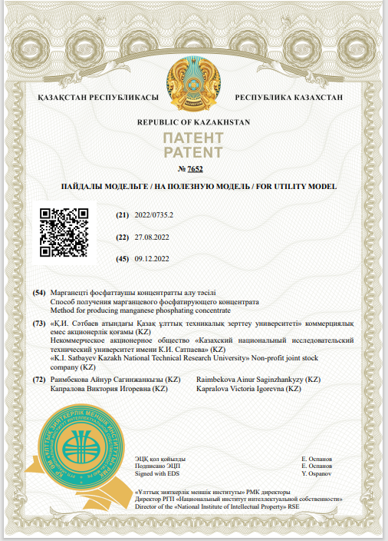

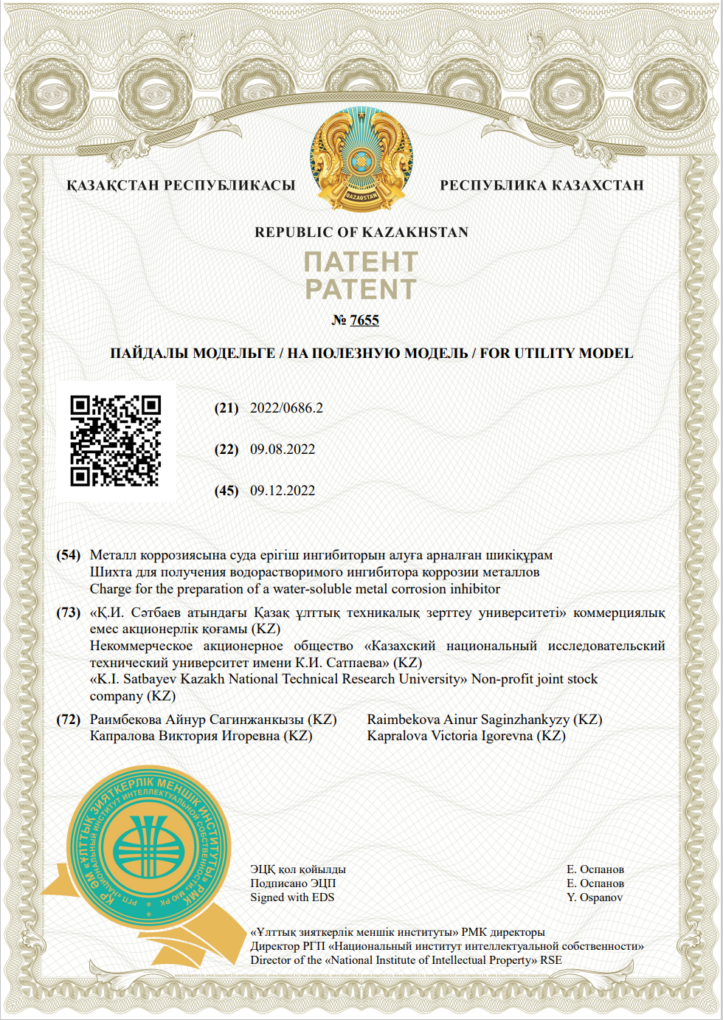

ПРИЛОЖЕНИЕ Б
Акт внедрения в учебный процесс 